RANCANG BANGUN SISTEM MONITORING PERAWATAN SEPEDA MOTOR DAN REKOMENDASINYA MENGGUNAKAN TEKNOLOGI IOT BERBASIS MOBILE



Disusun oleh:
Aji Saka 3.34.23.1.01
Arya Yusufa Agnil Fikri 3.34.23.1.05

PROGRAM STUDI TEKNIK INFORMATIKA

JURUSAN TEKNIK ELEKTRO

POLITEKNIK NEGERI SEMARANG

2026

RANCANG BANGUN SISTEM MONITORING PERAWATAN SEPEDA MOTOR DAN REKOMENDASINYA MENGGUNAKAN TEKNOLOGI IOT BERBASIS MOBILE



Tugas Akhir ini disusun untuk melengkapi sebagian persyaratan menjadi Ahli Madya

Disusun oleh:
Aji Saka 3.34.23.1.01
Arya Yusufa Agnil Fikri 3.34.23.1.05

PROGRAM STUDI TEKNIK INFORMATIKA

JURUSAN TEKNIK ELEKTRO

POLITEKNIK NEGERI SEMARANG

2026

PERNYATAAN KEASLIAN TUGAS AKHIR

Nama / NIM / Kelas | : Aji Saka / 3.34.23.1.01 / IK 3B
Nama / NIM / Kelas | : Arya Yusufa Agnil Fikri / 3.34.23.1.05 / IK 3B
Jurusan | : Teknik Elektro
Program Studi | : Teknik Informatika
Yang bertanda tangan dibawah ini, saya :
Menyatakan dengan sesungguhnya bahwa Tugas Akhir dengan judul “Rancang Bangun Sistem Monitoring Perawatan Sepeda Motor Dan Rekomendasinya Menggunakan Teknologi IOT berbasis Mobile” yang dibuat untuk melengkapi sebagian persyaratan menjadi Ahli Madya pada Program Studi Teknik Informatika Jurusan Teknik Elektro Politeknik Negeri Semarang, sejauh yang saya ketahui bukan merupakan tiruan atau duplikasi dari Tugas Akhir yang sudah dipublikasi dan atau pernah dipakai untuk mendapatkan gelar Ahli Madya dilingkungan Politeknik Negeri Semarang maupun di perguruan tinggi atau instansi manapun, kecuali bagian yang sumber informasinya dicantumkan sebagaimana mestinya.

Mahasiswa, | Mahasiswa,
Aji Saka | Arya Yususfa Agnil Fikri
NIM. 3.34.23.1.01 | NIM. 3.34.23.1.05
Semarang, 20 Juli 2026

PERNYATAAN PENGGUNAAN GENERATIVE AI
DALAM PENYUSUNAN TUGAS AKHIR
Nama / NIM / Kelas | : Aji Saka / 3.34.23.1.01 / IK 3B
Nama / NIM / Kelas | : Arya Yusufa Agnil Fikri / 3.34.23.1.05 / IK 3B
Jurusan | : Teknik Elektro
Program Studi | : Teknik Informatika
Yang bertanda tangan dibawah ini, saya :

Dengan ini menyatakan bahwa dalam proses penyusunan Tugas Akhir ini, saya telah memanfaatkan Generative AI (seperti ChatGPT, Gemini, Claude, dan/atau layanan sejenis) hanya untuk mendukung proses akademik sesuai dengan kaidah etika ilmiah, dengan ketentuan sebagai berikut:
1. Penggunaan Generative AI bersifat sebagai alat bantu untuk mencari referensi, memberikan ide awal, menyusun kerangka, menyarankan perbaikan bahasa, serta membantu proses debugging aplikasi dalam mengidentifikasi dan menyelesaikan permasalahan teknis selama proses pengembangan.
2. Seluruh konten, analisis, data, dan kesimpulan yang tercantum dalam Tugas Akhir ini telah saya teliti, telaah, dan verifikasi kembali untuk memastikan kebenaran, keaslian, dan kesesuaian dengan tujuan penelitian.
3. Saya bertanggung jawab penuh atas seluruh isi, aplikasi, dan produk akademik yang dihasilkan dalam Tugas Akhir ini.
4. Tidak ada bagian dari Tugas Akhir ini yang sepenuhnya dihasilkan oleh Generative AI tanpa proses peninjauan, penyuntingan, dan penyesuaian oleh saya sebagai penulis.
Demikian pernyataan ini saya buat dengan sebenarnya untuk digunakan sebagaimana mestinya.

Mahasiswa Mahasiswa

Aji Saka Arya Yusufa Agnil Fikri
NIM. 3.34.23.1.01 NIM. 3.34.23.1.05

HALAMAN PERSETUJUAN
Tugas Akhir dengan judul “Rancang Bangun Sistem Monitoring Perawatan Sepeda Motor Dan Rekomendasinya Menggunakan Teknologi IOT berbasis Mobile” dibuat untuk melengkapi sebagian persyaratan menjadi Ahli Madya pada Program Studi Teknik Informatika, Jurusan Teknik Elektro Politeknik Negeri Semarang dan disetujui untuk diajukan dalam sidang ujian Tugas Akhir.
 | Semarang, 20 Juli 2026
Pembimbing I | Pembimbing II
Dr. Sukamto, S. KOM., M.T. | Wiktasari, S.T., M. KOM.
NIP. 1 | NIP. 1
Mengetahui,
Ketua Program Studi D3 Teknik Informatika

Idhawati Hestiningsih, S.Kom., M.Kom.
NIP. 197711192008012013

HALAMAN PENGESAHAN
Tugas Akhir dengan judul “Rancang Bangun Sistem Monitoring Perawatan Sepeda Motor Dan Rekomendasinya Menggunakan Teknologi IOT berbasis Mobile” Telah dipertahankan dalam ujian wawancara dan diterima sebagai syarat untuk menjadi Ahli Madya pada Program Studi Teknik Informatika, Jurusan Teknik Elektro Politeknik Negeri Semarang pada tanggal 20 Juli 2026.
 | Tim Penguji
Penguji I, | Penguji II, | Penguji III,
Dr.Ir. Kurnianingsih, S.T.,M.T. | Wahyu Sulistiyo, S.T.,M.Kom. | Nurseno Bayu Aji, S.Kom.,M.Kom.
NIP. 197904262003122002 | NIP. 197704012005011001 | NIP. 199107302019031010

Ketua | Sekretaris,
Mardiyono, S.Kom, M.Sc. | Aisyatul Karima, S.Kom., M.Sc.
NIP. 197403112000121001 | NIP. 198605292019032009
Mengesahkan,
Ketua Jurusan Teknik Elektro

Yusnan Badruzzaman, S.T., M.Kom., NIP. 197503132006041001

KATA PENGANTAR
Puji syukur kehadirat Allah SWT yang telah memberikakn rahmat, hidayat serta inayah-Nya, sehingga penulis dapat menyelesaikan Tugas Akhir dengan judul “Rancang Bangun Sistem Monitoring Perawatan Sepeda Motor Dan Rekomendasinya Menggunakan Teknologi IOT berbasis Mobile”. Tugas Akhir ini disusun untuk melengkapi sebagian persyaratan menjadi Ahli Madya pada Program Studi Teknik Informatika, Jurusan Teknik Elektro, Politeknik Negeri Semarang.
Dalam penyusunan Tugas Akhir penulis banyak mendapatkan bimbingan dari berbagai pihak sehingga penulisan Tugas Akhir ini berjalan dengan baik. Oleh karena itu penulis ingin mengucapkan terima kasih kepada:
- Kedua orang tua dan keluarga yang telah memberikan doa, motivasi, dan dukungan.
- Bapak Dr. Garup Lambar Goro, S.T., M.T. , selaku Direktur Politeknik Negeri Semarang;
- selaku Direktur Politeknik Negeri Semarang.
- Bapak Yusnan Badruzzaman, S.T., M.Kom., selaku Ketua JurusanTeknik Elektro Politeknik Negeri Semarang.
- Ibu Idhawati Hestiningsih, S.Kom., M.Kom., selaku Ketua Program Studi Teknik Informatika Politeknik Negeri Semarang.
- Bapak Dr. Sukamto , S.Kom., M.T., selaku Dosen Pembimbing I dan Bapak Suko Tyas Pernanda, M.CS., selaku Dosen Pembimbing II.
- Bapak Bapak Dr. Sukamto , S.Kom., M.T., selaku Wali Kelas IK-3B.
- Teman-teman Program Studi Teknik Informatika angkatan 2023 yang telah mendukung dan memberikan motivasi sehingga penulis dapat menyelesaikan Tugas Akhir ini.
- Seluruh pihak yang telah membatu yang tidak mungkin penulis sebutkan satu persatu.
Penulis menyadari bahwa penyusunan skripsi ini masih banyak kekurangan. Oleh karena itu, penulis mengharapkan kritik dan saran dari semua pihak yang ingin memberikan masukan demi perkembangan positif bagi penulis. Demikian laporan skripsi yang penulis susun, semoga dapat bermanfaat bagi semua pihak dan penulis sendiri. Akhir kata penulis ucapkan terimakasih.

Semarang, 20 Juli 2026

Aji Saka | Arya Yusufa Agnil Fikri

ABSTRAK
Aji Saka dan Arya Yusufa Agnil Fikri, “rancang bangun sistem monitoring perawatan sepeda motor dan rekomendasinya menggunakan teknologi iot berbasis mobile”, Tugas Akhir Program Studi D-III Teknik Informatika, Jurusan Teknik Elektro, Politeknik Negeri Semarang, di bawah bimbingan Dr. Sukamto, S. KOM., M.T. dan Wiktasari, S.T., M. KOM.
Sepeda motor merupakan salah satu moda transportasi utama masyarakat Indonesia karena mobilitasnya yang tinggi dan biaya operasional yang relatif terjangkau. Dalam praktiknya, masih banyak pengguna yang kurang disiplin dalam melakukan servis berkala karena keterbatasan dalam memantau penggunaan kendaraan serta masih bergantung pada pencatatan manual atau perkiraan jarak tempuh, sehingga sering terjadi keterlambatan perawatan yang dapat menurunkan performa kendaraan dan meningkatkan risiko kerusakan. Penelitian ini bertujuan untuk merancang dan membangun TrinGo, yaitu sistem monitoring dan rekomendasi perawatan sepeda motor berbasis Internet of Things (IoT) yang terintegrasi dengan aplikasi mobile. Perangkat IoT yang terdiri atas mikrokontroler ESP32, modul GPS NEO-7M, dan sensor MPU6050 digunakan untuk memantau data penggunaan kendaraan secara otomatis dan mengirimkannya melalui protokol MQTT menuju server backend berbasis Laravel dan basis data MySQL. Data yang terkumpul kemudian diolah menggunakan metode Logika Fuzzy Mamdani dengan empat variabel input, yaitu jarak tempuh dan durasi sejak servis terakhir, kecepatan rata-rata berkendara, serta intensitas pemakaian harian, untuk menghasilkan skor kondisi komponen pada rentang 0-100. Skor tersebut selanjutnya diproses oleh Gemini API untuk menghasilkan rekomendasi perawatan dalam bentuk kalimat yang mudah dipahami, yang ditampilkan melalui aplikasi mobile berbasis Flutter beserta notifikasi secara real-time menggunakan Firebase Cloud Messaging. Hasil dari penelitian ini berupa purwarupa sistem yang mampu memantau kondisi kendaraan secara otomatis, menghitung skor kondisi komponen melalui inferensi fuzzy, serta menyampaikan rekomendasi perawatan kepada pengguna secara tepat waktu, sehingga diharapkan dapat meningkatkan efektivitas perawatan kendaraan serta mengurangi risiko kerusakan akibat keterlambatan servis.

Kata kunci: Internet of Things, Sistem Monitoring Kendaraan, Logika Fuzzy Mamdani, ESP32,GPS-Neo 7, MPU6050, Aplikasi Mobile, Gemini API.

ABSTRACT
Aji Saka dan Arya Yusufa Agnil Fikri, “rancang bangun sistem monitoring perawatan sepeda motor dan rekomendasinya menggunakan teknologi iot berbasis mobile”, Tugas Akhir Program Studi D-III Teknik Informatika, Jurusan Teknik Elektro, Politeknik Negeri Semarang, di bawah bimbingan Dr. Sukamto, S. KOM., M.T. dan Wiktasari, S.T., M. KOM.
Motorcycles are one of the primary modes of transportation for Indonesian society due to their high mobility and relatively affordable operating costs. In practice, many users remain undisciplined in performing periodic maintenance because of limited ability to monitor vehicle usage and continued reliance on manual logging or estimated mileage, which often results in delayed maintenance, decreased vehicle performance, and an increased risk of damage. This research aims to design and build TrinGo, an Internet of Things (IoT)-based motorcycle maintenance monitoring and recommendation system integrated with a mobile application. IoT hardware consisting of an ESP32 microcontroller, a NEO-7M GPS module, and an MPU6050 sensor is used to automatically monitor vehicle usage data and transmit it via the MQTT protocol to a Laravel-based backend server and MySQL database. The collected data is then processed using the Mamdani Fuzzy Logic method with four input variables—distance and duration since the last service, average riding speed, and daily usage intensity—to generate a condition score for each component on a scale of 0 to 100. These scores are subsequently processed by the Gemini API to generate maintenance recommendations in easily understandable text form, displayed through a Flutter-based mobile application along with real-time notifications delivered via Firebase Cloud Messaging. The result of this research is a prototype system capable of automatically monitoring vehicle condition, calculating component condition scores through fuzzy inference, and delivering timely maintenance recommendations to users, which is expected to improve maintenance effectiveness and reduce the risk of damage caused by delayed servicing.
Keywords: Internet of Things, Vehicle Monitoring System, Mamdani Fuzzy Logic, ESP32, GPS-Neo 7, MPU6050, Mobile Application, Gemini API.

DAFTAR ISI
PERNYATAAN KEASLIAN TUGAS AKHIR ii
HALAMAN PERSETUJUAN iii
HALAMAN PENGESAHAN vi
ABSTRAK ix
ABSTRACT x
DAFTAR ISI xi
DAFTAR TABEL xvi
DAFTAR GAMBAR xviii
LAMPIRAN xx
BAB I 1
PENDAHULUAN 1
1.1. Latar Belakang 1
1.2. Perumusan Masalah 2
1.3. Manfaat 2
1.3.1. Manfaat Teoritis 3
1.3.2. Manfaat Praktis 3
1.4. Batasan Masalah 3
1.5. Tujuan 4
1.6. Sistematika 4
BAB II 6
TINJAUAN PUSTAKA 6
2.1. Penelitian Terdahulu 6
2.2. Landasan Teori 16
2.2.1. Konsep Perawatan Sepeda Motor 16
2.2.2. Sistem Monitoring 17
2.2.3. Sistem Rekomendasi 19
2.2.4. Logika Fuzzy (Fuzzy Logic) 20
2.2.5. Internet of Things (IoT) 23
2.2.6. Metode Waterfall 25
2.2.7. Metode Prototyping 26
2.2.8. Mikrokontroler ESP32 27
2.2.9. Modul GPS NEO-7M 28
2.2.10. Sensor MPU6050 29
2.2.11. Integrasi Sistem IoT, Web, dan Mobile 30
2.2.12. Framework Laravel 31
2.2.13. Database MySQL 32
2.2.14. Aplikasi Mobile 33
2.2.15. Framework Flutter 34
2.2.16. Gemini API 35
2.2.17. Protokol MQTT dan Message Broker 36
2.2.18. Perangkat Lunak Pendukung 37
BAB III 40
KEGIATAN PELAKSANAAN 40
3.1. Metode Pelaksanaan 40
3.1.1. Alur Pelaksanaan Penelitian 40
3.1.2. Model Pengembangan Sistem 40
3.2. Analisis Sistem dan Kebutuhan 44
3.2.1. Analisis Sistem Berjalan & Masalah Teridentifikasi 44
3.2.2. Analisis Solusi yang Diusulkan (Sistem TrinGo) 44
3.2.3. Kebutuhan Fungsional 45
3.2.4. Kebutuhan Non-Fungsional 46
3.2.5. Kebutuhan Perangkat Keras (Hardware) 48
3.2.6. Kebutuhan Perangkat Lunak (Software) 48
3.3. Perancangan Sistem 48
3.3.1. Arsitektur Sistem 49
3.3.2. Perancangan Perangkat Keras IoT 57
3.3.3. Perancangan UML (Unified Modeling Language) 64
3.3.4. Perancangan Basis Data (Database Design) 86
3.3.5. Perancangan Sistem Inferensi Fuzzy Mamdani 100
3.3.6. Perancangan Integrasi Gemini API 110
3.4. Perancangan Antarmuka Sistem (User Interface) 112
3.4.1. Perancangan UI Aplikasi Mobile (Flutter Android) 112
3.5. Perancangan Pengujian Sistem 124
3.5.1. Rancangan Pengujian Perangkat Keras IoT 124
3.5.2. Rancangan Pengujian Backend 125
3.5.3. Rancangan Pengujian Sistem Inferensi Fuzzy Mamdani 127
3.5.4. Rancangan Pengujian Integrasi Generative AI (Gemini API) 128
3.5.5. Rancangan Pengujian Aplikasi Mobile 130
3.5.6. Rancangan Pengujian Sistem Monitoring Secara Terpadu 132
3.5.7. Rancangan Pengujian Kepuasan Pengguna (Kuesioner) 133
BAB IV 136
ANALISIS DAN PEMBAHASAN 136
4.1. Hasil Pembuatan Perangkat Keras 136
4.1.1. Hasil Perakitan Perangkat IoT 136
4.2. Hasil Pengujian Perangkat Keras 137
4.2.1. Hasil Pengujian Modul GPS NEO-7M 137
4.2.2. Hasil Pengujian Sensor Akselerometer MPU6050 138
4.3. Hasil Pengujian Perangkat Lunak 139
4.3.1. Hasil Pengujian Komunikasi MQTT 139
4.3.2. Hasil Pengujian RESTful API Laravel 141
4.3.3. Hasil Pengujian Sistem Rekomendasi Fuzzy Mamdani 147
4.3.4. Hasil Pengujian Antarmuka Aplikasi Mobile 149
4.3.5. Hasil Pengujian Integrasi Rekomendasi AI (Gemini) 153
4.4. Hasil Pengujian Sistem Secara Terpadu 155
4.4.1. Hasil Pengujian Skenario Perjalanan Normal 156
4.4.2. Hasil Pengujian Skenario Pemicu Rekomendasi Perawatan 156
4.4.3. Hasil Pengujian Pengiriman Notifikasi Real-Time 158
4.4.4. Hasil Pengujian Kepuasan Pengguna (UAT) 159
4.5. Analisis Kinerja Sistem 165
4.5.1. Analisis Akurasi Data GPS dan Akselerometer 165
4.5.2. Analisis Keandalan Transmisi Data MQTT 165
4.5.3. Analisis Kinerja Sistem Rekomendasi Fuzzy Mamdani 166
4.5.4. Analisis Waktu Respons Sistem 166
4.6. Pembahasan 166
4.6.1. Pembahasan Kinerja Perangkat Keras 167
4.6.2. Pembahasan Kinerja Perangkat Lunak 167
4.6.3. Pembahasan Kesesuaian Sistem dengan Kebutuhan Pengguna 168
BAB V 169
KESIMPULAN 169
5.1. Kesimpulan 169
5.2. Saran 169
DAFTAR PUSTAKA 170
LAMPIRAN 177

DAFTAR TABEL
Tabel 2. 1. Perbandingan Fitur dengan Penelitian Terdahulu 16
Tabel 3. 1. Daftar Endpoint REST API Utama 56
Tabel 3. 2. Konfigurasi Pinout Modul GPS NEO-7M 58
Tabel 3. 3. Konfigurasi Pinout Sensor Inersia MPU6050 59
Tabel 3. 4. Spesifikasi Kolom Tabel trip_points 88
Tabel 3. 5. Spesifikasi Kolom Tabel users 89
Tabel 3. 6. Spesifikasi Kolom Tabel vehicles 90
Tabel 3. 7. Spesifikasi Kolom Tabel trips 92
Tabel 3. 8. Spesifikasi Kolom Tabel service_schedules 93
Tabel 3. 9. Spesifikasi Kolom Tabel service_histories 95
Tabel 3. 10. Spesifikasi Kolom Tabel component_configs 96
Tabel 3. 11. Spesifikasi Kolom Tabel fuzzy_variables 97
Tabel 3. 12. Spesifikasi Kolom Tabel fuzzy_rules 98
Tabel 3. 13. Spesifikasi Kolom Tabel ai_recommendation_caches 100
Tabel 3. 14. Pemetaan Toggle Variabel Input - Tipe Matic 102
Tabel 3. 15. Pemetaan Toggle Variabel Input - Tipe Manual/Bebek 103
Tabel 3. 16. Pemetaan Toggle Variabel Input - Tipe Sport 104
Tabel 3. 18. Variabel Input Fuzzy 105
Tabel 3. 19. Detail Parameter Fungsi Keanggotaan Variabel Input Fuzzy 106
Tabel 3. 20. Ambang Batas Servis Per Komponen dan Tipe Motor 109
Tabel 3. 21. Variabel Output Fuzzy 110
Tabel 3. 22. Rancangan Pengujian Black-Box Backend 127
Tabel 3. 23. Rancangan Pengujian Akurasi Sistem Inferensi Fuzzy 128
Tabel 3. 24. Rancangan Pengujian Integrasi Gemini API 130
Tabel 3. 25. Rancangan Pengujian Black-Box Aplikasi Mobile 132
Tabel 3. 26. Rancangan Pengujian End-to-End Sistem Monitoring TrinGo 133
Tabel 3. 27. Aspek Penilaian Kuesioner Kepuasan Pengguna 135
Tabel 4. 1. Hasil Pengujian Akurasi Modul GPS NEO-7M 138
Tabel 4. 2. Hasil Pengujian Sensor Inersia MPU6050 139
Tabel 4. 3. Hasil Pengujian Komunikasi MQTT 140
Tabel 4. 4. Hasil Pengujian RESTful API Laravel 143
Tabel 4. 5. Hasil Pengujian Sistem Rekomendasi Fuzzy Mamdani 148
Tabel 4. 6. Hasil Pengujian Black Box Antarmuka Aplikasi Mobile 150
Tabel 4. 7. Hasil Pengujian Integrasi Rekomendasi AI (Gemini) 154
Tabel 4. 8. Hasil Pengujian Skenario Perjalanan Normal 156
Tabel 4. 9. Hasil Pengujian Skenario Pemicu Rekomendasi Perawatan 157
Tabel 4. 10. Hasil Pengujian Pengiriman Notifikasi Real-Time 158

DAFTAR GAMBAR
Gambar 2. 1. Metode Waterfall 26
Gambar 2. 2. Gambar Mikrokontroler ESP-32 28
Gambar 2. 3. Gambar GPS-Neo 7 29
Gambar 2. 4. Gambar MPU6050 30

Gambar 3. 1. Diagram Arsitektur Komputasi Berlapis Sistem TrinGo 49
Gambar 3. 2. Alur Arsitektur Backend Berpola MVC 52
Gambar 3. 3. Skema Rangkaian Perangkat IoT 58
Gambar 3. 4. Flowchart Alur Kerja Firmware ESP32 62
Gambar 3. 5. Use Case Diagram Sistem TrinGo 65
Gambar 3. 6. Activity Diagram Login 66
Gambar 3. 7. Activity Diagram Tambah Kendaraan dan Hubungkan Device ID 68
Gambar 3. 8. Activity Diagram Set Motor Utama dan Pindah Motor Aktif 70
Gambar 3. 9. Activity Diagram Tracking Trip IoT Mulai hingga Selesai 72
Gambar 3. 10. Activity Rekomendasi Berbasis Fuzzy Logic 74
Gambar 3. 11. Gambar Sequence Diagram Proses Login 76
Gambar 3. 12. Sequence Diagram Registrasi Kendaraan dan Perangkat IoT 78
Gambar 3. 13. Gambar Sequence Diagram Proses Set Motor Utama 80
Gambar 3. 14. Sequence Diagram Proses Tracking Trip IoT 82
Gambar 3. 15. Sequence Diagram Rekomendasi Berbasis Fuzzy 84
Gambar 3. 16. Deployment Diagram Sistem TrinGo 86
Gambar 3. 17. Entity Relationship Diagram (ERD) Sistem TrinGo 87
Gambar 3. 18. Alur Sistem Rekomendasi Perawatan Berbasis Fuzzy-Gemini 101
Gambar 4. 1. Rangkaian Perangkat IoT dengan PCB 136
Gambar 4. 2. Sisi Bawah PCB Prototipe Perangkat IoT 137
Gambar 4. 3. Pengiriman Telemetri Normal 140
Gambar 4. 4. Pengiriman Telemetri Awal 140
Gambar 4. 5. Pengujian API Registrasi Pengguna 144
Gambar 4. 6. Pengujian API Login Pengguna 144
Gambar 4. 7. Pengujian API Tambah Kendaraan 144
Gambar 4. 8. Pengujian API Ambil Data Kendaraan Utama 145
Gambar 4. 9. Pengujian API Memulai Sesi Tracking 145
Gambar 4. 10. Pengujian API Ambil Lokasi Terakhir 145
Gambar 4. 11. Pengujian API Ambil Skor Fuzzy 146
Gambar 4. 12. Pengujian API Rekomendasi Servis (Fuzzy + AI) 146
Gambar 4. 13. Pengujian API Wawasan AI (Home Insight) 146
Gambar 4. 14. Pengujian API Jadwal Servis Kendaraan Utama 147
Gambar 4. 15. Pengujian API Penyelesaian Jadwal Servis 147
Gambar 4. 16. Pengujian API Keamanan Akses (Tanpa Token) 147
Gambar 4. 17. Pengujian Simulator Fuzzy - Kondisi Baik 148
Gambar 4. 18. Pengujian Simulator Fuzzy - Kondisi Perlu Servis 148
Gambar 4. 19. Pengujian Simulator Fuzzy - Kondisi Kritis 149
Gambar 4. 20. Tampilan Login,Register dan OTP pada Gmail 151
Gambar 4. 21. Tampilan Riwayat Tracking 151
Gambar 4. 22. Tampilan Status Motor dan Rekomendasi AI 152
Gambar 4. 23. Halaman Insight & Jadwal Servis 153
Gambar 4. 24. Tampilan Push Notification FCM yang muncul di atas layar HP 153
Gambar 4. 25. Pengiriman prompt ke Gemini API 155
Gambar 4. 26. Kesesuaian urgensi narasi terhadap skor 155
Gambar 4. 27. Narasi untuk variasi tipe motor 155
Gambar 4. 28. Gambar Uji Coba pada web simulator saat Oli keadaan Baik 157
Gambar 4. 29. Gambar Uji Coba pada web simulator saat Oli keadaan Baik 157
Gambar 4. 30. Tampilan Rekomendasi Servis Status Critical 158
Gambar 4. 31. Tampilan Notifikasi Status Warning dan Critical 159
Gambar 4. 32. Rekapitulasi Waktu Respons Sistem End-to-End 166

LAMPIRAN
Daftar lampiran akan terisi otomatis setelah lampiran (source code, dokumentasi pengujian, dsb.) disusun pada bagian LAMPIRAN dan diberi caption dengan label "Lampiran" melalui menu References > Insert Caption pada Microsoft Word. Setelah itu, klik kanan pada daftar di bawah ini dan pilih "Update Field" untuk menampilkannya.
Belum ada lampiran yang diberi caption.

BAB I

PENDAHULUAN
  - Latar Belakang
Sepeda motor merupakan salah satu moda transportasi utama yang digunakan oleh masyarakat Indonesia karena memiliki tingkat mobilitas yang tinggi serta biaya operasional yang relatif terjangkau. Berdasarkan data Badan Pusat Statistik, jumlah sepeda motor di Indonesia pada tahun 2024 mencapai lebih dari 139 juta unit, yang mencerminkan dominasi kendaraan roda dua dalam sistem transportasi nasional (Badan Pusat Statistik, 2024). Kondisi tersebut menunjukkan tingginya tingkat ketergantungan masyarakat terhadap sepeda motor dalam menunjang aktivitas sehari-hari.
Dalam praktiknya, masih banyak pengguna yang kurang disiplin dalam melakukan servis berkala, seperti penggantian oli dan pemeriksaan komponen penting lainnya. Hal ini disebabkan oleh keterbatasan dalam memantau penggunaan kendaraan serta masih bergantung pada pencatatan manual atau perkiraan jarak tempuh, sehingga sering terjadi keterlambatan dalam melakukan perawatan. Kondisi tersebut dapat menyebabkan penurunan performa kendaraan serta meningkatkan risiko kerusakan yang berpotensi membahayakan keselamatan pengendara (Munastha, 2019).
Beberapa penelitian sebelumnya telah mengembangkan sistem monitoring kendaraan berbasis GPS serta sistem pengingat perawatan kendaraan berbasis aplikasi mobile. Sistem berbasis GPS umumnya berfokus pada pelacakan lokasi kendaraan secara real-time, sedangkan sistem pengingat servis membantu pengguna dalam menjadwalkan perawatan kendaraan. Namun demikian, sebagian besar sistem tersebut masih memiliki keterbatasan karena belum mampu mengintegrasikan data penggunaan kendaraan secara otomatis dengan sistem rekomendasi perawatan. Sistem yang ada umumnya masih bergantung pada input manual pengguna, sehingga rekomendasi perawatan yang dihasilkan belum mencerminkan kondisi aktual kendaraan (Angel Caroline Billan & Tata Sutabri, 2024; Raman et al., 2021). Oleh karena itu, diperlukan suatu sistem yang mampu memantau penggunaan kendaraan secara otomatis serta memberikan rekomendasi perawatan berdasarkan data aktual.
Berdasarkan permasalahan tersebut, penelitian ini mengusulkan rancang bangun sistem monitoring dan rekomendasi perawatan sepeda motor berbasis Internet of Things (IoT) yang terintegrasi dengan aplikasi mobile. Perangkat IoT digunakan untuk memantau penggunaan kendaraan secara otomatis, meliputi jarak tempuh dan aktivitas perjalanan. Data yang terkumpul kemudian diolah pada server untuk menghasilkan rekomendasi perawatan secara real-time dan ditampilkan melalui aplikasi mobile, sehingga pengguna dapat memantau kondisi kendaraan serta menerima notifikasi perawatan secara tepat waktu. Penelitian ini bertujuan untuk meningkatkan efektivitas perawatan kendaraan serta mengurangi risiko kerusakan akibat keterlambatan servis.
  - Perumusan Masalah
Berdasarkan uraian latar belakang di atas, rumusan masalah dalam penelitian ini adalah sebagai berikut:
- Bagaimana merancang sistem monitoring penggunaan sepeda motor berbasis IoT yang mampu memantau data kendaraan secara otomatis dan real-time?
- Bagaimana merancang sistem rekomendasi perawatan sepeda motor yang dapat mengolah data penggunaan kendaraan secara otomatis berdasarkan kondisi aktual kendaraan?
- Bagaimana merancang antarmuka aplikasi mobile yang dapat menyajikan informasi monitoring dan notifikasi rekomendasi perawatan secara informatif dan mudah digunakan?
  - Manfaat
Manfaat penelitian ini dikelompokkan menjadi manfaat teoritis dan manfaat praktis, sebagaimana diuraikan pada kedua subbab berikut.

1.3.1. Manfaat Teoritis
- Memberikan kontribusi dalam pengembangan ilmu pengetahuan di bidang Internet of Things (IoT), khususnya dalam implementasi sistem monitoring kendaraan secara otomatis.
- Menjadi referensi bagi penelitian selanjutnya yang berkaitan dengan sistem rekomendasi perawatan kendaraan berbasis data penggunaan secara aktual.

1.3.2. Manfaat Praktis
- Memudahkan pengguna sepeda motor dalam memantau kondisi dan penggunaan kendaraan serta memperoleh rekomendasi perawatan secara otomatis tanpa pencatatan manual.
- Membantu mengurangi risiko kerusakan kendaraan akibat keterlambatan servis melalui pemberian notifikasi perawatan secara tepat waktu.
  - Batasan Masalah
Batasan masalah dalam penelitian ini adalah sebagai berikut:
- Sistem hanya memantau parameter eksternal (jarak tempuh dan durasi sejak servis terakhir, kecepatan rata-rata tertimbang 15 hari, dan intensitas pemakaian) menggunakan sensor IoT, serta belum terintegrasi dengan ECU (Engine Control Unit) motor.
- Logika Fuzzy difungsikan secara preventif untuk memprediksi tingkat keausan komponen (seperti oli dan kampas rem) berdasarkan akumulasi pergerakan, bukan untuk mendiagnosis kerusakan mesin yang bersifat mendadak.
- Pengiriman log data dari perangkat ke server belum mandiri (masih bergantung pada hotspot smartphone pengguna). Sistem juga belum dilengkapi penyimpanan lokal (offline storage) yang memadai saat kendaraan berada di area tanpa sinyal.
- Catu daya untuk menghidupkan purwarupa perangkat keras IoT masih menggunakan power bank eksternal dan belum dihubungkan secara langsung ke sistem kelistrikan (aki) kendaraan.
- Antarmuka aplikasi mobile dikembangkan secara eksklusif hanya untuk pengguna dengan sistem operasi Android.
- Pengujian purwarupa alat hanya difokuskan untuk kendaraan roda dua.Sistem memerlukan koneksi jaringan GSM atau internet agar dapat berfungsi secara optimal.
  - Tujuan
Tujuan dari penelitian ini adalah sebagai berikut:
- Merancang dan membangun sistem monitoring penggunaan sepeda motor berbasis Internet of Things (IoT) yang mampu memantau data kendaraan secara otomatis dan real-time.
- Merancang dan membangun sistem backend berbasis Laravel yang mampu mengolah data penggunaan kendaraan menjadi rekomendasi perawatan secara otomatis berdasarkan kondisi aktual kendaraan.
- Merancang dan membangun aplikasi mobile berbasis Flutter yang dapat menyajikan informasi monitoring kendaraan serta notifikasi rekomendasi perawatan secara informatif dan mudah digunakan.
  - Sistematika
Sistematika penulisan pada Tugas Akhir ini dibagi menjadi beberapa bab yangnmeliputi:
BAB I PENDAHULUAN Bab ini menguraikan latar belakang penelitian yang memuat perumusan masalah, manfaat, dan tujuan penelitian, serta batasan masalah dan sistematika penulisan.
BAB II TINJAUAN PUSTAKA Bab ini menguraikan landasan teori dan kajian pustaka yang relevan dengan penelitian, meliputi konsep Internet of Things (IoT), sistem monitoring kendaraan berbasis IoT, sistem rekomendasi perawatan kendaraan, serta penelitian terdahulu yang menjadi acuan dalam penelitian ini.
BAB III KEGIATAN PELAKSANAAN Bab ini menguraikan tahapan pelaksanaan penelitian rancang bangun, meliputi tahap perancangan sistem perangkat keras dan perangkat lunak, tahap pembuatan alat beserta proses pemrograman, serta tahap pengukuran dan pengujian unjuk kerja sistem yang dibangun.
BAB IV ANALISIS DAN PEMBAHASAN Bab ini menguraikan hasil penelitian rancang bangun yang disajikan dalam bentuk data, tabel, dan grafik, serta analisis dan pembahasan terhadap kinerja sistem secara terpadu.
BAB V KESIMPULAN Bab ini menguraikan pernyataan singkat dan tepat yang dijabarkan dari hasil analisis dan pembahasan penelitian.
DAFTAR PUSTAKA Bagian ini memuat seluruh referensi yang digunakan dalam penyusunan laporan Tugas Akhir.
LAMPIRAN Bagian ini memuat dokumen pendukung penelitian, meliputi kode program, hasil pengujian, dan dokumentasi sistem.

BAB II

TINJAUAN PUSTAKA

2.1. Penelitian Terdahulu
Bagian ini membahas tentang penelitian yang sebelumnya telah dilakukan oleh peneliti lain serta berkaitan dengan Tugas Akhir yang dibuat tentang sistem monitoring dan rekomendasi perawatan sepeda motor berbasis IoT. Selain itu, terdapat berbagai perbandingan yang telah dibuat peneliti sebelumnya dengan sistem yang dikembangkan dalam penelitian ini. Beberapa teknologi yang ditambahkan ke dalam sistem juga dipaparkan dalam bagian ini.
(Attubel & Siswanto, 2020) merancang sistem pemantauan dan pengingat waktu perawatan kendaraan bermotor berbasis Internet of Things (IoT). Perangkat keras yang dibangun memanfaatkan mikrokontroler Arduino Uno, modul GPS untuk pelacakan lokasi secara real-time, modul GSM SIM800L untuk transmisi data ke server, serta sensor arus ACS-712 yang dihubungkan ke alternator untuk mendeteksi status mesin menyala. Akumulasi durasi mesin menyala dihitung secara linier sebagai indikator utama waktu penggantian oli mesin (dengan ambang batas 200 jam), yang kemudian ditampilkan melalui antarmuka aplikasi Android. Namun, sistem pengingat servis pada penelitian tersebut hanya mengandalkan akumulasi jam kerja mesin tanpa memperhitungkan akumulasi jarak tempuh aktual serta belum dilengkapi dengan algoritma inferensi cerdas (Fuzzy Logic).
(Febry P J Sibuea et al., 2023) merancang aplikasi pengingat waktu servis kendaraan bermotor bagi pelanggan bengkel dengan memanfaatkan teknologi IoT berbasis Android. Sebuah chip berprogram ditanamkan pada kendaraan untuk memperoleh data jarak tempuh dan perhitungan bulan berjalan, yang selanjutnya dikirimkan ke cloud server untuk kemudian mengirim notifikasi ke smartphone pengguna. Rancangan ini juga memungkinkan pelanggan melakukan reservasi servis secara daring. Namun, sistem ini belum mengintegrasikan algoritma pengambilan keputusan untuk menghasilkan rekomendasi perawatan yang adaptif berdasarkan kondisi aktual penggunaan kendaraan.
(Maesa et al., 2025) merancang dan membangun sistem kontrol dan monitoring keamanan sepeda motor berbasis IoT dengan mengintegrasikan modul GPS Neo-6M, sensor getar SW-420, dan mikrokontroler ESP32. Sistem ini mampu memantau posisi kendaraan secara real-time serta mengirimkan notifikasi instan melalui aplikasi mobile ketika terdeteksi aktivitas mencurigakan. Hasil pengujian menunjukkan akurasi GPS dengan margin kesalahan 24,78 meter di area terbuka, dan 86,7% pengguna menyatakan antarmuka aplikasi jelas dan informatif. Namun, penelitian ini berfokus pada aspek keamanan kendaraan, bukan pada pemantauan penggunaan untuk menghasilkan rekomendasi jadwal perawatan komponen.
(Afridon et al., 2025) melakukan implementasi algoritma logika fuzzy pada alat uji emisi sepeda motor menggunakan mikrokontroler ESP32 dan multi-sensor gas. Alat yang dirancang menerapkan metode Fuzzy Mamdani untuk memproses data dari sensor gas secara real-time guna mengklasifikasikan tingkat kelayakan emisi kendaraan ke dalam kategori rendah, sedang, dan berbahaya. Hasil pengujian menunjukkan bahwa penggabungan beberapa sensor dengan logika Fuzzy mampu menghasilkan keputusan interpretasi performa mesin yang akurat. Namun, penelitian ini berfokus menggunakan logika fuzzy murni untuk mendiagnosis kualitas emisi gas buang secara kuratif, belum memformulasikannya secara preventif untuk menghasilkan rekomendasi jadwal perawatan komponen motor.
(Auwali et al., 2023) merancang alat kontrol dan pengaman sepeda motor menggunakan ESP32-Cam berbasis Telegram guna meminimalisasi tindak pencurian kendaraan. Sistem ini memanfaatkan teknologi IoT untuk mendeteksi wajah pengguna (face recognition) serta memungkinkan pemilik kendaraan untuk mengendalikan sistem kelistrikan motor secara jarak jauh melalui perintah pada aplikasi pengirim pesan. Hasil pengujian membuktikan bahwa fitur kontrol keamanan dari jarak jauh tersebut mampu berjalan responsif dengan dukungan konektivitas jaringan. Namun, penelitian ini berorientasi murni pada aspek keamanan fisik kendaraan dan belum mengintegrasikannya dengan sistem pemantauan kondisi keausan suku cadang atau komponen internal kendaraan.
(Ardhana et al., 2023) melakukan implementasi RESTful API pada framework Laravel untuk pengukuran suhu dan kelembaban lingkungan berbasis Internet of Things (IoT). Pengembangan sistem ini dilakukan menggunakan metode Waterfall untuk membangun struktur pemrograman antarmuka aplikasi (API) yang mampu menghubungkan database dengan simulasi perangkat keras penginderaan pada Wokwi. Hasil pengujian menunjukkan bahwa arsitektur komunikasi data RESTful API melalui Laravel mampu berjalan secara efisien dan terstruktur dalam menerima maupun menyajikan data sensor secara real-time. Namun, penelitian tersebut masih terbatas pada penggunaan simulator pengujian secara virtual, dan belum mengimplementasikan logika kecerdasan buatan untuk mengolah data tersebut menjadi rekomendasi tindak lanjut bagi penggunanya.
(Ataka Ubaidillah & Fira Waluyo, 2023) merancang aplikasi layanan perbaikan sepeda motor online berbasis Android dengan memanfaatkan fitur Google Maps. Aplikasi ini dirancang untuk memudahkan para pengendara yang mengalami kerusakan kendaraan secara mendadak di jalan raya agar dapat secara akurat mencari lokasi sekaligus memesan layanan perbaikan dari bengkel terdekat. Berdasarkan hasil pengujian, fitur lokasi (Location Based Service) berhasil mempercepat waktu respons pelayanan dari pihak mekanik bengkel ke lokasi kejadian mogok. Namun, fungsi dan tujuan dari sistem pada aplikasi tersebut bersifat kuratif atau sebagai penanganan ketika kerusakan sudah terlanjur terjadi, bukan memantau kondisi operasional kendaraan untuk mencegah terjadinya kerusakan komponen secara preventif.
(Muhammad Ariq Kautsar et al., 2023) mengimplementasikan metode logika Fuzzy pada sistem peringatan kondisi air radiator sepeda motor berbasis mikrokontroler. Penelitian ini mengembangkan purwarupa perangkat keras terintegrasi sensor untuk memantau tingkat suhu dan volume air radiator secara langsung guna memberikan peringatan dini agar mesin terhindar dari panas berlebih (overheating). Hasil pengujian membuktikan bahwa penerapan logika Fuzzy sangat efektif dalam mengolah ketidakpastian nilai dari sensor menjadi keputusan peringatan status suhu secara otomatis melalui buzzer dan layar LCD. Namun, sistem peringatan tersebut hanya beroperasi secara lokal pada perangkat keras fisik di kendaraan dan belum terhubung ke dalam infrastruktur komputasi awan (cloud) maupun aplikasi mobile yang memungkinkan pemantauan riwayat keausan secara jarak jauh.
(Arif Setia Sandi Ariyanto et al., 2025) merancang aplikasi mobile berbasis Flutter untuk pemantauan data sensor Internet of Things (IoT) sebagai solusi manajemen suhu dan kelembapan. Sistem yang dirancang menggunakan mikrokontroler ESP32 untuk membaca data lingkungan dan mengirimkannya melalui protokol MQTT menuju basis data MySQL, yang selanjutnya disajikan secara interaktif pada layar ponsel pengguna. Berdasarkan hasil pengujian pengguna, sistem ini dinilai sangat berhasil dalam menyediakan pemantauan real-time serta mengirimkan notifikasi peringatan otomatis dengan sangat cepat ketika parameter melampaui batas. Namun, aplikasi ini difokuskan murni pada manajemen parameter lingkungan pasif dan belum mengimplementasikan logika penunjang keputusan buatan, seperti Fuzzy Logic, untuk memproses variabel dinamis menjadi sebuah sistem rekomendasi prediktif.
(Pamungkas & Yahya, 2023) mengembangkan sistem Internet of Things (IoT) untuk pemantauan tegangan dan arus aki kendaraan guna meminimalisasi risiko kerusakan operasional secara mendadak. Sistem ini dirancang menggunakan mikrokontroler untuk membaca sensor tegangan yang diolah dengan algoritma analisis kondisi operasional, lalu hasilnya dikirimkan ke dalam database agar pengguna dapat memantau kesehatan baterai secara langsung. Berdasarkan hasil pengujian, sistem terbukti mampu memberikan informasi kondisi kelistrikan kendaraan dengan cepat, akurat, dan efektif dalam mencegah penurunan daya secara tiba-tiba. Namun, penelitian ini secara khusus hanya berfokus pada evaluasi satu komponen statis, yakni aki atau kelistrikan, dan belum memperhitungkan parameter pergerakan dinamis untuk mengevaluasi tingkat keausan komponen mekanis kendaraan.
(Sukma Jayadi & Fitriyadi, 2024) merancang prototipe sistem pengingat perawatan komponen sepeda motor berbasis Arduino dengan menggunakan teknologi notifikasi pesan singkat (SMS Gateway). Penelitian ini bertujuan untuk mengatasi kelalaian pemilik kendaraan dalam merawat atau mengganti suku cadang rutin, seperti oli mesin dan kampas rem, dengan cara mengakumulasikan data penggunaan motor secara lokal melalui hardware. Hasil pengujian membuktikan bahwa sistem ini berhasil memberikan peringatan dini kepada pemilik kendaraan langsung ke ponsel mereka sehingga meminimalkan risiko kerusakan yang lebih fatal. Namun, infrastruktur pengingat pada penelitian tersebut masih menggunakan SMS Gateway konvensional yang membutuhkan biaya pulsa untuk setiap pengiriman pesan, berbeda dengan sistem yang diusulkan ini yang mengandalkan teknologi jaringan seluler internet dan layanan Push Notification yang terintegrasi penuh ke dalam aplikasi ponsel pintar pengguna.
(INDRAYADI et al., 2025) mengembangkan aplikasi layanan perbaikan (home service) sepeda motor berbasis Android menggunakan pendekatan metodologi Clean Architecture. Penelitian ini menghasilkan perangkat lunak yang memfasilitasi pengguna untuk memesan jasa mekanik langsung ke rumah, dengan mengandalkan integrasi pangkalan data MySQL dan notifikasi dari Firebase. Hasil pengujian menunjukkan bahwa aplikasi ini memiliki tingkat keberhasilan fungsional yang sangat tinggi, responsif, dan kode sistem yang mudah dikembangkan di kemudian hari. Namun, fungsionalitas aplikasi pada penelitian tersebut berorientasi murni sebagai media perantara pemesanan jasa bengkel (booking), dan tidak terhubung dengan sensor perangkat keras Internet of Things (IoT) untuk mendeteksi tingkat keausan suku cadang secara mandiri.
(Nurulfahmi & Sulistiyowati, 2021) melakukan perancangan alat pengaman dan pelacak kendaraan bermotor menggunakan mikrokontroler berbasis Internet of Things (IoT). Sistem yang dirancang menggunakan modul GPS dan kamera untuk melacak titik koordinat serta memantau kondisi di sekitar sepeda motor, yang datanya kemudian dikirimkan agar dapat diakses oleh pengguna secara jarak jauh melalui layar smartphone. Hasil pengujian menunjukkan bahwa penggunaan GPS berfungsi optimal untuk menemukan titik koordinat motor secara akurat, serta kamera cukup membantu mengenali wajah dari pelaku pencurian. Namun, penelitian ini berfokus murni pada aspek keamanan kendaraan dari tindak kejahatan, dan belum memanfaatkan data riwayat pergerakan kendaraan tersebut untuk keperluan deteksi tingkat keausan suku cadang guna menghasilkan rekomendasi perawatan.
(Aryatama & Samsugi, 2024) mengembangkan sistem keamanan sepeda motor yang mengintegrasikan mikrokontroler ESP32 dengan antarmuka kontrol pada perangkat Android. Penelitian ini membangun sistem yang menghubungkan aplikasi seluler Android dengan perangkat keras ESP32 melalui protokol komunikasi Bluetooth, di mana Android berperan sebagai media pengirim perintah dan ESP32 meneruskannya untuk mengendalikan sistem kelistrikan motor. Hasil pengujian menunjukkan bahwa aplikasi berbasis Android tersebut dapat digunakan secara efektif oleh pengguna untuk menghidupkan dan mematikan kendaraan, serta mengaktifkan fungsi alarm secara responsif. Namun, fungsionalitas sistem ini masih sebatas intervensi keamanan fisik jarak dekat (lokal) melalui konektivitas Bluetooth, dan belum mengekstraksi data parameter pergerakan operasional kendaraan berbasis Internet of Things (IoT) untuk dikalkulasikan menjadi rekomendasi perawatan komponen secara prediktif.
(Ruslizar et al., 2022) merancang sistem pemantauan sepeda motor roda dua menggunakan GPS yang dikendalikan oleh papan mikrokontroler dengan memanfaatkan teknologi ponsel Android. Sistem yang dibangun ini mampu mengontrol sistem pengapian mesin kendaraan dari jarak jauh melalui relai (relay) yang terhubung dengan jaringan internet, sehingga dapat difungsikan untuk mematikan laju kendaraan secara paksa ketika terjadi insiden pencurian di tempat parkir. Berdasarkan pengujian, alat ini merespons perintah kontrol dari perangkat seluler ke perangkat keras mesin dengan sangat efisien. Namun, arsitektur pemantauan pada penelitian tersebut masih ditujukan secara eksklusif untuk pencegahan pencurian melalui pemutus daya otomatis, dan belum menerapkan logika kecerdasan buatan seperti logika Fuzzy untuk mendiagnosis jadwal pemeliharaan komponen kendaraan.
(Gorski et al., 2022) mengembangkan sistem rekomendasi berbasis logika Fuzzy untuk pemrosesan data pemantauan kondisi (condition monitoring) mesin. Penelitian ini menerapkan algoritma cerdas yang dipadukan dengan aturan inferensi untuk menganalisis data kerusakan secara presisi, yang terbukti secara ilmiah mampu memberikan rekomendasi pemeliharaan dengan tingkat akurasi yang tinggi. Namun, domain aplikasi pada penelitian tersebut difokuskan secara eksklusif pada peralatan industri skala besar, seperti gearbox industri. Selain itu, sistem ini belum mengimplementasikan mikrokontroler IoT nirkabel berbasis ESP32 dan tidak memiliki antarmuka aplikasi mobile yang ditujukan untuk pengguna konsumen awam seperti pada sepeda motor.
(Jara Ochoa et al., 2023) melakukan analisis komparatif mengenai kinerja dan konsumsi daya protokol komunikasi MQTT dan HTTP (REST) pada platform Internet of Things (IoT) untuk pemantauan operasional secara real-time. Hasil pengujian membuktikan bahwa protokol MQTT memiliki efisiensi daya baterai dan latensi yang jauh lebih unggul dibandingkan HTTP/REST pada pengiriman data telemetri berkala. Namun, fokus utama penelitian tersebut terbatas pada evaluasi konsumsi daya jaringan dalam pemantauan logistik rantai dingin (cold chain transport). Sistem tersebut belum mengolah data telemetri pergerakan kendaraan menjadi skor kondisi komponen berbasis logika Fuzzy maupun menyajikan saran tindakan perawatan berbahasa alami pada aplikasi mobile pengguna.
(Nurdi Dwi Wahyu & Joko Aryanto, 2024) merancang sistem keamanan dan pelacakan kendaraan jarak jauh menggunakan mikrokontroler NodeMCU ESP8266 yang diintegrasikan dengan Global Positioning System (GPS). Penelitian ini memanfaatkan teknologi Internet of Things (IoT) untuk memantau lokasi geografis kendaraan secara real-time dan menampilkannya pada perangkat pengguna sebagai upaya mitigasi tindakan pencurian. Hasil pengujian menunjukkan bahwa modul GPS mampu memberikan tingkat akurasi yang tinggi dalam melacak koordinat spasial kendaraan di berbagai kondisi cuaca. Namun, fungsionalitas sistem pada penelitian tersebut berfokus secara eksklusif pada pelacakan keamanan (security tracking), dan belum memanfaatkan ekstraksi data pergerakan tersebut untuk diolah menggunakan algoritma kecerdasan buatan guna menghasilkan rekomendasi jadwal perawatan komponen kendaraan secara preventif.
(Suroso et al., 2023) mengimplementasikan sistem keamanan dan pemantauan kondisi kendaraan berbasis Internet of Things (IoT) menggunakan transmisi data nirkabel. Penelitian ini mengembangkan sistem yang memungkinkan pengguna memonitor parameter operasional kendaraan dari jarak jauh secara real-time guna memastikan kendaraan beroperasi dalam keadaan normal dan aman. Hasil evaluasi membuktikan bahwa konektivitas arsitektur IoT pada sistem tersebut mampu menjaga stabilitas pengiriman log data sensor menuju server dengan keandalan yang sangat tinggi. Namun, sistem ini belum memanfaatkan metode logika Fuzzy untuk memproyeksikan data mentah tersebut menjadi saran pemeliharaan suku cadang secara mandiri.
(Muhamad Satibi Mulya et al., 2022) merancang purwarupa sistem keamanan dan pemantauan kendaraan bermotor berbasis Internet of Things (IoT) yang diintegrasikan dengan aplikasi mobile. Penelitian ini menggunakan mikrokontroler NodeMCU dan modul GPS U-blox untuk melacak koordinat lokasi kendaraan secara real-time, di mana aplikasi seluler juga difungsikan sebagai antarmuka kendali jarak jauh untuk menghidupkan atau mematikan kelistrikan mesin kendaraan. Hasil pengujian menunjukkan bahwa sistem pelacakan lokasi dan kontrol relai mesin tersebut mampu beroperasi secara efektif dan responsif melalui ponsel pengguna. Namun, fungsionalitas sistem pada penelitian tersebut berfokus secara eksklusif pada fitur keamanan anti-pencurian (security tracking) dan kendali jarak jauh, serta belum memanfaatkan pengolahan data riwayat pergerakan kendaraan menggunakan algoritma cerdas seperti Logika Fuzzy untuk menghasilkan rekomendasi pemeliharaan komponen mekanis secara prediktif.
(Bahari et al., 2024) merancang purwarupa sistem pengingat waktu penggantian minyak pelumas (oli) pada sepeda motor berbasis Internet of Things (IoT). Penelitian ini memanfaatkan sensor putaran roda (hall effect) untuk mengakumulasikan jarak tempuh kendaraan, di mana mikrokontroler akan mengirimkan pesan notifikasi pengingat servis secara otomatis kepada pengguna melalui bot pada aplikasi perpesanan Telegram. Hasil pengujian membuktikan bahwa sistem peringatan otomatis berdasarkan jarak tempuh tersebut beroperasi dengan tingkat keberhasilan yang tinggi. Namun, fungsionalitas pemeliharaan pada penelitian tersebut bersifat parsial karena hanya berfokus pada penggantian oli mesin. Selain itu, sistem masih bergantung pada platform pihak ketiga (Telegram), bukan menggunakan antarmuka aplikasi mandiri berbasis Flutter.
Berikut adalah tabel perbandingan fitur yang dapat dilihat pada Tabel 2.1.
No | Penulis dan Tahun | Fitur |  |  |  | Perangkat/Modul IoT | Hasil
 |  | 1 | 2 | 3 | 4
1 | (Attubel et al., 2020) | √ | - | - | √ | GPS + GSM + Sensor Arus ACS-712 | Aplikasi Mobile
2 | (Sibuea et al., 2023) | √ | - | - | √ | Mikrokontroler IoT (Odometer Digital) | Aplikasi Mobile
3 | (Maesa & Hartono, 2025) | √ | - | - | √ | ESP32 + GPS Neo-6M + Sensor Getar SW-420 | Aplikasi Mobile
4 | (Ramadhan et al., 2024) | √ | √ | √ | - | ESP32 + Multi-Sensor Gas | Perangkat Keras
5 | (Auwali et al., 2024) | √ | - | - | - | ESP32-Cam (Face Recognition) | Telegram
6 | (Ardhana et al., 2023) | √ | - | - | - | Simulasi Sensor Suhu & Kelembaban (Wokwi) | Website
7 | (Ubaidillah & Waluyo, 2023) | - | - | - | √ | - | Aplikasi Mobile
8 | (Kautsar et al., 2023) | - | √ | √ | - | Sensor Suhu & Volume Air Radiator | Perangkat Keras
9 | (Ariyanto et al., 2025) | √ | - | - | √ | ESP32 (Sensor Suhu & Kelembapan) | Aplikasi Mobile
10 | (Pamungkas & Yahya, 2023) | √ | - | - | - | Mikrokontroler + Sensor Tegangan/Arus Aki | Website
11 | (Jayadi & Fitriyadi, 2021) | - | - | - | - | Arduino (Odometer Lokal) | SMS Gateway
12 | (Indrayadi et al., 2024) | - | - | - | √ | - | Aplikasi Mobile
13 | (Nurulfahmi & Sulistiyowati, 2021) | √ | - | - | √ | Modul GPS + Kamera | Aplikasi Mobile
14 | (Aryatama & Samsugi, 2024) | - | - | - | √ | ESP32 (Kontrol Bluetooth) | Aplikasi Mobile
15 | (Ruslizar et al., 2022) | √ | - | - | √ | Mikrokontroler GPS + Relay | Aplikasi Mobile
16 | (Gorski et al., 2022) | - | √ | √ | - | Sensor Condition Monitoring (Industri) | Sistem Industri
17 | (Silhavy et al., 2023) | √ | - | - | - | ESP32 (Studi Protokol MQTT/REST) | Perangkat Keras
18 | (Wahyu & Aryanto, 2024) | √ | - | - | √ | NodeMCU ESP8266 + GPS | Aplikasi Mobile
19 | (Salamah dkk., 2023) | √ | - | - | √ | Sensor IoT Nirkabel (Umum) | Website/Mobile
20 | (Mulya dkk., 2022) | √ | - | - | √ | NodeMCU + GPS U-blox | Aplikasi Mobile
21 | (Alhadidi dkk., 2024) | √ | - | - | - | Sensor Hall Effect (Roda) | Telegram
22 | Tugas Akhir yang diajukan oleh saya | √ | √ | √ | √ | ESP32 + GPS NEO-7M + MPU6050 | Aplikasi Mobile

Tabel 2. 1. Perbandingan Fitur dengan Penelitian Terdahulu
Keterangan :
- Monitoring IoT;
- Logika Fuzzy;
- Sistem Rekomendasi;
- Aplikasi Mobile.
Berdasarkan Tabel 2.1. terdapat beberapa penelitian terkait sistem monitoring dan aplikasi perawatan kendaraan yang memiliki beragam fitur dan hasil akhir. Tugas Akhir yang saya ajukan menunjukkan keunggulan dalam beberapa aspek dibandingkan dengan penelitian-penelitian sebelumnya. Tugas Akhir saya menggabungkan tiga fitur utama: Monitoring IoT untuk mengakuisisi data pergerakan dinamis kendaraan, Logika Fuzzy untuk sistem pendukung keputusan yang cerdas, serta Web Admin sebagai panel konfigurasi variabel Fuzzy dan ambang batas perawatan yang fleksibel untuk tiap tipe motor. Penggabungan ketiga fitur ini menjadikannya lebih komprehensif dan user-friendly dalam menyediakan rekomendasi perawatan sepeda motor secara otomatis dan prediktif. Hasil akhirnya adalah platform Android.

2.2. Landasan Teori
Subbab ini menguraikan landasan teori yang mendasari penelitian, meliputi konsep perawatan sepeda motor, sistem monitoring dan sistem rekomendasi, logika fuzzy Mamdani, teknologi Internet of Things (IoT), serta perangkat keras dan perangkat lunak yang digunakan dalam pengembangan sistem TrinGo.

2.2.1. Konsep Perawatan Sepeda Motor
Perawatan kendaraan sepeda motor merupakan suatu kegiatan yang dilakukan untuk menjaga kondisi kendaraan agar tetap dalam keadaan optimal, aman, dan layak digunakan. Sepeda motor terdiri dari berbagai komponen mekanik yang selama proses penggunaannya akan mengalami gesekan, tekanan, dan keausan. Seiring waktu, komponen tersebut dapat mengalami penurunan kinerja sehingga diperlukan perawatan secara berkala untuk mempertahankan performa (Firmansyah, M. G., Sugeng, S., 2023).
Perawatan sepeda motor secara umum dibagi menjadi dua jenis, yaitu perawatan ringan dan perawatan berkala. Perawatan ringan meliputi pengecekan komponen sederhana seperti kondisi rem, tekanan ban, sistem kelistrikan, serta kebersihan komponen mesin. Sedangkan perawatan berkala dilakukan dalam interval tertentu berdasarkan jarak tempuh atau waktu penggunaan kendaraan, seperti penggantian oli mesin, pemeriksaan sistem transmisi, serta pengecekan komponen utama lainnya (Firmansyah, M. G., Sugeng, S., 2023).
Berdasarkan buku pedoman servis sepeda motor, perawatan berkala sangat dianjurkan untuk dilakukan secara rutin sesuai dengan jadwal yang telah ditentukan oleh pabrikan. Hal ini bertujuan untuk mencegah kerusakan yang lebih serius serta menjaga kinerja kendaraan tetap optimal. Pada buku servis Honda dijelaskan bahwa perawatan berkala dilakukan pada interval tertentu, seperti setiap 1.000 km, 4.000 km, dan seterusnya, dengan jenis pemeriksaan yang berbeda-beda pada setiap intervalnya (Motor, 2014).
Selain itu, perawatan yang dilakukan secara rutin juga memiliki manfaat dalam meningkatkan keselamatan berkendara. Kendaraan yang tidak dirawat dengan baik berpotensi mengalami penurunan performa yang dapat menyebabkan risiko kecelakaan. Oleh karena itu, pemilik kendaraan diharapkan memiliki kesadaran untuk melakukan perawatan secara teratur agar kendaraan tetap dalam kondisi prima serta nyaman digunakan (Firmansyah, M. G., Sugeng, S., 2023).
Dalam konteks penelitian ini, perawatan kendaraan sepeda motor menjadi aspek penting yang berkaitan dengan sistem rekomendasi yang dikembangkan. Sistem yang dirancang bertujuan untuk membantu pengguna dalam menentukan waktu perawatan yang tepat berdasarkan data penggunaan kendaraan. Dengan demikian, perawatan tidak lagi dilakukan secara manual atau berdasarkan perkiraan, melainkan berdasarkan kondisi aktual kendaraan sehingga lebih efektif dan efisien.

2.2.2. Sistem Monitoring
Sistem monitoring merupakan suatu sistem yang digunakan untuk melakukan pemantauan terhadap kondisi suatu objek secara berkelanjutan dan real-time. Dalam perkembangan teknologi saat ini, sistem monitoring banyak diimplementasikan menggunakan konsep Internet of Things (IoT) sehingga proses pengambilan data dapat dilakukan secara otomatis melalui sensor tanpa intervensi langsung dari pengguna. Sistem monitoring memungkinkan pengguna memperoleh informasi kondisi objek secara cepat dan akurat melalui perangkat digital (Isnawaty et al., 2023).
Tujuan utama dari sistem monitoring adalah untuk mempermudah proses pengawasan serta memberikan informasi yang dibutuhkan secara efisien. Dengan adanya sistem monitoring berbasis IoT, pengguna tidak perlu melakukan pengecekan secara langsung di lokasi karena data dapat diakses secara real-time melalui aplikasi. Hal ini dapat meningkatkan efisiensi waktu dan mempermudah pengambilan keputusan berdasarkan data yang diperoleh (Rahmatillah et al., 2022).
Secara umum, sistem monitoring terdiri dari beberapa komponen utama yang saling terintegrasi, yaitu perangkat input, perangkat pemrosesan, media penyimpanan, dan perangkat output. Perangkat input berupa sensor atau modul seperti GPS digunakan untuk mengumpulkan data dari objek yang dipantau. Data tersebut kemudian diproses oleh mikrokontroler sebelum dikirim ke server atau database untuk disimpan. Selanjutnya, data ditampilkan kepada pengguna melalui aplikasi berbasis mobile atau web (Isnawaty et al., 2023).
Proses kerja sistem monitoring dimulai dari pengambilan data oleh sensor, kemudian data dikirimkan ke perangkat pemrosesan untuk diolah, lalu disimpan pada server, dan akhirnya ditampilkan kepada pengguna dalam bentuk informasi yang mudah dipahami. Proses ini berlangsung secara terus-menerus sehingga sistem mampu memberikan informasi secara real-time dan akurat.
Dalam penelitian ini, sistem monitoring digunakan untuk memantau penggunaan sepeda motor secara otomatis dengan memanfaatkan teknologi IoT. Data yang diperoleh dari perangkat monitoring akan diolah untuk menghasilkan informasi yang digunakan sebagai dasar dalam memberikan rekomendasi perawatan kendaraan.

2.2.3. Sistem Rekomendasi
Sistem rekomendasi pada era Internet of Things (IoT) tidak lagi terbatas pada penyaringan produk digital, melainkan telah meluas fungsinya pada penciptaan kondisi operasional yang optimal pada dunia nyata. Sebagai contoh, penelitian yang dilakukan oleh Ridwan dan Windra (2024) bertujuan merancang sistem rekomendasi suhu Air Conditioner (AC) menggunakan sensor Internet of Things (IoT) untuk menciptakan lingkungan kerja yang optimal. Dalam pendekatan ini, sistem rekomendasi bertindak berdasarkan data yang diakuisisi secara langsung dan terus-menerus dari lingkungan fisik, sehingga output yang dihasilkan tidak bersifat statis, melainkan sangat adaptif terhadap perubahan kondisi aktual di lapangan. (Virgiawan Aqil Ridwan et al., 2025)
Untuk mengolah data parameter lingkungan fisik yang kompleks tersebut menjadi sebuah keputusan rekomendasi, sistem IoT sering kali diintegrasikan dengan kecerdasan buatan, seperti logika Fuzzy. Berdasarkan penelitian Novfelia dan Busran (2025), terbukti bahwa metode Fuzzy Logic efektif dalam mengakomodasi data yang bersifat kabur, sehingga mampu memberikan hasil yang fleksibel dan mendekati kenyataan. Penggunaan sistem berbasis IoT dan logika Fuzzy ini secara langsung dapat menjadi solusi praktis dan adaptif untuk membantu pengguna dalam pengambilan keputusan yang akurat berdasarkan besaran nilai parameter dari sensor (Novfelia & Busran, 2025).
Pada penelitian ini, konsep sistem rekomendasi cerdas berbasis IoT dan logika Fuzzy tersebut difungsikan secara spesifik untuk manajemen perawatan komponen sepeda motor. Sistem yang dirancang akan mengakuisisi data operasional seperti akumulasi jarak tempuh, kecepatan rata-rata, hingga intensitas penggunaan kendaraan secara berkelanjutan. Metrik operasional tersebut kemudian diolah menggunakan mesin inferensi logika Fuzzy menjadi sebuah skor tingkat keausan. Hasil matematis ini kemudian diterjemahkan lebih lanjut oleh Large Language Model (Gemini API) menjadi kalimat rekomendasi servis secara tekstual (misalnya saran penggantian oli atau kampas rem) yang komunikatif dan mudah dipahami oleh pengguna awam. Melalui sistem rekomendasi prediktif ini, pengguna mendapatkan peringatan dini secara real-time sebelum terjadinya kerusakan fatal pada komponen mekanis kendaraan.

2.2.4. Logika Fuzzy (Fuzzy Logic)
Logika fuzzy adalah cabang kecerdasan buatan yang memiliki kemampuan untuk menangani informasi yang bersifat tidak pasti, tidak tepat, dan ambigu secara fleksibel, menyerupai cara berpikir manusia (Akazue et al, 2024). Berbeda dengan logika biner konvensional yang hanya mengenal nilai benar atau salah, logika fuzzy bekerja dengan derajat keanggotaan (membership degree) yang berada pada rentang nilai [0, 1], sehingga mampu merepresentasikan kondisi yang bersifat gradual dan tidak diskrit.
Komponen utama dalam sistem berbasis logika fuzzy terdiri atas tiga tahap, yaitu fuzzifikasi, inferensi fuzzy, dan defuzzifikasi (Akazue et al, 2024). Fuzzifikasi adalah proses konversi nilai masukan yang bersifat tegas (crisp) menjadi nilai linguistik melalui fungsi keanggotaan. Fungsi keanggotaan yang umum digunakan antara lain fungsi segitiga (triangular) dan trapesium (trapezoidal), yang masing-masing mendefinisikan derajat keangggotaan suatu nilai terhadap himpunan fuzzy tertentu (Prasetya et al, n.d.). Tahap inferensi fuzzy kemudian menerapkan aturan-aturan IF-THEN berbasis pengetahuan pakar untuk menentukan output fuzzy, sedangkan defuzzifikasi mengonversi output fuzzy tersebut kembali menjadi nilai numerik yang dapat digunakan dalam pengambilan keputusan.
Salah satu metode inferensi fuzzy yang paling banyak digunakan adalah metode Mamdani, yang pertama kali diusulkan oleh Ebrahim Mamdani pada tahun 1975 untuk mengendalikan sistem mesin uap (E. Kizito et al, 2024). Metode Mamdani dipilih karena basis aturannya bersifat intuitif, mudah dipahami, dan dapat dibangun langsung dari pengetahuan pakar di bidang terkait. Sistem inferensi Mamdani menghasilkan output berupa himpunan fuzzy yang kemudian dikonversi menjadi nilai tegas melalui metode defuzzifikasi centroid atau center of gravity (COG), yang dihitung menggunakan rumus berikut:
$Z^{*}=\frac{∫z⋅μ_{output}(z) dz}{∫μ_{output}(z) dz}$ ……………………………………………………….…..(2.1)
Keterangan: Z* = nilai output tegas, z = nilai pada domain output, μ(z) = derajat keanggotaan output
Penerapan logika fuzzy Mamdani telah terbukti efektif dalam berbagai domain, mulai dari deteksi kerusakan kendaraan bermotor (Akazue et al, 2024; E. Kizito et al, 2024) hingga evaluasi kualitas produk digital dan pengendalian sistem IoT berbasis sensor (Prasetya et al, n.d.). Kemampuan metode ini dalam menangani ketidakpastian data sensor menjadikannya pendekatan yang relevan untuk sistem monitoring perawatan kendaraan.
Dalam penelitian ini, metode Fuzzy Logic Mamdani diterapkan untuk menilai kondisi komponen perawatan sepeda motor berdasarkan empat variabel input yang diperoleh dari perangkat IoT, yaitu jarak sejak servis terakhir, durasi sejak servis terakhir, kecepatan rata-rata berkendara, dan intensitas pemakaian harian. Output berupa skor kondisi pada rentang 0–100 per komponen kemudian digunakan sebagai dasar pembangkitan rekomendasi perawatan secara tekstual melalui Gemini API.

2.2.4.1. Formalisasi Matematis Fungsi Keanggotaan Fuzzy Mamdani
Berbeda dari persamaan konseptual pada subbab 2.2.4, formalisasi berikut menyajikan bentuk matematis rinci dari fungsi keanggotaan dan metode defuzzifikasi Centroid yang diimplementasikan langsung pada sistem TrinGo.
Proses fuzzifikasi memerlukan fungsi matematis kontinu untuk memetakan nilai tegas (crisp) menjadi derajat keanggotaan fuzzy dengan rentang μ(x) ∈ [0, 1]. Pada sistem ini, representasi himpunan fuzzy menggunakan tiga jenis kurva utama, yaitu Kurva Linier Turun (Linear Down), Kurva Segitiga (Triangular), dan Kurva Linier Naik (Linear Up) (Trimartanti, 2011).
a. Fungsi Kurva Linier Turun
Kurva linier turun digunakan untuk memetakan parameter himpunan awal (seperti Rendah, Baru, atau Lambat) yang memiliki nilai optimal penuh pada batas bawah dan menurun secara konstan hingga nol pada batas atas. Persamaan matematisnya dirumuskan sebagai berikut:
$μ_{down}\left(x\right)=\left\{\begin{matrix}1, & x≤a \\ \frac{b-x}{b-a}, & a<x<b \\ 0, & x≥b\end{matrix}\right.$ ………………………………...……………(2.2)
b. Fungsi Kurva Linier Naik
Kurva linier naik digunakan untuk memetakan parameter himpunan akhir (seperti Tinggi, Lama, atau Cepat) di mana nilai derajat keanggotaan bernilai nol pada batas bawah dan naik secara linier menuju nilai optimal satu pada batas atas. Persamaan matematisnya dirumuskan sebagai berikut:
$μ_{up}\left(x\right)=\left\{\begin{matrix}0, & x≤a \\ \frac{x-a}{b-a}, & a<x<b \\ 1, & x≥b\end{matrix}\right.$…………………………………………………. (2.3)
c. Fungsi Kurva Segitiga (Triangular)
Kurva segitiga memetakan parameter transisi atau kondisi Menengah/Sedang. Kurva ini dibentuk oleh tiga parameter batas utama (a, b, c), dengan nilai derajat keanggotaan mencapai puncak (μ=1) tepat pada titik b. Persamaan matematisnya dirumuskan sebagai berikut:
$μ_{tri}\left(x\right)=\left\{\begin{matrix}0, & x≤a \text{atau} x≥c \\ \frac{x-a}{b-a}, & a<x≤b \\ \frac{c-x}{c-b}, & b<x<c\end{matrix}\right.$………………………………………….. (2.4)
d. Metode Defuzzifikasi Centroid (Center of Area)
Tahap akhir untuk menghasilkan nilai tegas (crisp score) dari komposisi aturan fuzzy dilakukan dengan metode Centroid diskrit, yang diimplementasikan melalui formula penjumlahan sampel terintegrasi sebagai berikut (Trimartanti, 2011; Febriany, Agustina, & Marwati, 2017) :
$Z^{*}=\frac{∑z_{i}⋅μ_{output}\left(z_{i}\right)}{∑μ_{output}\left(z_{i}\right)}$…………………………………………………………….. (2.5)
Keterangan persamaan (2.5): Z* merupakan persentase keausan akhir, zᵢ adalah nilai sampel domain output, dan μ_output(zᵢ) merupakan nilai derajat keanggotaan hasil agregasi aturan fuzzy.

2.2.5. Internet of Things (IoT)
Internet of Things (IoT) merupakan konsep teknologi yang memungkinkan berbagai perangkat fisik saling terhubung melalui jaringan internet untuk bertukar data dan berkomunikasi secara otomatis tanpa campur tangan manusia secara langsung. IoT mengintegrasikan sensor, perangkat keras, perangkat lunak, serta jaringan komunikasi sehingga objek di dunia nyata dapat menjadi bagian dari sistem digital yang cerdas dan responsif. Dengan adanya IoT, perangkat mampu mengumpulkan, mengirim, serta mengolah data untuk mendukung pengambilan keputusan secara lebih efektif dan efisien (Cahyono, 2013; Hadi, 2025).
Sejarah perkembangan IoT bermula dari gagasan untuk menghubungkan objek fisik dengan sistem digital melalui jaringan internet. Istilah Internet of Things pertama kali diperkenalkan oleh Kevin Ashton pada tahun 1999, yang menjelaskan bagaimana komputer dapat memahami dunia nyata melalui data yang dikumpulkan oleh sensor tanpa memerlukan input manual dari manusia. Seiring perkembangan teknologi seperti internet, sensor, dan komputasi, IoT berkembang pesat dan mulai diterapkan di berbagai bidang, seperti industri, transportasi, kesehatan, dan rumah pintar (Hadi, 2025).
Internet of Things memiliki beberapa karakteristik utama yang membedakannya dari teknologi informasi konvensional. Karakteristik tersebut antara lain konektivitas antar perangkat, kemampuan pertukaran data secara real-time, otomatisasi proses, serta kemampuan sistem untuk berkembang (scalable). Selain itu, IoT juga bersifat interoperable, yaitu mampu menghubungkan berbagai perangkat dengan protokol yang berbeda dalam satu sistem terintegrasi. Karakteristik ini memungkinkan IoT digunakan dalam berbagai skenario aplikasi yang kompleks dan dinamis (Hadi, 2025).
Dalam implementasinya, IoT terdiri dari beberapa komponen utama yang saling berinteraksi. Komponen tersebut meliputi sensor dan aktuator yang berfungsi untuk mengumpulkan data dari lingkungan fisik, perangkat pengendali seperti mikrokontroler untuk memproses data awal, jaringan komunikasi sebagai media transmisi data, serta platform atau server untuk pengolahan dan penyimpanan data. Selain itu, aplikasi pengguna juga menjadi bagian penting dalam sistem IoT untuk menampilkan informasi dan memberikan kontrol terhadap perangkat. Integrasi komponen-komponen tersebut memungkinkan sistem IoT bekerja secara optimal dalam berbagai kebutuhan (Hadi, 2025).
Prinsip kerja IoT secara umum mengikuti alur pengumpulan data, pengiriman data, pemrosesan data, dan pemberian respons atau tindakan. Pada tahap awal, sensor akan mendeteksi kondisi lingkungan dan mengubahnya menjadi data digital. Data tersebut kemudian dikirim melalui jaringan komunikasi ke server atau cloud untuk diproses dan dianalisis. Hasil analisis selanjutnya digunakan untuk menghasilkan keputusan atau tindakan tertentu, seperti memberikan notifikasi atau mengaktifkan perangkat secara otomatis. Proses ini berlangsung secara berulang sehingga sistem IoT mampu bekerja secara real-time dan adaptif terhadap perubahan kondisi (Cahyono, 2013; Hadi, 2025).
Penerapan Internet of Things saat ini telah berkembang pesat di berbagai bidang kehidupan. Dalam sektor transportasi, IoT digunakan untuk sistem pelacakan kendaraan dan monitoring perjalanan secara real-time. Dalam bidang kesehatan, IoT dimanfaatkan untuk pemantauan kondisi pasien melalui perangkat wearable. Selain itu, IoT juga banyak diterapkan dalam sistem rumah pintar (smart home), industri, serta pengelolaan kota pintar (smart city). Pemanfaatan IoT ini memberikan berbagai keuntungan seperti peningkatan efisiensi, kemudahan monitoring, serta pengambilan keputusan berbasis data (Cahyono, 2013)
Dalam penelitian ini, teknologi Internet of Things digunakan sebagai dasar dalam pengembangan sistem monitoring penggunaan sepeda motor. IoT memungkinkan perangkat untuk mengumpulkan data perjalanan secara otomatis melalui sensor dan mengirimkannya ke server untuk diolah menjadi informasi yang dapat digunakan sebagai dasar dalam memberikan rekomendasi perawatan kendaraan. Dengan demikian, penerapan IoT diharapkan dapat meningkatkan efektivitas dalam pemantauan kondisi kendaraan serta membantu pengguna dalam melakukan perawatan secara tepat waktu.

2.2.6. Metode Waterfall
Metode Waterfall adalah salah satu model pendekatan System Development Life Cycle (SDLC) yang mengembangkan perangkat lunak secara sistematis dan berurutan dari atas ke bawah. Tahapan dalam model ini secara umum meliputi lima fase utama, yaitu:
1.Analisis Kebutuhan (Requirement)
2.Desain Sistem (Design)
3.Implementasi atau Pengodean (Implementation)
4.Pengujian (Verification/Testing)
5.Pemeliharaan (Maintenance)
Setiap tahapan di dalam metode ini harus diselesaikan secara utuh dan dievaluasi terlebih dahulu sebelum pengembang diperbolehkan melangkah ke fase berikutnya (Titania Pricillia & Zulfachmi, 2021). Metode Waterfall diimplementasikan dalam penelitian ini sebagai landasan siklus hidup pengerjaan sistem, sehingga tahapan integrasi antara arsitektur perangkat keras IoT, logika backend Laravel, dan antarmuka aplikasi mobile Flutter dapat dieksekusi secara terstruktur sesuai perencanaan awal.
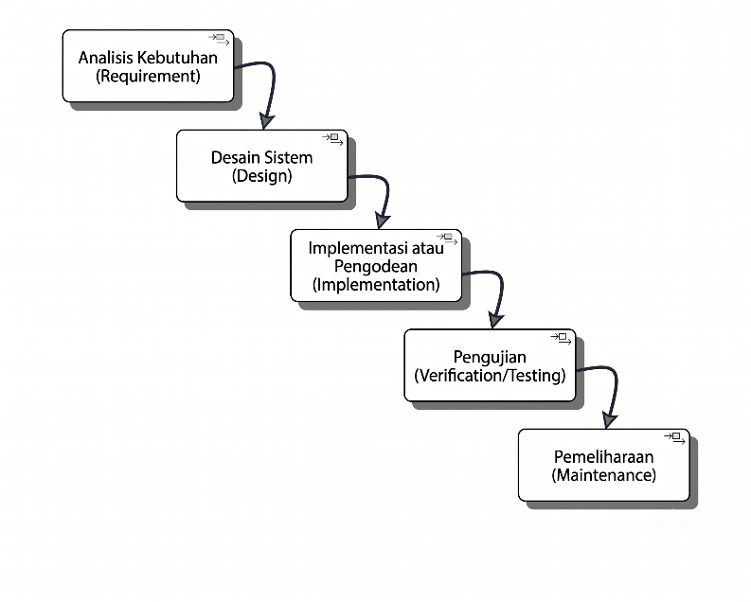
Gambar 2. 1. Metode Waterfall

2.2.7. Metode Prototyping
Metode Prototyping merupakan suatu teknik pengembangan sistem yang bertujuan untuk mengembangkan rancangan model awal secara bertahap untuk menjadi sebuah sistem final. Pendekatan ini memungkinkan sistem untuk dirancang dan dievaluasi secara iteratif (berulang), yang secara teknis terbukti membuat waktu pengerjaan menjadi lebih cepat serta memakan biaya yang lebih rendah dibandingkan dengan pendekatan metode tradisional (Pramudita & Setyawan, 2022) .
Dalam ruang lingkup perancangan infrastruktur Internet of Things (IoT), metode Prototyping sangat direkomendasikan untuk diterapkan. Berbeda dengan murni perangkat lunak, pengembangan perangkat keras melibatkan komponen kelistrikan fisik yang rawan mengalami kegagalan. Melalui metode purwarupa ini, perangkaian komponen perangkat keras dapat dilakukan secara temporer menggunakan papan sirkuit sementara (breadboard) dan kabel jumper. Hal ini memungkinkan pengembang untuk menguji keandalan arsitektur kelistrikan dan memastikan stabilnya komunikasi jaringan dari modul ke server secara aman dan fleksibel sebelum diproduksi lebih lanjut (Pramudita & Setyawan, 2022).
Pada penelitian ini, siklus pengembangan dipisahkan menjadi dua alur. Pengembangan perangkat lunak (aplikasi dan REST API) diimplementasikan menggunakan metode Waterfall, sedangkan pengembangan perangkat keras Internet of Things difokuskan sepenuhnya menggunakan metode Prototyping. Penerapan Prototyping pada sisi IoT dilakukan melalui beberapa iterasi pengujian fungsional modul ESP32, sensor GPS NEO-7M, dan sensor inersia MPU6050. Melalui pendekatan ini, kelayakan operasional alat pemantau (monitoring) dievaluasi murni sebagai purwarupa fungsional (Proof of Concept) guna membuktikan keberhasilan akuisisi dan pengiriman data tanpa mensyaratkan fabrikasi sirkuit cetak (PCB) maupun instalasi fisik mesin secara permanen pada kendaraan bermotor.

2.2.8. Mikrokontroler ESP32
Mikrokontroler ESP32 adalah seri mikrokontroler System on a Chip (SoC) berbiaya dan berdaya rendah produksi Espressif Systems yang dirancang dengan kelengkapan modul Wi-Fi dan Bluetooth mode ganda (dual-mode) yang sudah terintegrasi. Secara arsitektur perangkat keras, mikrokontroler ESP32 diotaki oleh mikroprosesor Tensilica Xtensa LX6 berjenis single-core dan dual-core yang mampu beroperasi dengan kecepatan (clock) hingga mencapai 240 MHz. Cip ini juga dibekali dengan berbagai komponen bawaan yang komprehensif, mulai dari sakelar antena terintegrasi, balun RF, amplifier penerima dengan kebisingan rendah, amplifier daya, hingga modul manajemen daya (Alwi Basyrah Siregar et al., 2022). Mikrokontroler ESP32 digunakan dalam penelitian ini sebagai pusat komputasi perangkat keras yang bertugas mengakuisisi data dari sensor GPS NEO-7M dan MPU6050, kemudian memproses dan mengirimkan kumpulan data real-time tersebut menuju backend Laravel menggunakan protokol jaringan nirkabel.
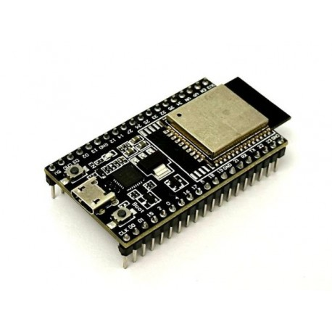
Gambar 2. 2. Gambar Mikrokontroler ESP-32

2.2.9. Modul GPS NEO-7M
Global Positioning System (GPS) seri NEO-7M adalah modul penerima (receiver) sinyal navigasi satelit berkinerja tinggi yang diproduksi oleh u-blox. Modul ini memiliki spesifikasi tegangan kerja (input voltage) yang fleksibel pada rentang 3,3V hingga 5V DC. Untuk berkomunikasi dengan mikrokontroler, modul ini memanfaatkan protokol antarmuka serial UART melalui pin TX (Transmit) dan RX (Receive) pada baudrate standar 9600 bps. GPS NEO-7M beroperasi menggunakan format data standar NMEA (National Marine Electronics Association) dan dibekali mesin pencarian hingga 56 channel satelit, yang membuatnya mampu mengunci posisi koordinat secara cepat (waktu cold start yang singkat) (Aulia Rahman et al., 2025). Modul GPS NEO-7M digunakan dalam penelitian ini untuk merekam jejak geospasial yang kemudian diekstraksi menjadi data riwayat jarak tempuh (kilometer) dan kecepatan harian sepeda motor. Data inilah yang selanjutnya menjadi variabel masukan (input) pada algoritma Logika Fuzzy untuk menentukan batas rekomendasi waktu servis.
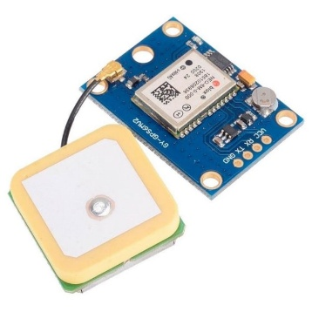
Gambar 2. 3. Gambar GPS-Neo 7

2.2.10. Sensor MPU6050
Sensor MPU6050 merupakan modul Inertial Measurement Unit (IMU) yang mengintegrasikan akselerometer 3-sumbu dan giroskop 3-sumbu di dalam satu chip yang sama. Sensor ini memiliki tingkat presisi tinggi dan sangat umum digunakan pada berbagai aplikasi berbasis Internet of Things (IoT) untuk melacak pergerakan, orientasi, serta kemiringan objek secara real-time. Sensor MPU6050 bekerja dengan mengukur percepatan gravitasi (akselerasi statis maupun dinamis berupa guncangan) dan kecepatan sudut rotasi, yang datanya kemudian dikonversi menjadi sinyal digital dan dikirimkan ke mikrokontroler melalui protokol komunikasi I2C (Ade Ayu Rahmawati et al., 2025).
Mengingat kapabilitasnya dalam mendeteksi akselerasi dan getaran tersebut, modul sensor ini difungsikan dalam sistem monitoring ini untuk membaca dinamika pergerakan sepeda motor. Sistem bertugas mengukur intensitas getaran (g-force) dari kendaraan, memverifikasi status pergerakan motor (berjalan atau diam) untuk menyaring anomali akurasi lokasi GPS (GPS drift), dan mengeksekusi perhitungan estimasi jarak (dead reckoning) secara mandiri ketika terjadi hilangnya sinyal satelit (blank spot). Dalam arsitektur sistem ini, ekstraksi data g-force dari sensor MPU6050 diintegrasikan secara spesifik sebagai representasi variabel intensitas berkendara pada algoritma Fuzzy Logic. Data inersia ini menjadi parameter penentu untuk mengenali profil gaya berkendara pengguna—apakah cenderung halus atau agresif—sehingga sistem dapat memprediksi jadwal perawatan komponen mekanis secara lebih adaptif dan personal.
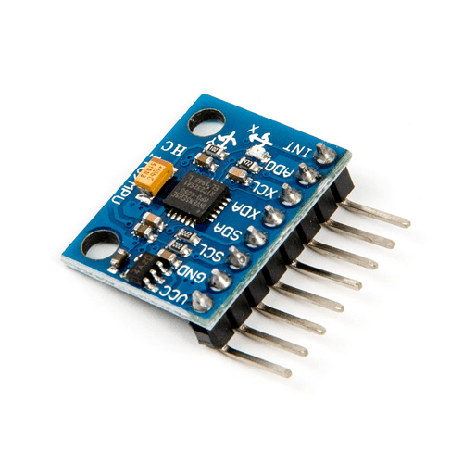
Gambar 2. 4. Gambar MPU6050

2.2.11. Integrasi Sistem IoT, Web, dan Mobile
Integrasi sistem Internet of Things (IoT), Web, dan Mobile merupakan arsitektur komputasi yang menggabungkan kapabilitas akuisisi data dari perangkat keras fisik, pemrosesan logis terpusat di ranah server, dan aksesibilitas interaktif pada ponsel pintar. Arsitektur terpadu ini menciptakan sebuah ekosistem interoperabilitas, di mana kondisi dari objek di dunia nyata dapat direkam secara otomatis oleh jaringan sensor, untuk kemudian dikonversi menjadi informasi digital yang dapat diakses, dipantau, dan dikendalikan oleh pengguna dari mana saja secara nirkabel (Suhardi dkk., 2024).
Secara konseptual, aliran data (data flow) pada integrasi ini bergerak secara sekuensial dari lapisan sensor hingga lapisan pengguna. Mikrokontroler pada sisi IoT bertugas mengumpulkan pembacaan lingkungan dan mentransmisikannya ke database server (lapisan Web) melalui protokol komunikasi jaringan. Pada lapisan server, data mentah tersebut ditampung, dikelola, dan diproses lebih lanjut menggunakan algoritma logika bisnis tertentu. Sistem backend di sisi Web ini kemudian bertindak sebagai penyedia layanan (Web Service) yang mendistribusikan hasil pengolahan datanya agar dapat dirender oleh aplikasi perangkat seluler (Mobile Android/iOS) menjadi antarmuka visual berupa grafik, teks peringatan, maupun notifikasi secara real-time (Suhardi et al., 2024).
Pada penelitian ini, integrasi ketiga platform tersebut diimplementasikan secara komprehensif untuk menciptakan arsitektur sistem pemantauan perawatan sepeda motor yang cerdas. Modul IoT (ESP32, GPS NEO-7M, dan sensor inersia MPU6050) bertindak sebagai node yang secara konstan merekam parameter dinamis kendaraan dan mengunggahnya ke server. Framework Laravel bertindak sebagai inti layanan Web (Backend) yang menyimpan riwayat perjalanan sekaligus mengeksekusinya ke dalam mesin inferensi Logika Fuzzy dan algoritma Large Language Model (Gemini API). Hasil kalkulasi dari server tersebut selanjutnya didistribusikan secara transparan menggunakan RESTful API ke arah aplikasi Mobile berbasis Flutter, sehingga pengguna dapat melihat rekomendasi penggantian suku cadang secara responsif tepat di genggaman mereka.

2.2.12. Framework Laravel
Laravel merupakan framework berbasis PHP yang bersifat open-source dan dirancang untuk mempercepat proses pengembangan aplikasi web dengan menyediakan sintaks yang ekspresif dan terstruktur (Mogbojuri Babatunde, n.d.). Filosofi utama Laravel adalah memungkinkan pengembang untuk berfokus pada logika bisnis aplikasi, bukan pada pengerjaan kode yang bersifat berulang, sehingga produktivitas tim pengembang dapat meningkat secara signifikan.
Laravel menggunakan pola arsitektur Model-View-Controller (MVC) yang memisahkan logika bisnis, tampilan antarmuka, dan pengelolaan data secara terstruktur (AL-atraqchi, 2022). Dalam konteks ini, Model berfungsi untuk berinteraksi dengan sumber data, View bertanggung jawab atas tampilan antarmuka pengguna, dan Controller berperan sebagai penghubung antara keduanya sekaligus mengelola logika pemrosesan permintaan dari client. Penerapan arsitektur MVC ini terbukti memfasilitasi pengembangan paralel dan mempermudah pemeliharaan sistem jangka panjang (Fadilah et al, 2023).
Salah satu fitur unggulan Laravel adalah Eloquent ORM (Object Relational Mapper), yang memungkinkan pengembang berinteraksi dengan tabel basis data menggunakan sintaks PHP yang ekspresif tanpa harus menulis query SQL secara langsung (Mogbojuri Babatunde, n.d.). Selain itu, Laravel menyediakan sistem routing yang fleksibel, mekanisme autentikasi bawaan, manajemen migrasi basis data, serta template engine Blade untuk pembangunan tampilan yang dinamis dan dapat digunakan kembali.
Dalam konteks pengembangan RESTful API, Laravel menyediakan kemudahan melalui pemisahan rute API pada berkas routes/api.php, yang dirancang untuk komunikasi stateless dan dapat dilindungi menggunakan paket Sanctum berbasis token JWT (AL-atraqchi, 2022). Kemampuan Laravel dalam membangun API yang aman dan terstruktur menjadikannya pilihan yang tepat sebagai backend pada sistem berbasis IoT maupun aplikasi mobile, termasuk sistem yang menggunakan Flutter sebagai frontend-nya.

2.2.13. Database MySQL
MySQL adalah sistem manajemen basis data relasional (Relational Database Management System/RDBMS) yang bersifat open-source dan telah menjadi salah satu pilihan paling populer dalam pengembangan aplikasi web maupun sistem berbasis IoT (Gyorodi et al, 2020). Basis data relasional seperti MySQL menyimpan data dalam bentuk tabel-tabel yang saling berhubungan melalui kunci primer dan kunci asing, sehingga integritas data dapat dijaga secara konsisten melalui penerapan prinsip ACID (Atomicity, Consistency, Isolation, Durability).
MySQL mendukung operasi CRUD (Create, Read, Update, Delete) yang merupakan operasi dasar dalam setiap aplikasi berbasis data. Hasil pengujian kinerja menunjukkan bahwa MySQL memiliki performa yang baik terutama pada operasi dengan jumlah data yang relatif kecil dan query sederhana (Gyorodi et al, 2020). Namun, pada operasi select dengan beberapa inner join dan volume data besar, waktu respons MySQL cenderung meningkat secara signifikan seiring bertambahnya kompleksitas query.
Dalam pengembangan sistem berbasis Laravel, MySQL digunakan sebagai basis data utama yang diakses melalui Eloquent ORM, sehingga pengelolaan skema basis data dapat dilakukan secara terstruktur menggunakan mekanisme migrasi (migration) (Mogbojuri Babatunde, n.d.). Integrasi antara Laravel dan MySQL memungkinkan pengembang mendefinisikan relasi antar-entitas secara deklaratif, baik relasi one-to-one, one-to-many, maupun many-to-many. Pada sistem Tringgo, MySQL digunakan untuk menyimpan data kendaraan, histori perjalanan, data sensor, serta hasil rekomendasi perawatan yang dihasilkan oleh mesin inferensi fuzzy.

2.2.14. Aplikasi Mobile
Aplikasi mobile (aplikasi seluler) merupakan perangkat lunak komputasi yang dirancang secara khusus untuk dioperasikan pada perangkat nirkabel portabel, seperti ponsel pintar (smartphone) maupun komputer tablet. Berbeda dengan sistem berbasis desktop konvensional, aplikasi mobile didesain dengan antarmuka yang sangat dioptimalkan untuk navigasi layar sentuh, serta memiliki kemampuan arsitektural untuk mengakses sumber daya perangkat keras bawaan ponsel, seperti layanan lokasi geografis dan fitur peringatan sistem. Pemanfaatan aplikasi mobile memberikan kemudahan operasional yang signifikan karena sifat fisiknya yang sangat portabel, sehingga akses pertukaran informasi dan penyajian layanan internet dapat dilakukan oleh pengguna secara langsung kapan saja dan di mana saja (Frendiana, 2024).
Dalam konteks arsitektur Internet of Things (IoT) dan sistem pemantauan terpusat (monitoring), aplikasi mobile memegang peranan esensial sebagai lapisan presentasi informasi (frontend) dan antarmuka interaksi utama bagi pengguna akhir. Data logaritmik dan telemetri dari perangkat sensor di lapangan yang sebelumnya diakumulasi serta diolah di tingkat server akan didistribusikan menuju aplikasi seluler. Aplikasi ini kemudian akan menerjemahkan data mentah tersebut menjadi visualisasi yang mudah dimengerti, seperti grafik, dasbor, maupun indikator peringatan bahaya. Melalui ekosistem seluler ini, proses pemantauan tidak lagi memerlukan akses ke basis data secara teknis, melainkan dapat dipantau langsung secara nirkabel dan real-time (Frendiana, 2024).
Pada penelitian ini, aplikasi mobile diposisikan sebagai ujung tombak komunikasi antara arsitektur kecerdasan komputasi (server) dengan pemilik kendaraan bermotor. Dibangun untuk ekosistem Android menggunakan bahasa pemrograman Dart dan framework Flutter, aplikasi ini difungsikan untuk menampilkan visualisasi riwayat pemakaian sepeda motor, yang meliputi kalkulasi jarak tempuh dan intensitas penggunaan kendaraan. Secara lebih spesifik, aplikasi mobile ini ditugaskan sebagai layar penampil hasil keputusan dari mesin inferensi Logika Fuzzy dan pengolah teks Gemini API. Ketika algoritma kecerdasan buatan menyimpulkan adanya degradasi komponen suku cadang (seperti kelayakan oli atau kampas rem), aplikasi akan secara otomatis memicu pesan notifikasi pemeliharaan secara prediktif dan tekstual tepat di genggaman pengguna.

2.2.15. Framework Flutter
Flutter merupakan framework pengembangan aplikasi multi-platform yang dikembangkan oleh Google dan pertama kali dirilis pada tahun 2017. Framework ini memungkinkan pengembang untuk membangun aplikasi mobile (Android dan iOS), web, desktop, serta embedded hanya dari satu basis kode yang sama. Flutter menggunakan bahasa pemrograman Dart yang dioptimalkan secara khusus untuk pembangunan antarmuka pengguna, sehingga memungkinkan penulisan kode yang ekspresif dan produktif. Berbeda dengan pendekatan cross-platform lainnya, Flutter merender seluruh antarmuka secara mandiri menggunakan mesin grafis Skia tanpa bergantung pada komponen antarmuka bawaan sistem operasi, sehingga menghasilkan tampilan yang konsisten di berbagai platform (Białkowski et al, 2022).
Dari sisi performa, penelitian Białkowski et al (2022) yang membandingkan efisiensi waktu Flutter dengan aplikasi Android native menunjukkan bahwa aplikasi native secara umum lebih unggul pada UI thread, terutama saat proses inisialisasi aplikasi. Namun demikian, perbedaan performa pada render thread antara keduanya terbilang kecil dan tidak signifikan dalam penggunaan sehari-hari. Bahkan pada skenario pengujian tertentu yang melibatkan operasi antarmuka yang lebih kompleks, aplikasi Flutter justru menunjukkan waktu eksekusi render thread yang lebih cepat dibandingkan aplikasi native. Temuan ini sejalan dengan kesimpulan Giovanni et al (2021)yang menyatakan bahwa Flutter layak dijadikan pilihan utama pengembangan aplikasi mobile dalam konteks bisnis, sekaligus terbukti melampaui performa React Native pada seluruh skenario pengujian yang dilakukan.
Dalam penelitian ini, Flutter digunakan sebagai framework utama dalam pengembangan aplikasi mobile Tringgo yang berjalan pada sistem operasi Android. Pemilihan Flutter didasarkan pada kemampuannya membangun antarmuka pengguna yang responsif dan informatif, kemudahan integrasi dengan backend Laravel melalui RESTful API, serta dukungan terhadap layanan notifikasi push secara real-time. Dengan memanfaatkan Flutter, pengembangan aplikasi dapat dilakukan secara efisien dari satu basis kode dengan hasil antarmuka yang halus dan performa yang memadai untuk kebutuhan sistem monitoring kendaraan berbasis IoT.

2.2.16. Gemini API
Gemini API merupakan layanan antarmuka pemrograman aplikasi yang disediakan oleh Google untuk mengakses kemampuan model kecerdasan buatan Gemini secara programatik. Gemini adalah keluarga model multimodal yang dikembangkan oleh Google dan mampu memproses berbagai modalitas input secara bersamaan, meliputi teks, gambar, audio, dan video, untuk menghasilkan respons berbasis teks maupun gambar (Team Gemini, 2025). Model Gemini tersedia dalam beberapa ukuran sesuai kebutuhan, yaitu Ultra untuk tugas-tugas yang sangat kompleks, Pro untuk keseimbangan antara performa dan efisiensi, serta Nano untuk penggunaan di perangkat dengan keterbatasan sumber daya komputasi. Akses terhadap Gemini API dapat dilakukan melalui Google AI Studio untuk pengembangan berbasis kunci API, maupun melalui Cloud Vertex AI untuk kebutuhan skala enterprise(Gemini API, 2023).
Secara teknis, model Gemini dibangun di atas arsitektur Transformer decoder yang diperkuat dengan mekanisme multi-query attention dan dilatih dengan panjang konteks hingga 32.768 token (Team Gemini, 2025). Kemampuan ini memungkinkan model untuk memahami dan mengolah dokumen, percakapan panjang, serta data multimodal secara efektif dalam satu konteks pemrosesan. Gemini API menyediakan berbagai fitur yang dapat dimanfaatkan oleh pengembang, antara lain text generation, structured output, function calling untuk integrasi dengan layanan eksternal, serta kemampuan streaming respons secara bertahap. Selain itu, Google menyediakan SDK resmi dalam berbagai bahasa pemrograman seperti Python, JavaScript, Go, dan Dart untuk mempermudah integrasi Gemini API ke dalam aplikasi (Gemini API, 2023).
Dalam penelitian ini, Gemini API dimanfaatkan sebagai komponen pembangkit teks rekomendasi perawatan kendaraan pada sistem Tringgo. Setelah mesin inferensi fuzzy menghasilkan skor kondisi komponen kendaraan, skor tersebut dikirimkan ke Gemini API sebagai konteks prompt untuk menghasilkan teks rekomendasi yang informatif dan mudah dipahami oleh pengguna awam. Pendekatan ini memungkinkan sistem untuk menghasilkan rekomendasi yang bersifat dinamis dan natural, tidak sekadar menampilkan nilai numerik, sehingga meningkatkan kualitas pengalaman pengguna dalam memahami kondisi kendaraannya.

2.2.17. Protokol MQTT dan Message Broker
Message Queuing Telemetry Transport (MQTT) merupakan sebuah protokol komunikasi jaringan yang dirancang secara khusus untuk arsitektur Internet of Things (IoT) dan komunikasi antar-mesin (Machine-to-Machine / M2M). Protokol MQTT beroperasi menggunakan model komunikasi asinkron berbasis publish dan subscribe (publikasi dan berlangganan). Berbeda dengan protokol HTTP yang menggunakan arsitektur request/response berukuran besar, MQTT bersifat sangat ringan (lightweight) dan memiliki header paket data yang sangat kecil. Karakteristik ini membuat protokol MQTT sangat unggul dan efisien untuk digunakan pada perangkat mikrokontroler dengan sumber daya memori terbatas serta pada lingkungan jaringan nirkabel dengan ketersediaan pita lebar (bandwidth) yang rendah (Elytia et al., 2026).
Dalam arsitekturnya, protokol MQTT sangat bergantung pada entitas pusat yang disebut sebagai Message Broker (Broker Pesan). Broker berfungsi sebagai server pengelola lalu lintas data yang memfasilitasi dan mendistribusikan aliran pesan antara perangkat pengirim (Publisher) dan perangkat penerima (Subscriber). Pengiriman data ini dikategorikan berdasarkan jalur identifikasi yang disebut sebagai Topik (Topic). Ketika sebuah perangkat IoT (Publisher) mempublikasikan data sensor ke sebuah Topik tertentu di Broker, maka Broker tersebut akan langsung menyebarkan data tersebut hanya kepada klien-klien (Subscriber) yang telah berlangganan pada Topik yang sama. Mekanisme ini memisahkan perangkat pengirim dan penerima secara ruang dan waktu (decoupling), sehingga keduanya tidak perlu terhubung secara bersamaan atau mengetahui alamat IP masing-masing secara langsung (Elytia et al., 2026).
Pada penelitian ini, protokol MQTT difungsikan sebagai jalur komunikasi utama antara perangkat keras sepeda motor dan sistem server. Mikrokontroler ESP32 bertindak sebagai Publisher yang secara konstan mempublikasikan data mentah (seperti koordinat GPS dan tekanan altimeter jalan) menuju Message Broker di awan (cloud). Di sisi lain, sistem backend berbasis Laravel bertindak sebagai Subscriber yang terus bersiaga (mendengarkan Topik tersebut) untuk menerima log data perjalanan. Segera setelah Broker mendistribusikan data ke server, sistem Laravel akan menyimpannya ke dalam database MySQL sekaligus mengeksekusinya ke dalam mesin inferensi Logika Fuzzy, memastikan kelancaran pemantauan metrik kendaraan secara nirkabel dan seketika (real-time).

2.2.18. Perangkat Lunak Pendukung
Pengembangan sebuah sistem cerdas yang mengintegrasikan perangkat keras Internet of Things (IoT) dan perangkat lunak membutuhkan ekosistem alat bantu (tools) di sisi pengembang. Perangkat lunak pendukung (supporting software) merujuk pada program atau aplikasi Integrated Development Environment (IDE) yang diinstal secara lokal pada komputer pengembang. Fungsinya adalah sebagai fasilitas utama untuk menulis, mengompilasi, mendeteksi kesalahan sintaks (debugging), serta menguji kode sumber (source code) sebelum sistem tersebut diterapkan ke dalam lingkungan produksi perangkat fisik (Jaladri & Hardani, 2022).
Dalam penelitian ini, editor kode sumber utama yang digunakan adalah Visual Studio Code (VS Code). Visual Studio Code merupakan sebuah IDE lintas platform berkinerja tinggi yang bersifat open-source. Editor ini dirancang dengan antarmuka yang sangat ringan namun mendukung ekosistem ekstensi (plugins) yang sangat masif. Penggunaan VS Code memusatkan seluruh kegiatan penulisan kode ke dalam satu ruang kerja (workspace), baik itu penulisan backend REST API menggunakan Laravel, perancangan antarmuka aplikasi seluler menggunakan framework Flutter, maupun perumusan skrip algoritma sensor perangkat keras (Jaladri & Hardani, 2022)
Khusus untuk kompilasi dan manajemen modul mikrokontroler, perangkat lunak pendukung tambahan yang digunakan adalah PlatformIO. PlatformIO adalah ekosistem pengembangan sistem tertanam (embedded system) profesional yang diintegrasikan secara langsung ke dalam aplikasi Visual Studio Code sebagai ekstensi cerdas. Keunggulan utama PlatformIO dibandingkan perangkat lunak compiler konvensional adalah sistem manajemen pustaka (library manager) yang diunduh secara otomatis sesuai spesifikasi papan sirkuit, serta dukungan toolchain yang lebih cepat. Dalam arsitektur sistem ini, PlatformIO bertindak sebagai mesin kompilasi yang menerjemahkan algoritma pembacaan sensor GPS dan barometrik, sekaligus sebagai media eksekutor (flasher) untuk menanamkan kode program tersebut ke dalam memori mikrokontroler ESP32 (Jaladri & Hardani, 2022).
Selain editor kode, pengembangan sistem yang melibatkan arsitektur Client-Server memerlukan perangkat lunak pengujian antarmuka pemrograman aplikasi (API). Dalam hal ini, perangkat lunak Postman digunakan sebagai instrumen penguji untuk memvalidasi respons dan aliran data dari RESTful API backend Laravel. Melalui pengujian menggunakan Postman, pengembang dapat menyimulasikan pengiriman data (request) dan memastikan bahwa server meresponsnya dengan format JavaScript Object Notation (JSON) yang tepat beserta status kode HTTP yang sesuai, sebelum integrasi final dilakukan pada sisi aplikasi seluler (Sukmo Adji et al., 2026).
Selanjutnya, pada sisi pengembangan antarmuka seluler berbasis framework Flutter, perangkat lunak pendukung yang mutlak diperlukan adalah Android Studio beserta Android SDK (Software Development Kit). Meskipun penulisan sintaks program dapat dilakukan di dalam Visual Studio Code, toolchain bawaan dari Android SDK berfungsi sebagai mesin kompilator (compiler) inti yang bertugas menerjemahkan bahasa pemrograman Dart menjadi berkas instalasi format Android Package Kit (.apk). Selain itu, instalasi lingkungan Android Studio juga menyediakan fasilitas emulator Android Virtual Device (AVD) yang memungkinkan pengembang untuk menyimulasikan dan menjalankan aplikasi pada layar ponsel pintar virtual secara langsung melalui komputer (Faisal Ikhsan et al., n.d.).

BAB III

KEGIATAN PELAKSANAAN

3.1. Metode Pelaksanaan
Menjelaskan pendekatan/metodologi pengembangan sistem yang digunakan (misalnya waterfall, prototyping, atau agile), beserta tahapan kerja dari perencanaan hingga pengujian.

3.1.1. Alur Pelaksanaan Penelitian
Pelaksanaan Tugas Akhir sistem TrinGo dilaksanakan secara bertahap melalui beberapa fase utama. Tahap awal diawali dengan studi literatur untuk mendalami konsep Internet of Things (IoT), Logika Fuzzy, dan integrasi Generative AI pada domain manajemen kendaraan bermotor. Selanjutnya, dilakukan tahap perancangan yang meliputi analisis sistem berjalan, analisis kebutuhan, perancangan arsitektur, perancangan perangkat keras, perancangan basis data, perancangan sistem inferensi fuzzy, hingga perancangan antarmuka pengguna.
Tahap berikutnya adalah pembuatan alat, yang mencakup perakitan perangkat keras IoT (ESP32, GPS NEO-7M, dan sensor MPU6050) serta pengembangan perangkat lunak sisi backend (Laravel) dan aplikasi mobile (Flutter). Tahapan terakhir adalah pengujian sistem secara menyeluruh, baik pengujian perangkat keras, perangkat lunak, maupun pengujian terpadu, untuk memvalidasi fungsionalitas dan keandalan sistem sebelum dilakukan penarikan kesimpulan pada laporan akhir.

3.1.2. Model Pengembangan Sistem
Sistem TrinGo terdiri atas dua ranah pengembangan dengan karakteristik yang berbeda, yaitu perangkat keras IoT dan perangkat lunak backend/mobile. Oleh karena itu, penelitian ini mengadopsi dua model pengembangan yang diterapkan secara paralel sebagaimana dijelaskan pada sub-bab berikut.

3.1.2.1. Metode Prototyping (Untuk Sisi Perangkat Keras IoT)
Sisi perangkat keras IoT dikembangkan menggunakan metode Prototyping yang bersifat iteratif, dengan tahapan sebagai berikut:
- Pengumpulan Kebutuhan menentukan parameter fisik yang wajib direkam untuk mendukung logika Fuzzy Mamdani, yaitu posisi (latitude/longitude), jarak tempuh, kecepatan, dan getaran sebagai indikator kondisi jalan. Dari kebutuhan ini ditetapkan tiga komponen inti: mikrokontroler ESP32 sebagai unit pemroses, modul GPS NEO-7M untuk data posisi, dan sensor MPU6050 (akselerometer + giroskop) untuk deteksi getaran.
- Perancangan Prototipe menyusun skema rangkaian elektronik dan konfigurasi pinout awal, misalnya jalur komunikasi UART (RX/TX) antara ESP32 dan GPS NEO-7M, serta jalur komunikasi I2C (SDA/SCL) antara ESP32 dan MPU6050, sebagaimana tercantum pada Tabel 3.2 dan Tabel 3.3. Pada tahap ini juga dirancang alur non-blocking loop firmware agar pembacaan kedua sensor tidak saling memblokir proses satu sama lain.
- Membangun Prototipe merangkai ESP32, GPS NEO-7M, dan MPU6050 secara fisik pada breadboard sesuai skema yang telah dirancang, kemudian menuliskan firmware awal untuk membaca data mentah (raw NMEA dari GPS dan data akselerasi dari MPU6050) dan mengirimkannya ke Backend Server.
- Evaluasi Prototipe menguji purwarupa terhadap skenario nyata yang menjadi risiko utama sistem GPS berbasis kendaraan, yaitu validasi ganda anti-GPS drift (mendeteksi pergeseran koordinat palsu saat motor diam) dan dead reckoning saat kondisi GPS loss (estimasi posisi ketika sinyal satelit terputus, misalnya di terowongan atau area gedung tinggi). Hasil pembacaan pada tahap ini dibandingkan dengan kondisi lapangan sebenarnya dan dicatat ke tabel trip_points di backend untuk verifikasi.
- Perbaikan Prototipe memperbaiki temuan dari evaluasi, misalnya kesalahan pengabelan pada jalur I2C yang menyebabkan pembacaan MPU6050 tidak stabil, kalibrasi ulang threshold getaran agar tidak salah mendeteksi jalan rusak saat motor melewati polisi tidur, atau penyesuaian logika filter drift GPS.
- Iterasi Berulang tahap 3 sampai 5 diulang beberapa kali sampai purwarupa dinyatakan stabil: data GPS tidak drift saat motor diam, estimasi dead reckoning cukup akurat saat sinyal hilang sementara, dan data getaran konsisten dengan kondisi jalan sebenarnya barulah purwarupa dianggap siap untuk pengujian lapangan penuh (perjalanan nyata minimal satu sesi).
Pendekatan iteratif dipilih karena risiko teknis pada perangkat keras IoT (bias sensor, drift GPS, kesalahan pengabelan) baru dapat diketahui setelah purwarupa benar-benar diuji di lapangan, sehingga siklus bangun-uji-perbaiki yang cepat lebih efisien dibanding merancang seluruh sistem sekaligus di awal.

3.1.2.2. Metode Waterfall (Untuk Sisi Perangkat Lunak Backend & Mobile)
Sisi perangkat lunak backend dan mobile dikembangkan menggunakan metode Waterfall yang terstruktur secara sekuensial, dengan tahapan sebagai berikut:
- Requirement menganalisis kebutuhan fungsional backend dan mobile berdasarkan data yang akan diterima dari perangkat IoT (posisi, jarak, kecepatan, getaran) dan kebutuhan pengguna akhir, seperti kebutuhan menerima notifikasi kondisi kritis secara real-time dan menampilkan narasi rekomendasi perawatan yang mudah dipahami.
- Design merancang Entity Relationship Diagram (ERD) dan struktur tabel operasional seperti tabel trip_points untuk menyimpan data telemetri perjalanan, merancang arsitektur MVC pada Laravel untuk memisahkan logika Fuzzy Mamdani, endpoint RESTful API, dan proses integrasi Gemini API, serta merancang antarmuka (UI/UX) aplikasi mobile Flutter termasuk halaman Insight untuk menampilkan hasil rekomendasi.
- Development mengimplementasikan hasil rancangan menjadi kode program: endpoint RESTful API di Laravel untuk menerima data dari IoT dan menyimpannya ke trip_points, mesin inferensi Fuzzy Mamdani (fuzzifikasi–rule base–defuzzifikasi centroid) untuk mengolah data menjadi skor kondisi komponen, integrasi Gemini API untuk mengubah skor tersebut menjadi narasi bahasa alami, serta aplikasi mobile Flutter yang mengonsumsi API tersebut dan menampilkan notifikasi via Firebase Cloud Messaging.
- Testing melakukan pengujian black box pada tiap unit fungsional secara terpisah, yaitu pengujian RESTful API (memastikan endpoint menerima dan menyimpan data dengan benar), pengujian sistem rekomendasi Fuzzy Mamdani (memastikan skor dan status keluaran sesuai rule base), serta pengujian antarmuka aplikasi mobile (memastikan data termonitor dan narasi AI tampil dengan benar), sebelum dilanjutkan ke pengujian terpadu seluruh sistem.
- Maintenance melakukan perbaikan bug yang ditemukan selama tahap testing (misalnya penyesuaian response time API atau perbaikan tampilan mobile), serta penyesuaian minor pada logika backend maupun antarmuka berdasarkan umpan balik dari hasil pengujian kepuasan pengguna (UAT).
Pendekatan sekuensial ini dipilih karena kebutuhan fungsional backend dan mobile terutama struktur data (trip_points) dan alur inferensi Fuzzy Mamdani sudah dapat didefinisikan dengan jelas sejak awal berdasarkan hasil purwarupa IoT, sehingga tahapan yang runtut dari desain ke pengujian dapat menjaga konsistensi implementasi tanpa perlu banyak perubahan struktural di tengah proses.

3.2. Analisis Sistem dan Kebutuhan
Membahas gambaran umum sistem yang berjalan saat ini (jika ada) serta permasalahan yang melatarbelakangi dibangunnya sistem TrinGo, termasuk analisis terhadap sistem sejenis sebagai pembanding.

3.2.1. Analisis Sistem Berjalan & Masalah Teridentifikasi
Secara umum, pemilik sepeda motor masih mengandalkan pencatatan odometer secara manual untuk menentukan jadwal perawatan berkala, seperti penggantian oli mesin dan kampas rem. Praktik ini rentan terhadap kelalaian karena bergantung sepenuhnya pada ingatan dan kedisiplinan pengguna, sehingga jadwal perawatan sering terlewat atau tidak akurat dan berpotensi menimbulkan kerusakan komponen yang lebih parah.
Selain itu, sistem pelacakan berbasis GPS konvensional memiliki keterbatasan pada kondisi blank spot, misalnya saat kendaraan melintasi terowongan, underpass, atau area dengan halangan bangunan tinggi. Pada kondisi tersebut, sinyal satelit dapat terputus untuk sementara waktu sehingga data posisi dan jarak tempuh tidak dapat direkam secara akurat pada rentang waktu tersebut, yang berdampak pada perhitungan akumulasi jarak tempuh kendaraan.

3.2.2. Analisis Solusi yang Diusulkan (Sistem TrinGo)
Berdasarkan permasalahan tersebut, penelitian ini mengusulkan sistem TrinGo (Smart Motorcycle Management System), yaitu sistem berbasis Internet of Things yang mengintegrasikan perangkat keras pada kendaraan dengan platform cloud dan aplikasi mobile untuk memantau kondisi sepeda motor secara real-time. Otomasi pemantauan jarak tempuh dilakukan melalui kombinasi data GPS dan estimasi inersia dari sensor gerak, sehingga akumulasi jarak tetap dapat tercatat meskipun sinyal GPS terputus sementara (dead reckoning).
Sensor inersia MPU6050 difungsikan untuk memvalidasi status pergerakan kendaraan guna mencegah kesalahan pembacaan lokasi (anti-GPS drift) saat motor diam, serta mengeksekusi perhitungan dead reckoning untuk mengestimasi akumulasi jarak tempuh ketika terjadi kehilangan sinyal GPS (blank spot). Data-data telemetri tersebut selanjutnya diolah menggunakan algoritma Fuzzy Logic Mamdani untuk menghasilkan estimasi keausan suku cadang secara real-time, yang kemudian diterjemahkan menjadi narasi rekomendasi perawatan berbahasa alami melalui integrasi Gemini AI, sehingga informasi yang diterima pengguna mudah dipahami tanpa perlu menafsirkan angka teknis.

3.2.3. Kebutuhan Fungsional
Kebutuhan fungsional merupakan kemampuan-kemampuan yang wajib dimiliki sistem TrinGo agar dapat menjalankan proses monitoring dan rekomendasi perawatan sesuai dengan tujuan penelitian ini. Berdasarkan analisis proses bisnis pada subbab sebelumnya, kebutuhan fungsional sistem TrinGo dirumuskan sebagai berikut:
- Akuisisi Data Pergerakan Kendaraan Secara Otomatis. Sistem harus mampu mengakuisisi data jarak tempuh, kecepatan rata-rata, dan intensitas berkendara secara otomatis melalui perangkat IoT yang terpasang pada kendaraan, tanpa memerlukan input manual dari pengguna. Kemampuan ini menjawab permasalahan pencatatan odometer manual yang rentan kelalaian sebagaimana diuraikan pada 3.2.1.
- Estimasi Jarak Berbasis Dead Reckoning. Sistem harus mampu mengombinasikan data GPS dengan estimasi inersia dari sensor gerak, sehingga akumulasi jarak tempuh tetap dapat tercatat secara kontinu meskipun sinyal GPS terputus sementara (mis. saat melintasi terowongan atau area blank spot).
- Pencatatan dan Penyimpanan Riwayat Perjalanan. Sistem harus mampu mencatat dan menyimpan riwayat perjalanan (trip history) pengguna secara terstruktur pada basis data, mencakup waktu mulai/selesai, rute, dan akumulasi jarak per perjalanan.
- Perhitungan Estimasi Keausan Komponen. Sistem harus mampu menghitung estimasi tingkat keausan komponen kendaraan menggunakan algoritma Logika Fuzzy Mamdani, dengan mengombinasikan data telemetri (jarak, durasi, kecepatan, intensitas berkendara) dan riwayat servis, serta menyesuaikan ambang batas perhitungan berdasarkan tipe motor yang terdaftar (Matic, Manual/Bebek,dan Sport).
- Penyusunan Narasi Rekomendasi Berbahasa Alami. Sistem harus mampu menerjemahkan hasil defuzzifikasi numerik menjadi narasi rekomendasi perawatan berbahasa alami melalui integrasi teknologi Generative AI, sehingga informasi teknis dapat dipahami pengguna awam tanpa perlu menafsirkan angka atau istilah teknis.
- Penyajian Informasi melalui Aplikasi Pengguna. Sistem harus mampu menyajikan informasi monitoring, insight kondisi kendaraan, riwayat perjalanan, dan notifikasi rekomendasi perawatan kepada pengguna secara real-time melalui aplikasi pada perangkat bergerak.
- Pengiriman Notifikasi Perawatan. Sistem harus mampu mengirimkan notifikasi push kepada pengguna ketika estimasi keausan suatu komponen memasuki ambang batas peringatan (warning) maupun kritis (critical).
- Konfigurasi Sistem oleh Admin/Pengembang. Sistem harus menyediakan antarmuka konfigurasi bagi pengelola/pengembang untuk mengatur variabel dan fungsi keanggotaan Fuzzy, ambang batas servis (warning, critical, reset interval) per tipe motor, manajemen notifikasi, manajemen filter data, dan manajemen konten aplikasi, tanpa perlu mengubah kode program secara langsung.

3.2.4. Kebutuhan Non-Fungsional
Kebutuhan non-fungsional merupakan kriteria kualitas yang menentukan seberapa baik sistem menjalankan fungsi-fungsinya, mencakup aspek performa, keamanan, kompatibilitas, keandalan, dan kemudahan penggunaan. Kebutuhan non-fungsional sistem TrinGo dirumuskan sebagai berikut:
- Performa. Pengiriman data telemetri dari perangkat IoT ke server harus berjalan secara real-time dengan latensi rendah, agar kondisi kendaraan yang ditampilkan pada aplikasi pengguna senantiasa mencerminkan kondisi aktual tanpa jeda yang signifikan.
- Keamanan. Setiap permintaan pada layanan backend harus melalui mekanisme autentikasi berbasis token sebelum dapat mengakses maupun mengubah data, guna mencegah akses tidak sah terhadap data pengguna maupun data telemetri kendaraan.
- Aksesibilitas Lintas Platform. Sistem harus dapat diakses oleh dua kelompok pengguna dengan kebutuhan berbeda pengendara melalui aplikasi pada perangkat bergerak, serta admin/pengembang melalui antarmuka berbasis peramban (browser) tanpa mengorbankan kemudahan penggunaan pada masing-masing platform.
- Keandalan (Reliability). Sistem harus tetap dapat mencatat data pergerakan kendaraan secara akurat pada kondisi sinyal GPS terputus sementara, dengan memanfaatkan mekanisme dead reckoning sebagai cadangan (fallback), sehingga tidak terjadi kehilangan data akumulasi jarak tempuh.
- Skalabilitas. Arsitektur backend harus mampu menangani penambahan jumlah perangkat IoT dan pengguna tanpa memerlukan perubahan signifikan pada struktur basis data maupun logika pemrosesan Fuzzy, mengingat sistem dirancang mendukung beberapa tipe motor dengan konfigurasi ambang batas yang berbeda-beda.
- Kemudahan Penggunaan (Usability). Antarmuka aplikasi pengguna harus dirancang sederhana dan informatif, sehingga pengguna awam tanpa latar belakang teknis dapat memahami kondisi kendaraan dan rekomendasi perawatan hanya dengan membaca narasi yang disajikan, tanpa perlu memahami cara kerja algoritma Fuzzy Logic di baliknya.
Penjabaran spesifik mengenai teknologi yang digunakan untuk memenuhi kebutuhan non-fungsional di atas protokol komunikasi, mekanisme autentikasi, dan platform masing-masing antarmuka disajikan pada subbab berikut.

3.2.5. Kebutuhan Perangkat Keras (Hardware)
- System on a Chip (SoC): Mikrokontroler ESP32 (Varian 30 Pin) sebagai unit pemrosesan pusat perangkat IoT.
- Modul Navigasi: Receiver GPS NEO-7M dengan komunikasi UART untuk akuisisi data posisi.
- Sensor Inersia: IMU MPU6050 (Accelerometer & Gyroscope 3-Axis) via komunikasi I2C, digunakan untuk mendeteksi pergerakan dan estimasi jarak dead reckoning.
- Komponen Pendukung: Kabel jumper, breadboard, dan catu daya portabel untuk kebutuhan prototipe.

3.2.6. Kebutuhan Perangkat Lunak (Software)
- Environment IoT: Visual Studio Code dan ekstensi PlatformIO IDE untuk pemrograman firmware ESP32.
- Infrastruktur Server: Framework Laravel 12, basis data MySQL, dan Mosquitto sebagai MQTT Broker (protokol komunikasi real-time yang dirujuk pada kebutuhan non-fungsional performa).
- Platform Antarmuka Pengguna: Flutter SDK (bahasa Dart) untuk pengembangan aplikasi mobile pada sistem operasi Android.
- Platform Web Admin: Laravel Blade (server-side rendering) sebagai antarmuka panel administrasi untuk Konfigurasi Fuzzy, Manajemen Notifikasi, Manajemen Filter, dan Manajemen Konten, diakses melalui peramban (browser) desktop modern.
- Keamanan Backend: Mekanisme autentikasi berbasis token (access token dan refresh token) pada REST API Laravel.

3.3. Perancangan Sistem
Membahas hasil perancangan sistem TrinGo secara menyeluruh, mencakup arsitektur sistem, perancangan perangkat keras IoT, pemodelan UML, perancangan basis data, perancangan sistem inferensi Fuzzy Mamdani, hingga perancangan integrasi Generative AI (Gemini API), sebagai dasar teknis sebelum masuk ke tahap implementasi pada BAB IV.

3.3.1. Arsitektur Sistem
Menggambarkan arsitektur keseluruhan sistem bagaimana ESP32, backend Laravel, database MySQL, aplikasi Flutter, MQTT Broker, dan Gemini API saling terhubung dan berkomunikasi dalam satu kesatuan sistem. Tabel berikut merangkum endpoint RESTful API utama yang mendukung fungsi inti sistem monitoring dan rekomendasi perawatan berbasis Fuzzy Mamdani.
Arsitektur sistem TrinGo dirancang menggunakan pendekatan sistem terdistribusi berlapis (layered architecture) yang membagi keseluruhan fungsionalitas ke dalam lima lapisan fungsional utama. Pendekatan perancangan ini bertujuan untuk menjaga skalabilitas, fleksibilitas integrasi, keamanan data, serta kemudahan dalam proses pemeliharaan jangka panjang. Kelima lapisan tersebut meliputi Lapisan Perangkat IoT, Lapisan Perantara Pesan (Message Broker), Lapisan Server Backend, Lapisan Aplikasi Mobile, dan Lapisan Web Admin
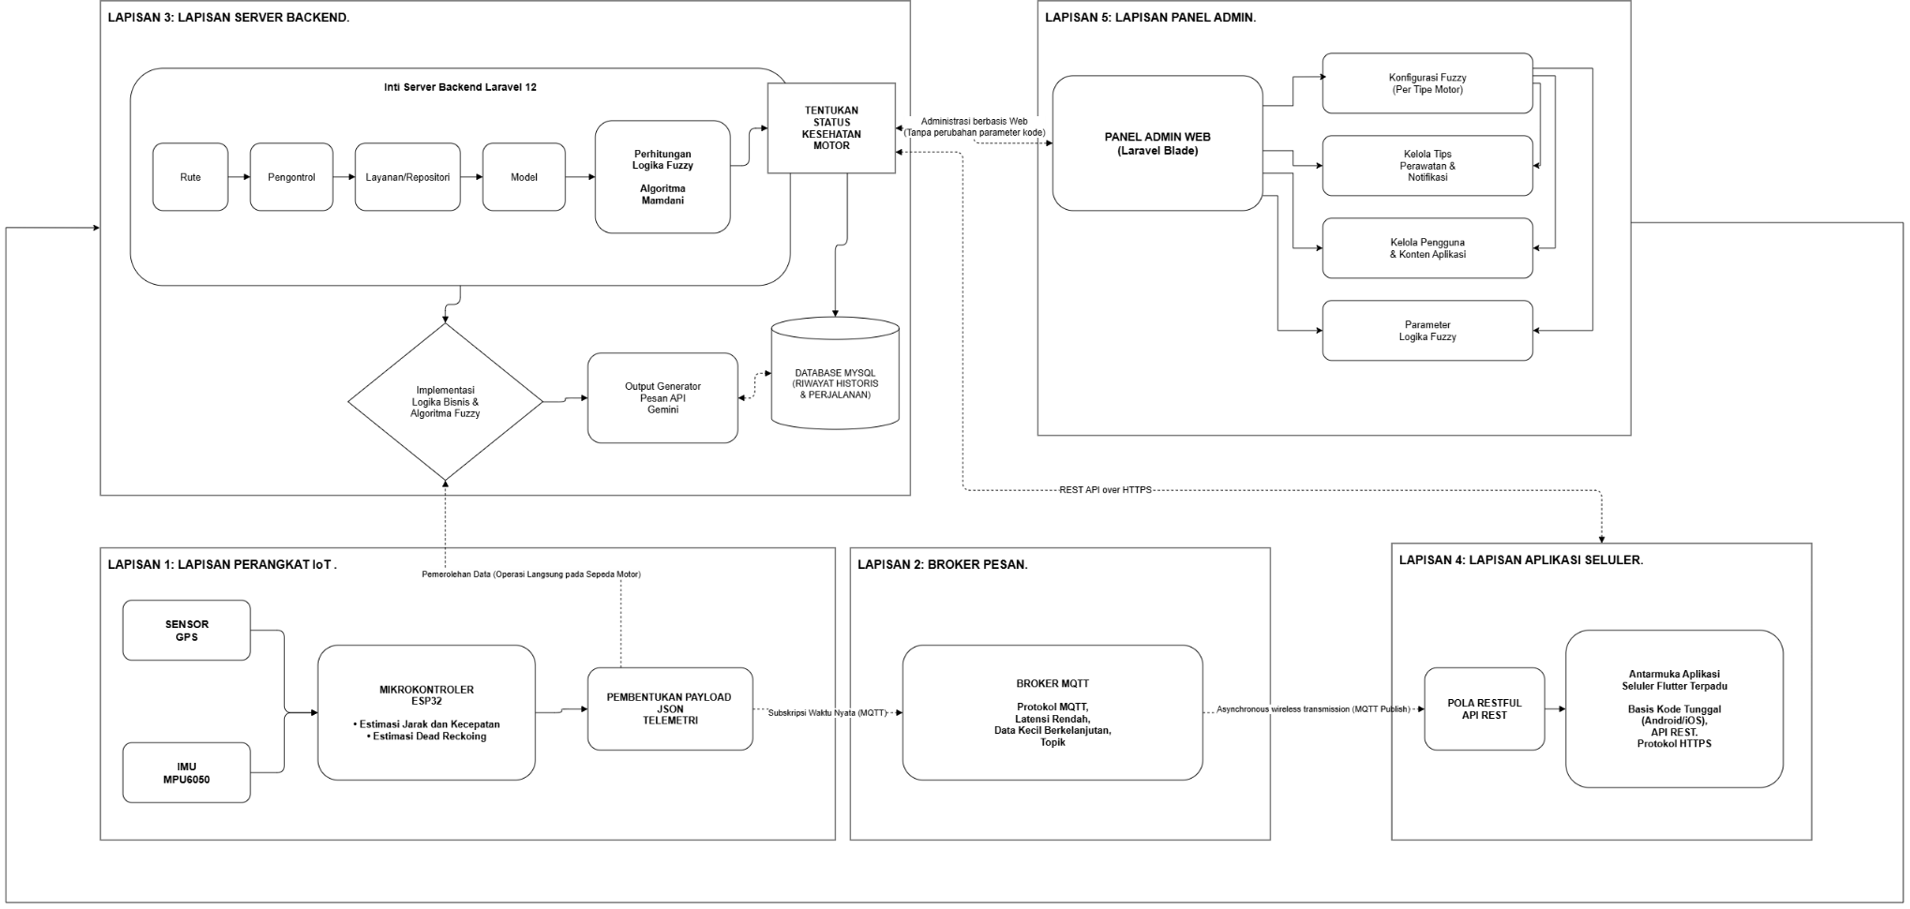

Gambar 3. 1. Diagram Arsitektur Komputasi Berlapis Sistem TrinGo
Gambar di atas mengilustrasikan diagram arsitektur sistem secara menyeluruh beserta interaksi yang terjadi antarkomponen. Penjelasan fungsionalitas dari masing-masing lapisan pada arsitektur tersebut adalah sebagai berikut.
Layer 1: Perangkat IoT (IoT Device Layer). Lapisan ini beroperasi secara langsung pada objek fisik (sepeda motor) dan bertindak sebagai komponen ujung tombak untuk akuisisi data (data acquisition). Komponen utama pada lapisan ini adalah mikrokontroler ESP32 yang berfungsi sebagai unit pemrosesan mikro sentral. ESP32 terhubung dengan modul pelacak GPS NEO-7M untuk mendapatkan koordinat lokasi spasial kendaraan. Selain itu, diintegrasikan pula sensor inersia (IMU) MPU6050 yang difungsikan untuk mengukur percepatan (accelerometer) dan rotasi (gyroscope) tiga sumbu kendaraan. Data inersia dari sensor ini dimanfaatkan untuk menjadi basis perhitungan estimasi jarak melalui metode dead reckoning ketika sinyal GPS hilang. Mikrokontroler ESP32 memprogram siklus pembacaan data dari sensor-sensor tersebut, menyusunnya ke dalam format payload data yang efisien, dan mentransmisikannya ke lapisan broker secara nirkabel.
Layer 2: Perantara Pesan (Message Broker Layer). Lapisan ini berfungsi sebagai jembatan komunikasi asinkron antara node perangkat keras IoT dan infrastruktur peladen. Sistem menggunakan MQTT (Message Queuing Telemetry Transport) Broker karena efektivitas dan efisiensinya dalam menangani lalu lintas data berukuran kecil secara kontinu, terutama pada perangkat dengan keterbatasan daya komputasi dan bandwidth jaringan. Data telemetri dipublikasikan (publish) oleh modul ESP32 ke dalam topic pengenal spesifik pada MQTT Broker. Selanjutnya, broker secara otomatis mendistribusikan pesan tersebut kepada server backend yang telah terdaftar sebagai pihak pendengar (subscriber), memastikan kontinuitas aliran data kendaraan secara real-time dengan latensi minimum.
Layer 3: Server Backend (Backend Server Layer). Lapisan server memegang peran vital sebagai pusat komputasi, penyedia antarmuka pemrograman aplikasi (API), dan implementasi logika bisnis terpusat. Dibangun menggunakan framework web PHP tangguh yaitu Laravel 12, backend menerima aliran data telemetri dari MQTT Broker dan menyimpannya ke dalam basis data relasional MySQL untuk keperluan tracking historis dan riwayat perjalanan kendaraan. Lapisan ini mengimplementasikan algoritma Fuzzy Logic Mamdani yang berperan sebagai inti komputasi untuk mengevaluasi dan menentukan status kesehatan atau kondisi motor berdasarkan data dari sensor. Setelah perhitungan Fuzzy menghasilkan suatu konklusi, hasil tersebut kemudian diteruskan menuju Gemini API yang bertindak murni sebagai generator pesan (output message generator).
Layer 4: Aplikasi Mobile (Mobile Application Layer). Lapisan terluar ini merupakan frontend visual yang berinteraksi langsung dengan pengguna (end-user). Aplikasi ini dikembangkan dengan pendekatan crossplatform menggunakan framework antarmuka deklaratif Flutter, sehingga memungkinkan aplikasi beroperasi dengan performa tinggi pada sistem operasi Android maupun iOS menggunakan basis kode tunggal (single codebase). Aplikasi berkomunikasi dengan lapisan server menerapkan standar pola arsitektur Representational State Transfer (REST) API melalui protokol HTTPS.
Layer 5: Web Admin (Administration Panel Layer). Lapisan ini menyediakan antarmuka administrasi berbasis web bagi pengelola sistem untuk mengatur parameter operasional TrinGo tanpa perlu mengubah kode program. Melalui Web Admin, pengelola dapat mengonfigurasi variabel dan ambang batas Logika Fuzzy per tipe motor (Konfigurasi Fuzzy), memantau dan menyunting Tips Perawatan, mengelola notifikasi, filter data, serta konten aplikasi. Web Admin dibangun sebagai bagian dari Layer 3 (Server Backend) menggunakan Laravel Blade, sehingga berbagi basis data dan logika bisnis yang sama dengan REST API yang melayani aplikasi mobile.
Sebagai elaborasi lebih lanjut terhadap Layer 3, arsitektur backend mengadopsi pola MVC (Model-View-Controller) yang dioptimalkan untuk respons API, dengan alur pemrosesan setiap permintaan (request) berjalan searah dari rute hingga basis data.
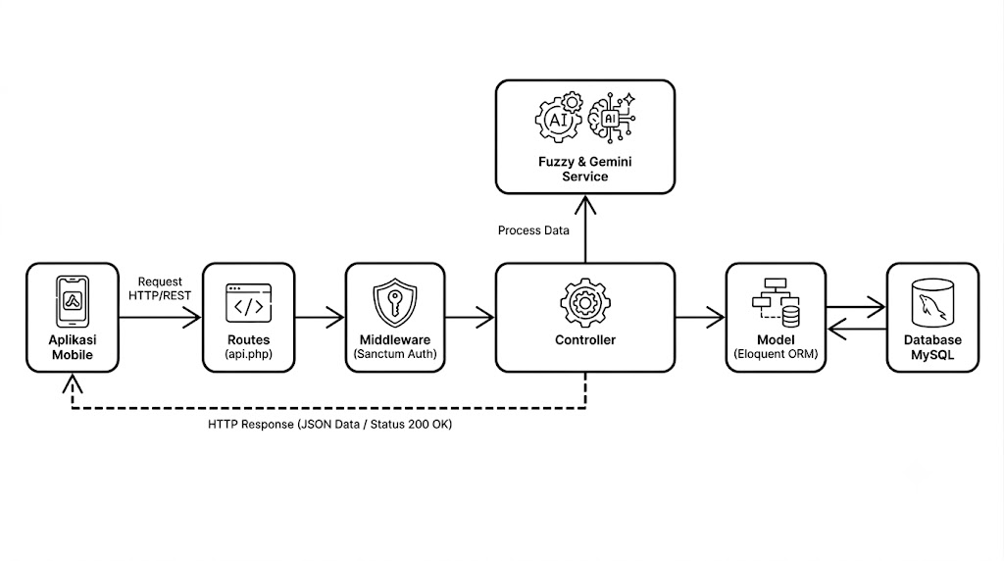
Gambar 3. 2. Alur Arsitektur Backend Berpola MVC

- Routes (api.php): menerima seluruh request HTTP dari klien (aplikasi mobile) dan mengarahkannya ke fungsi Controller yang tepat.
Modul | Method | Endpoint (Prefix: /api) | Deskripsi
Autentikasi | POST | /auth/register | Mendaftarkan akun pengguna baru dan mengirimkan kode OTP verifikasi ke email.
Autentikasi | POST | /auth/verify-email | Memverifikasi kode OTP dan menerbitkan token akses (access_token + refresh_token) Sanctum.
Autentikasi | POST | /auth/login | Memvalidasi kredensial (email & password) dan menerbitkan token akses Sanctum.
Autentikasi | POST | /auth/refresh-token | Memperbarui access token yang kedaluwarsa menggunakan refresh token tanpa login ulang.
Autentikasi | POST | /auth/logout | Mencabut token akses aktif saat pengguna keluar dari aplikasi.
Kendaraan | POST | /vehicles | Mendaftarkan kendaraan baru beserta device_id perangkat IoT ESP32 yang terpasang.
Kendaraan | GET | /vehicles/primary | Mengambil data kendaraan utama (primary) beserta metrik odometer dan status servis.
Kendaraan | GET | /vehicles/primary/service-metrics | Mengambil metrik servis kendaraan utama: odometer terkini dan estimasi km sejak servis terakhir.
Kendaraan | POST | /vehicles/{id}/set-primary | Menetapkan kendaraan tertentu sebagai kendaraan utama yang dimonitor.
Telemetri IoT | POST | /motors/{motorId}/tracking/start | Memulai sesi perekaman rute perjalanan dan penerimaan data telemetri IoT dari perangkat ESP32.
Telemetri IoT | POST | /motors/{motorId}/tracking/stop | Menghentikan sesi perekaman dan menyimpan ringkasan perjalanan (jarak, durasi, kecepatan rata-rata).
Telemetri IoT | GET | /motors/{motorId}/tracking/last-location | Mengambil koordinat GPS terakhir dari perangkat IoT untuk fitur live tracking di peta.
Telemetri IoT | GET | /motors/{motorId}/iot-diagnostic | Memeriksa status koneksi perangkat IoT ESP32: online/offline dan waktu pesan telemetri terakhir.
Telemetri IoT | GET | /iot-diagnostic/ping-mqtt | Memeriksa ketersediaan MQTT broker Mosquitto di server.
Rekomendasi Fuzzy | GET | /vehicles/{vehicle}/maintenance-recommendations | Menghasilkan rekomendasi kondisi komponen berbasis kalkulasi Fuzzy Mamdani dari data akumulasi trip.
Rekomendasi Fuzzy | GET | /motors/{motorId}/scores | Mengambil nilai skor Fuzzy mentah (skala 0-100) per komponen kendaraan (oli, kampas rem, dll.).
Rekomendasi Fuzzy | GET | /motors/{motorId}/service-recommendation | Mengambil rekomendasi servis detail per komponen beserta narasi penjelasan dari Gemini AI.
Rekomendasi Fuzzy | GET | /motors/{motorId}/home-insight | Mengambil ringkasan insight kondisi keseluruhan motor dalam narasi bahasa natural (Gemini AI).
Jadwal Servis | GET | /service-schedules/primary | Menampilkan seluruh jadwal servis kendaraan utama beserta status ketepatan waktu (on-time/overdue).
Jadwal Servis | POST | /service-schedules/{id}/complete | Menandai jadwal servis selesai dan memicu kalkulasi jadwal servis berikutnya secara otomatis.
Notifikasi | GET | /notifications | Mengambil daftar notifikasi sistem (peringatan komponen kritis, pengingat servis) milik pengguna.
Notifikasi | PATCH | /notifications/read-all | Menandai seluruh notifikasi sebagai sudah dibaca sekaligus.

Tabel 3. 1. Daftar Endpoint REST API Utama
- Middleware: menyaring setiap request yang masuk, salah satunya untuk memvalidasi token keamanan (Sanctum) sebelum memproses data.
- Controller: memproses logika bisnis, seperti memvalidasi input, mengkalkulasi rekomendasi (Fuzzy Logic), dan memformat data ke dalam bentuk JSON.
- Model: berfungsi sebagai antarmuka ORM (Object-Relational Mapping) untuk berkomunikasi dengan database, sehingga manipulasi tabel di MySQL dapat dilakukan berbasis objek.
- Database: tempat penyimpanan persisten untuk seluruh data pengguna, kendaraan, jadwal servis, riwayat, dan data telemetri IoT.
Karena perangkat IoT ESP32 mengirimkan data secara real-time melalui protokol MQTT, Laravel tidak dapat menerima data tersebut melalui koneksi HTTP standar sehingga dirancang sebuah daemon (proses latar belakang) khusus. Perintah CLI php artisan mqtt:subscribe dirancang berjalan terus-menerus (long-running process) di background server, biasanya dikelola menggunakan Supervisor pada sistem operasi Linux, untuk mendengarkan (subscribe) secara aktif pada topik telemetri broker MQTT, melakukan parsing payload JSON, lalu menyimpannya ke dalam basis data secara real-time.
Untuk melayani aplikasi mobile, backend menyediakan sekumpulan REST API. Tabel berikut merangkum endpoint utama beserta fungsionalitasnya. Mengingat aplikasi mobile bersifat stateless dalam mengakses API, sistem keamanan backend diimplementasikan menggunakan Laravel Sanctum. Saat pengguna berhasil login, Sanctum menghasilkan token akses utama (Bearer Token) sekaligus mengaktifkan mekanisme refresh token untuk mendukung fitur persistent login. Middleware auth:sanctum memastikan bahwa setiap request harus menyertakan token pada Header Authorization; jika token tidak valid atau tidak ada, server akan menolak akses dengan kode HTTP 401 (Unauthorized).

3.3.2. Perancangan Perangkat Keras IoT
Berisi rancangan rangkaian hardware seperti ESP32, sensor GPS NEO-7M, dan MPU6050, termasuk skema wiring/pengkabelan dan penjelasan fungsi masing-masing komponen.

3.3.2.1. Skema Rangkaian Elektronik & Konfigurasi Pinout
Perancangan rangkaian perangkat keras sistem TrinGo berpusat pada mikrokontroler ESP32 sebagai unit pemrosesan utama yang mengintegrasikan dua komponen sensor sekaligus, yaitu sensor inersia MPU6050 dan modul GPS NEO-7M. Rangkaian ini dirancang dengan tegangan kerja 3,3V DC (Arus Searah) yang disuplai melalui pin VIN pada ESP32. Secara keseluruhan, rangkaian terbagi menjadi tiga jalur utama sebagai berikut.
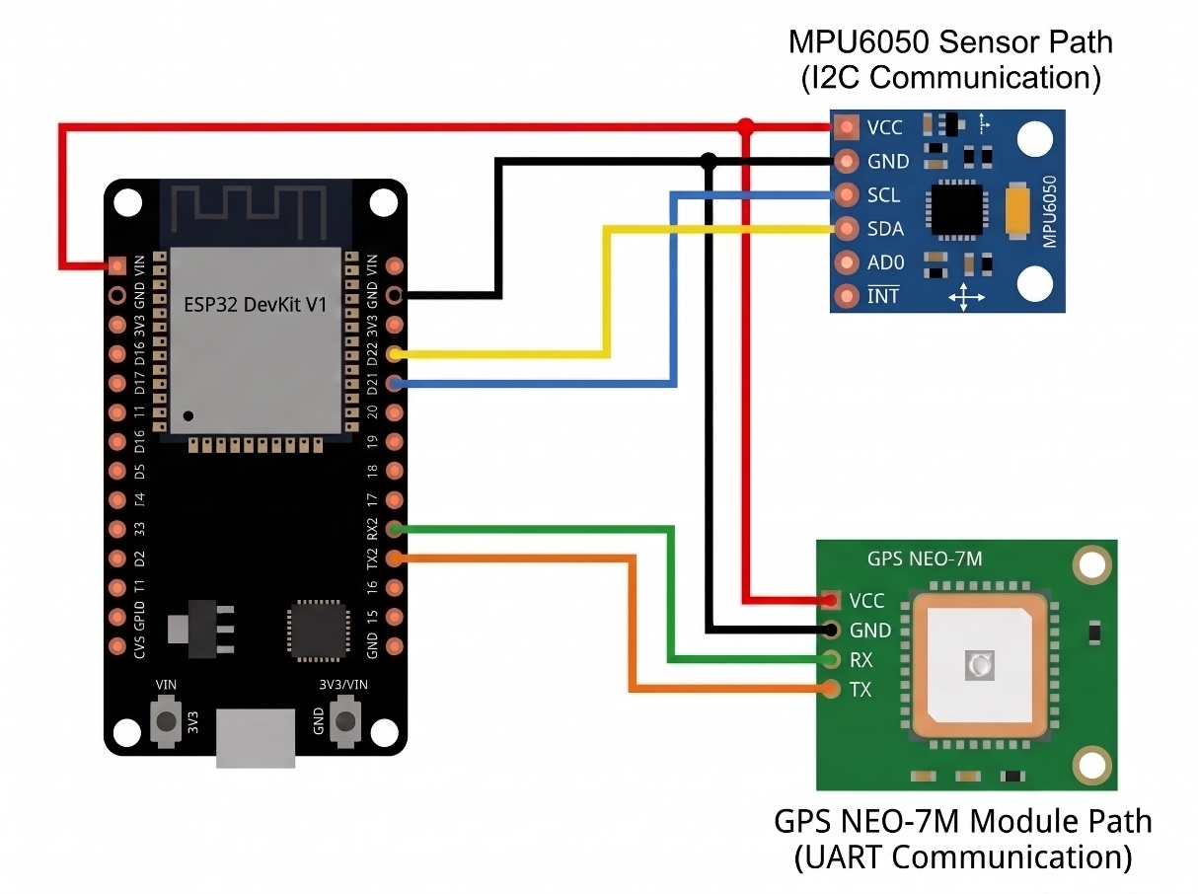
Gambar 3. 3. Skema Rangkaian Perangkat IoT
- Jalur Catu Daya (Power Path). Pin 3V3 pada ESP32 dihubungkan secara paralel ke pin VIN pada MPU6050 dan GPS NEO-7M menggunakan kabel merah. Pin GND dihubungkan ke GND masing-masing komponen menggunakan kabel hitam, sehingga distribusi tegangan 3,3V DC merata ke seluruh sensor.
- Jalur Komunikasi I2C Bus (MPU6050). GPIO 22 dihubungkan ke pin SDA dan GPIO 21 dihubungkan ke pin SCL pada MPU6050. Protokol I2C dipilih karena hanya membutuhkan dua jalur komunikasi data (SDA dan SCL) sekaligus memungkinkan penambahan perangkat I2C lain pada bus yang sama.
- Jalur Komunikasi Serial UART (GPS NEO-7M). GPIO 16 (RX2) dihubungkan ke pin TX dan GPIO 17 (TX2) dihubungkan ke pin RX pada modul GPS melalui port UART2 pada ESP32.
Pin GPS NEO-7M | Pin ESP32 | Fungsi
TX | GPIO 16 (RX2) | Mengirim data NMEA dari GPS ke ESP32
RX | GPIO 17 (TX2) | Menerima perintah konfigurasi dari ESP32
VCC | VIN | Sumber tegangan VIN
GND | GND | Ground (penutup sirkuit)

Tabel 3. 2. Konfigurasi Pinout Modul GPS NEO-7M
Modul GPS NEO-7M mengirimkan data dalam format NMEA (National Marine Electronics Association) secara berkala dengan interval yang dapat dikonfigurasi sesuai kebutuhan sistem. Data yang diperoleh dari modul ini meliputi koordinat geografis (latitude dan longitude), kecepatan berkendara (speed), arah mata angin (heading), ketinggian berbasis GPS (altitude), serta jumlah satelit yang terhubung.
Pin MPU6050 | Pin ESP32 | Fungsi
SDA | GPIO 22 | Jalur data dua arah (Serial Data) protokol I2C
SCL | GPIO 21 | Jalur clock sinkronisasi (Serial Clock) protokol I2C
VCC | VIN | Sumber tegangan VIN
GND | GND | Ground (penutup sirkuit)

Tabel 3. 3. Konfigurasi Pinout Sensor Inersia MPU6050
Sensor MPU6050 merupakan modul Inertial Measurement Unit (IMU) 6-axis yang terdiri atas accelerometer 3-axis dan gyroscope 3-axis dalam satu chip. Sensor ini berkomunikasi dengan mikrokontroler ESP32 menggunakan protokol I2C (Inter-Integrated Circuit) dengan alamat default 0x68. Protokol I2C dipilih karena efisien dalam penggunaan pin mikrokontroler, di mana satu bus I2C dapat menghubungkan beberapa perangkat sekaligus hanya dengan dua jalur komunikasi, yaitu SDA dan SCL.
Data yang diperoleh dari sensor ini meliputi percepatan linear pada sumbu X, Y, dan Z (accelerometer), serta kecepatan sudut rotasi pada ketiga sumbu tersebut (gyroscope). Data mentah tersebut diolah oleh firmware ESP32 untuk menghasilkan nilai intensitas getaran (g-force) dan status pergerakan kendaraan (bergerak/diam), yang kemudian dikemas bersama data GPS dalam satu paket JSON dan dikirimkan ke MQTT Broker secara berkala selama perjalanan berlangsung.

3.3.2.2. Perancangan Alur Kerja Firmware (Non-Blocking Loop)
Alur kerja (workflow) perangkat keras IoT yang dikendalikan oleh mikrokontroler ESP32 dirancang secara non-blocking agar perangkat dapat mengumpulkan data keadaan dan lingkungan secara periodik tanpa saling menghambat antarproses, lalu mengirimkannya ke server. Firmware dirancang dengan empat logika utama sebagaimana dijelaskan berikut, sebelum diuraikan pula flowchart alur kerja secara menyeluruh.
- Logika Inisialisasi & Kalibrasi G-Force. Pada tahap setup, ESP32 menjalankan fungsi Wire.begin(22, 21) untuk mengaktifkan komunikasi I2C pada pin SDA (GPIO 22) dan SCL (GPIO 21) guna menginisialisasi sensor MPU6050. Sesaat setelah inisialisasi, firmware melakukan proses kalibrasi otomatis selama 2 detik dengan merekam 50 sampel data percepatan untuk mendapatkan nilai ambang batas (offset) inersia horizontal awal (mpu_offset_accel) saat kendaraan dalam kondisi diam. Langkah ini bertujuan agar pembacaan g-force dan dead reckoning selanjutnya lebih presisi serta bebas dari bias posisi awal instalasi sensor.
- Logika Penandaan Sinyal Awal (flag is_initial_fix_done). Sistem menggunakan penanda (flag) is_initial_fix_done untuk mencatat apakah sinyal satelit GPS telah berhasil terkunci (fix) setidaknya satu kali sejak perangkat pertama kali dinyalakan. Selama status fix awal belum tercapai (is_initial_fix_done = false), perangkat tetap mengirimkan paket data telemetri diagnostik ke broker MQTT dengan koordinat kosong/default dan penanda has_fix = false. Hal ini memungkinkan server backend tetap memantau status aktif dan konektivitas perangkat meskipun modul GPS masih dalam proses pencarian satelit (searching). Setelah initial fix tercapai, flag diubah menjadi true dan data koordinat GPS yang valid akan dipublikasikan.
- Logika Komputasi Dead Reckoning. Ketika sinyal GPS mengalami keusapan atau hilang (blank spot) setelah sempat memperoleh fix, firmware secara otomatis beralih ke fungsi computeDeadReckoning(). Logika ini melakukan kalkulasi integrasi linear ganda berbasis data percepatan dari MPU6050 yang diproses setiap 50 ms (20 Hz). Dengan memperhitungkan net acceleration (dikurangi offset kalibrasi awal) serta mengaplikasikan threshold noise dan reduksi friksi, firmware mengekstrak estimasi kecepatan (est_speed_kmh) dan estimasi akumulasi jarak tempuh (est_distance_m) kendaraan, sehingga pencatatan dinamika pergerakan kendaraan tetap berkelanjutan meskipun tanpa koordinat GPS.
- Logika Pengiriman Telemetri Berbasis Pewaktuan Non-Blocking. Pengiriman paket data JSON melalui protokol MQTT diatur secara non-blocking dengan interval waktu berkala setiap 5 detik. Selain mengirimkan data dinamika kendaraan dan sensor, sistem juga secara otomatis mengintegrasikan fitur Reverse Geocoding berbasis API OpenStreetMap (Nominatim). Apabila sinyal GPS valid dan terhubung ke internet, perangkat akan mengambil data nama jalan/alamat lokasi (address) dan tautan Google Maps (maps_url) secara periodik (setiap 30 detik atau saat berpindah lokasi lebih dari 50 meter) untuk disertakan ke dalam paket data telemetri MQTT.
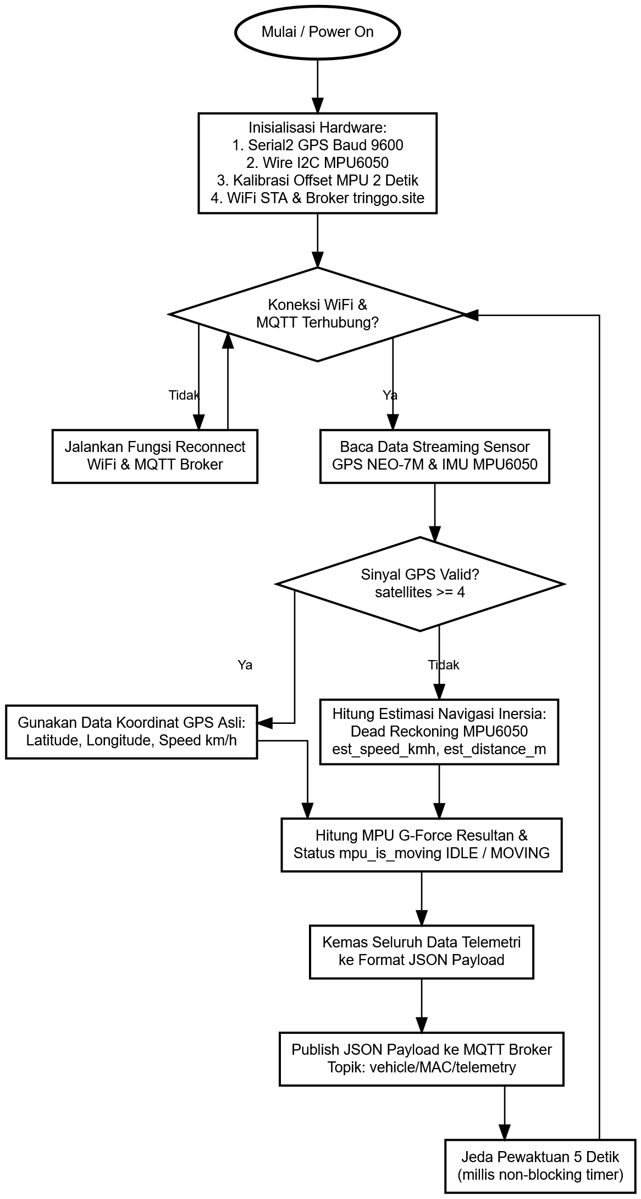

Gambar 3. 4. Flowchart Alur Kerja Firmware ESP32
Penjelasan alur kerja pada flowchart di atas adalah sebagai berikut.
- Mulai / Power On: Titik awal ekstrim sistem saat mikrokontroler ESP32 mendapatkan catu daya (booting) atau mengalami proses reset.
- Inisialisasi Hardware: Tahap penyiapan perangkat keras awal yang meliputi:
- Konfigurasi antarmuka Serial2 untuk modul GPS NEO-7M pada baud rate 9600 bps.
- Komunikasi bus Wire I2C untuk sensor MPU6050.
- Kalibrasi offset sensor MPU6050 selama 2 detik.
- Konfigurasi koneksi jaringan WiFi STA dan endpoint MQTT Broker (tringgo.site).
- Pengecekan Koneksi Jaringan (Decision): Sistem mengevaluasi status koneksi WiFi dan MQTT Broker:
- Jika Tidak: Program mengeksekusi proses Re-connect WiFi & MQTT Broker, lalu kembali melakukan pengecekan koneksi hingga terhubung.
- Jika Ya: Program melanjutkan ke tahap pembacaan data sensor.
- Baca Data Streaming Sensor: Membaca aliran data (streaming) secara terus-menerus dari modul GPS NEO-7M dan sensor inersia IMU MPU6050.
- Cek Ketersediaan Sinyal GPS (Decision): Evaluasi kualitatif terhadap kelayakan sinyal GPS (jumlah satelit terkunci $≥4$):
- Jika Ya: Sistem mengambil dan menggunakan data koordinat asli dari GPS (Latitude, Longitude, dan Speed km/h).
- Jika Tidak: Sistem beralih menghitung estimasi navigasi inersia menggunakan metode Dead Reckoning berbasis komputasi MPU6050 (est_speed_kmh dan est_distance_m).
- Kalkulasi G-Force & Status Pergerakan: Setelah data lokasi ditentukan (baik via GPS maupun Dead Reckoning), sistem menghitung nilai resultan G-Force dari MPU6050 untuk menetapkan status kendaraan (mpu_is_moving bernilai IDLE atau MOVING).
- Kemas Seluruh Data Telemetri: Menggabungkan seluruh parameter hasil pembacaan dan kalkulasi ke dalam satu paket payload berformat JSON.
- Publish JSON Payload ke MQTT Broker: Mengirimkan (publish) paket JSON ke MQTT Broker pada topik vehicle/{MAC}/telemetry.
- Jeda Pewaktuan 5 Detik (Looping): Sistem melakukan jeda eksekusi selama 5 detik menggunakan penangan waktu non-blocking timer (millis()), kemudian alur program kembali mengulang (looping) ke tahap pengecekan koneksi.
Pengembangan firmware dilakukan menggunakan Visual Studio Code yang terintegrasi dengan ekstensi PlatformIO, sehingga manajemen pustaka (library) dan struktur proyek dapat dikelola secara terpusat melalui berkas konfigurasi platformio.ini yang disajikan pada Lampiran.Pustaka MPU6050 (electroniccats/MPU6050) digunakan untuk berkomunikasi dengan sensor inersia melalui antarmuka I2C, menggantikan pustaka barometrik pada rancangan sebelumnya. Inisialisasi sensor dilakukan pada fase setup, sebagaimana potongan kode yang disajikan pada Lampiran.Pembacaan data sensor berjalan pada gelung (loop) utama program secara non-blocking, sebagaimana potongan kode pada file telemetry.cpp (disajikan pada Lampiran) yang mengemas data GPS dan MPU6050 ke dalam satu payload JSON.Konfigurasi koneksi WiFi dan MQTT Broker dibuat terpusat di dalam header config.h. Demi menjaga keamanan data, nilai kredensial asli tidak ditampilkan secara eksplisit pada laporan ini dan digantikan dengan placeholder sebagaimana disajikan pada Lampiran.

3.3.3. Perancangan UML (Unified Modeling Language)
Memodelkan sistem secara visual melalui Use Case Diagram, Activity Diagram, dan Sequence Diagram untuk menjelaskan interaksi aktor, alur proses, dan urutan komunikasi antarobjek dalam sistem.

3.3.3.1. Use Case Diagram Sistem
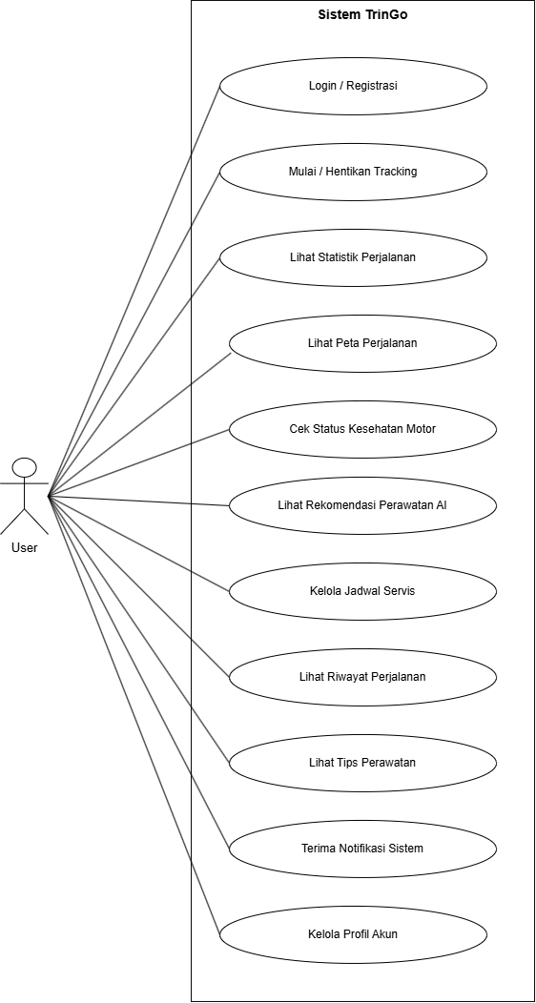
Gambar 3. 5. Use Case Diagram Sistem TrinGo
Use Case Diagram pada sistem TrinGo menggambarkan hubungan fungsional antara aktor Pengendara dengan sistem. Diagram ini mendefinisikan seluruh hak akses dan interaksi yang dapat dilakukan pengguna, di antaranya memulai dan menghentikan fitur pelacakan lokasi motor secara real-time, memeriksa kesehatan komponen kendaraan berdasarkan data sensor seperti getaran yang direkam oleh MPU6050, mengelola riwayat servis dengan mencatat dan menampilkan histori perawatan kendaraan, serta menerima notifikasi rekomendasi perawatan yang dikirimkan sistem melalui Firebase Cloud Messaging berdasarkan hasil analisis data sensor dan perhitungan Fuzzy Logic. Diagram ini menjadi dasar untuk menentukan ruang lingkup fungsional aplikasi mobile sebelum masuk ke tahap perancangan proses (Activity Diagram) dan interaksi objek (Sequence Diagram).

3.3.3.2. Activity Diagram Sistem Tringgo
menjelaskan alur kerja (workflow) sistem TrinGo dalam bentuk activity diagram, yang menggambarkan urutan proses bisnis mulai dari interaksi pengguna pada aplikasi mobile hingga pemrosesan data telemetri di sisi backend.

3.3.3.2.1. Activity Diagram Proses Login
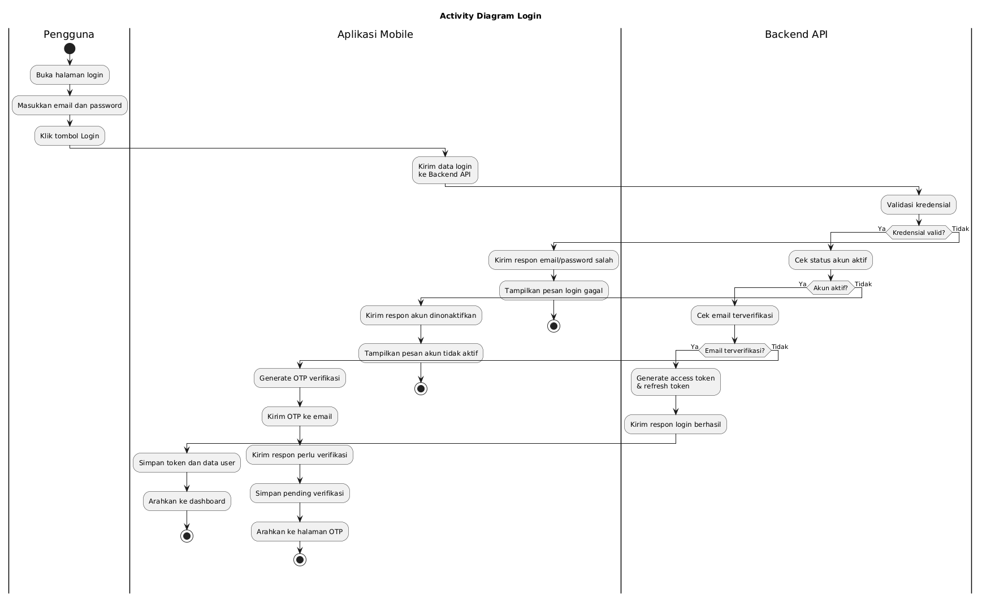
Gambar 3. 6. Activity Diagram Login
Proses login digunakan pengguna untuk masuk ke sistem menggunakan email dan password yang telah didaftarkan. Secara teknis, proses ini melibatkan pencocokan kredensial menggunakan hashing bcrypt di sisi backend, pengecekan status akun (aktif/nonaktif dan status verifikasi email), serta penerbitan pasangan token autentikasi (access token dan refresh token) yang digunakan aplikasi mobile untuk mengakses endpoint API yang memerlukan otorisasi.
- Pengguna membuka halaman login pada aplikasi mobile Flutter, yang menampilkan form email dan password dengan validasi input dasar di sisi klien.
- Pengguna memasukkan email dan password; aplikasi memeriksa format input sebelum mengaktifkan tombol submit.
- Aplikasi mengirim kredensial melalui HTTP POST (payload JSON melalui koneksi HTTPS) ke endpoint /api/login pada Laravel Backend API.
- Backend mencari record pada tabel users berdasarkan email, lalu memverifikasi password menggunakan pencocokan hash bcrypt (Hash::check) terhadap password tersimpan.
- Jika email tidak ditemukan atau hasil Hash::check bernilai false, backend mengembalikan response HTTP 401 dengan pesan kredensial tidak valid, tanpa membedakan penyebab spesifik sebagai praktik keamanan untuk mencegah user enumeration.
- Jika kredensial cocok, backend memeriksa kolom status akun (mis. is_active) untuk memastikan akun belum dinonaktifkan oleh admin.
- Jika status akun tidak aktif, backend mengembalikan response ditolak (403) dan aplikasi menampilkan pesan bahwa akun telah dinonaktifkan.
- Jika akun aktif tetapi kolom email_verified_at masih kosong, backend membangkitkan OTP baru, menyimpannya beserta waktu kedaluwarsa, mengirimkannya ke email pengguna, dan mengembalikan flag yang mengarahkan aplikasi ke alur verifikasi OTP.
- Jika akun aktif dan email sudah terverifikasi, backend menghasilkan access token (short-lived) beserta refresh token (long-lived) yang dikaitkan dengan sesi pengguna di sisi server.
- Aplikasi menyimpan kedua token pada penyimpanan aman lokal, menetapkan access token sebagai header Authorization Bearer pada request berikutnya, lalu menavigasikan pengguna ke halaman dashboard.

3.3.3.2.2. Activity Diagram Proses Tambah Kendaraan dan Hubungkan Device ID IoT
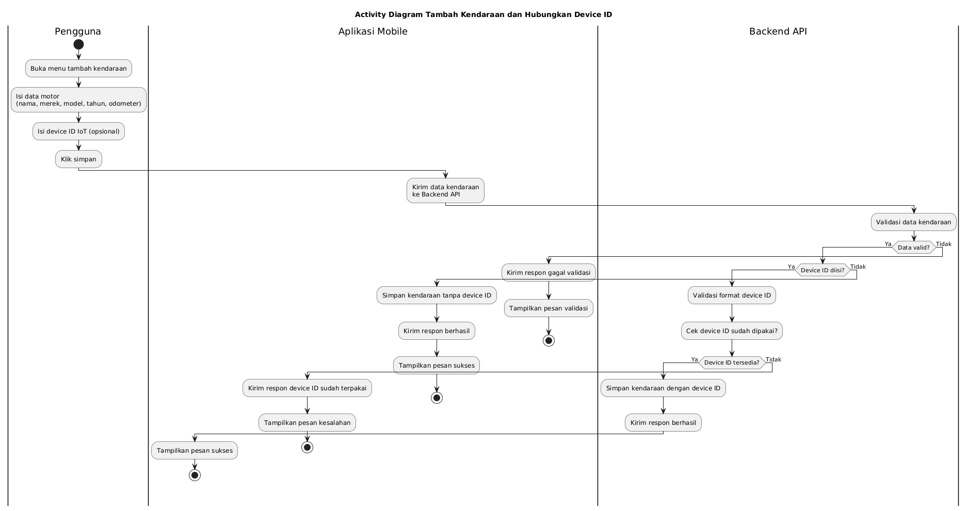
Gambar 3. 7. Activity Diagram Tambah Kendaraan dan Hubungkan Device ID
Proses ini digunakan pengguna untuk menambahkan data kendaraan dan menghubungkan perangkat IoT melalui Device ID. Secara teknis, Device ID berfungsi sebagai identifier unik yang menautkan modul ESP32 pada kendaraan tertentu di database, dengan penerapan unique constraint untuk mencegah satu Device ID digunakan oleh lebih dari satu kendaraan.
- Pengguna yang telah terautentikasi (membawa access token pada header Authorization) membuka menu tambah kendaraan pada aplikasi mobile.
- Pengguna mengisi field data kendaraan (nama, merek, model, tahun, odometer awal) pada form yang divalidasi secara lokal, meliputi tipe data, rentang tahun, dan nilai numerik odometer.
- Pengguna dapat mengisi Device ID IoT (identifier unik modul ESP32) secara opsional, memungkinkan pendaftaran kendaraan tanpa perangkat IoT terlebih dahulu.
- Aplikasi mengirim payload data kendaraan melalui HTTP POST ke endpoint /api/vehicles pada Laravel Backend API, disertai token autentikasi pengguna.
- Backend menjalankan Form Request Validation untuk memastikan tipe dan format data kendaraan sesuai skema sebelum operasi database dilakukan.
- Jika field Device ID kosong, backend menyimpan record kendaraan pada tabel vehicles dengan kolom device_id bernilai null, sehingga kendaraan tetap tercatat tanpa terhubung ke telemetry IoT.
- Jika Device ID diisi, backend memvalidasi format string ID sesuai konvensi firmware ESP32 dan mengecek keberadaannya pada tabel vehicles melalui unique constraint.
- Jika Device ID tersebut sudah tertaut pada kendaraan lain (unique constraint gagal), backend mengembalikan response 422 dan aplikasi menampilkan pesan bahwa Device ID sudah digunakan, mencegah satu perangkat terhubung ke lebih dari satu kendaraan.
- Jika Device ID tersedia, backend menyimpan record kendaraan sekaligus menautkan device_id pada baris yang sama dalam satu database transaction agar konsisten, sehingga perangkat ESP32 dapat langsung mengirim telemetry MQTT yang teridentifikasi ke kendaraan ini.
- Backend mengembalikan response sukses berisi data kendaraan yang tersimpan, dan aplikasi menampilkan status berhasil tambah kendaraan kepada pengguna.

3.3.3.2.3. Activity Diagram Proses Set Motor Utama (Motor Aktif)
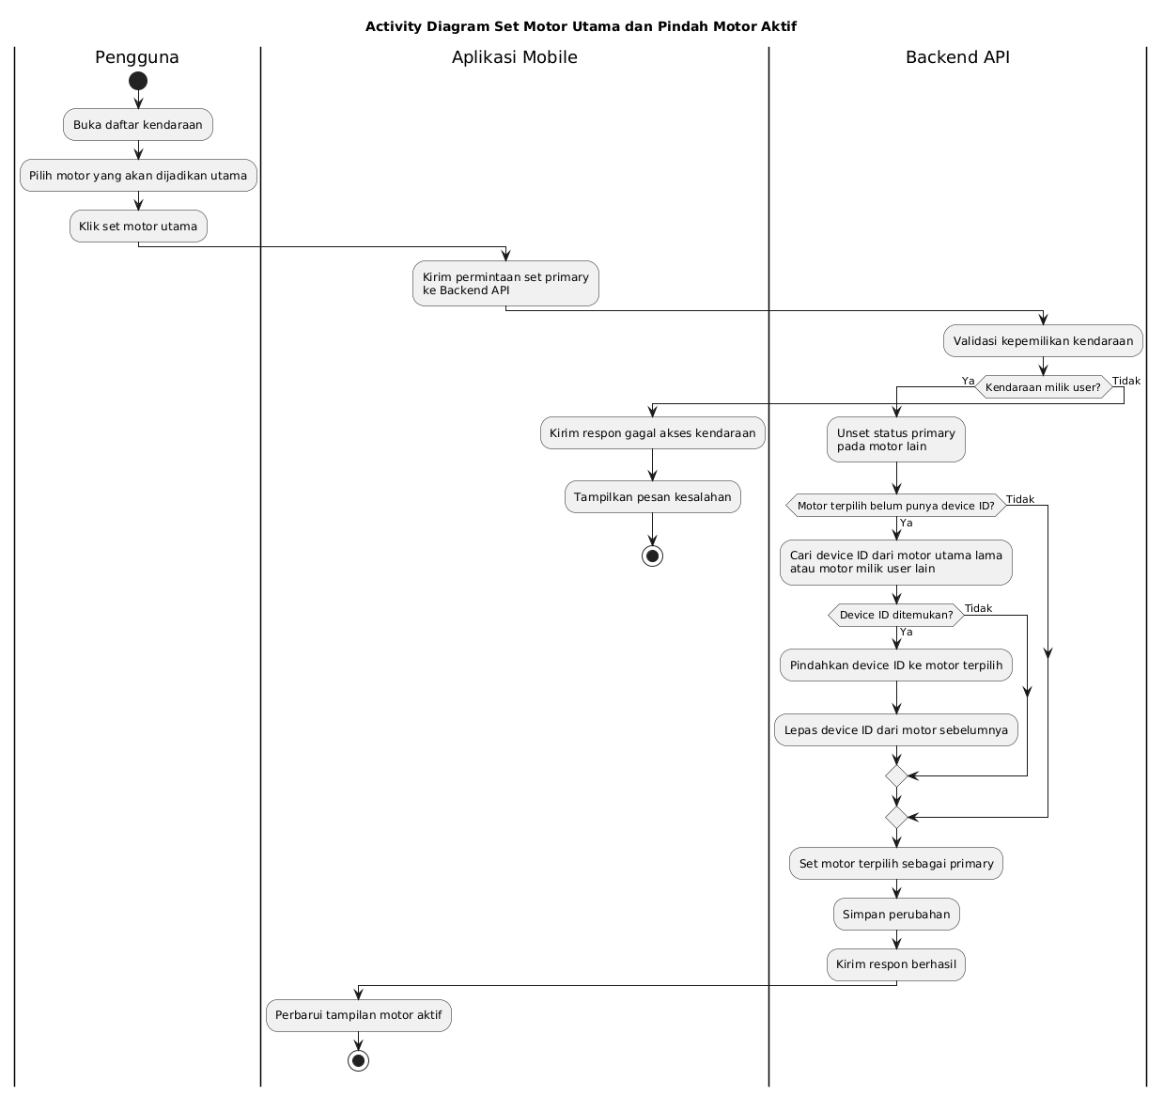

Gambar 3. 8. Activity Diagram Set Motor Utama dan Pindah Motor Aktif
- Aplikasi mengirim permintaan ke endpoint (mis. /api/vehicles/{id}/set-primary) pada Laravel Backend API dengan menyertakan ID kendaraan terpilih.
- Backend memverifikasi kepemilikan kendaraan dengan mencocokkan user_id pada record kendaraan terhadap ID pengguna yang terautentikasi (otorisasi berbasis policy), mencegah pengguna mengubah kendaraan milik akun lain.
- Backend menjalankan query update massal untuk menonaktifkan flag motor utama pada seluruh kendaraan lain milik pengguna yang sama, memastikan hanya satu kendaraan berstatus aktif dalam satu waktu.
- Backend memperbarui kolom status motor utama pada kendaraan terpilih menjadi aktif.
- Jika kendaraan terpilih belum memiliki device_id, sistem dapat menjalankan logika pemindahan Device ID dari kendaraan yang sebelumnya berstatus motor utama sesuai aturan bisnis (satu Device ID fisik dipakai bergantian pada motor yang sedang aktif dikendarai), dengan operasi update pada kolom device_id di kedua record.
- Seluruh perubahan (deaktivasi motor lama, aktivasi motor baru, pemindahan Device ID jika berlaku) dibungkus dalam satu database transaction agar konsisten, kemudian disimpan secara permanen.
- Backend mengembalikan response berisi data motor aktif terbaru, dan aplikasi memperbarui tampilan (state management) untuk mencerminkan motor utama yang baru.

3.3.3.2.4. Activity Diagram Proses Tracking Trip IoT (Start-Stop)
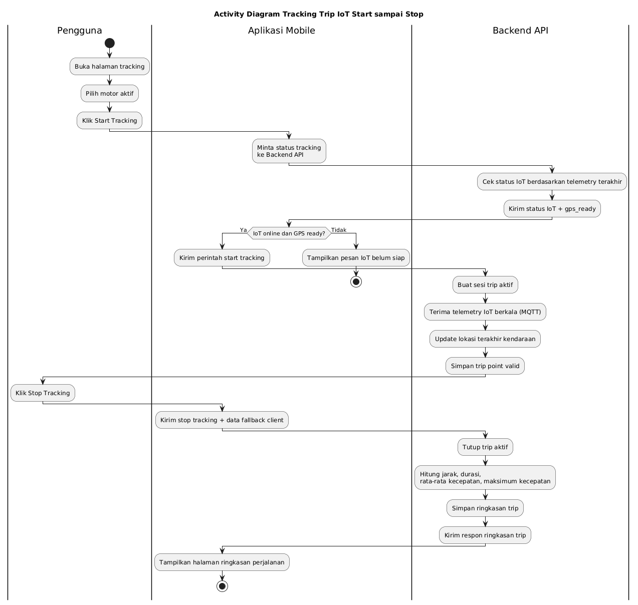
Gambar 3. 9. Activity Diagram Tracking Trip IoT Mulai hingga Selesai
Proses tracking digunakan untuk mencatat perjalanan kendaraan secara real-time menggunakan data telemetry IoT. Secara teknis, proses ini melibatkan komunikasi asynchronous melalui protokol MQTT antara perangkat ESP32 dan backend, validasi kesiapan sinyal GPS sebelum sesi dimulai, penyimpanan titik-titik koordinat secara bertahap selama sesi berlangsung, serta perhitungan metrik ringkasan perjalanan setelah sesi ditutup.
- Pengguna membuka halaman tracking pada aplikasi mobile, yang menampilkan status koneksi motor aktif secara real-time.
- Pengguna memilih motor aktif (kendaraan berstatus motor utama dengan device_id yang tertaut) yang akan dipantau perjalanannya.
- Pengguna menekan tombol Start Tracking untuk memicu permintaan mulai sesi ke backend.
- Aplikasi mengirim request ke endpoint pemeriksaan kesiapan pada Laravel Backend API untuk memeriksa kesiapan perangkat IoT dan sinyal GPS sebelum sesi dimulai.
- Backend mengevaluasi status IoT berdasarkan timestamp data telemetry MQTT terakhir yang diterima dari device (selisih waktu di bawah ambang tertentu dianggap online) serta memeriksa validitas koordinat GPS (fix status) pada payload terakhir.
- Jika device belum mengirim telemetry dalam rentang waktu wajar (dianggap offline) atau GPS belum memperoleh fix yang valid, backend mengembalikan status not-ready dan aplikasi menampilkan pesan bahwa tracking belum dapat dimulai.
- Jika IoT online dan GPS siap, backend membuat record sesi trip baru berstatus aktif pada tabel trips, mencatat waktu mulai dan odometer awal sebagai penanda awal perjalanan.
- Selama sesi berlangsung, perangkat ESP32 mempublikasikan data telemetry (koordinat GPS, kecepatan, timestamp, dan parameter sensor lain) secara berkala ke broker MQTT pada topic tertentu, yang kemudian dikonsumsi backend melalui MQTT subscriber.
- Backend memvalidasi setiap payload telemetry yang masuk (memfilter noise GPS, memastikan koordinat berada dalam rentang wajar) sebelum menyimpannya sebagai titik jalur perjalanan ke database, membentuk rekaman jalur (polyline) secara bertahap.
- Pengguna menekan tombol Stop Tracking pada aplikasi saat perjalanan selesai, yang mengirim request ke endpoint penutupan sesi pada backend.
- Backend menutup sesi trip aktif (mengubah status menjadi selesai, mencatat waktu dan odometer akhir), lalu menghitung metrik ringkasan dari kumpulan titik trip yang tersimpan: jarak tempuh (agregasi jarak antar-titik, mis. formula Haversine), durasi (selisih waktu mulai dan selesai), kecepatan rata-rata, serta kecepatan maksimum.
- Backend menyimpan hasil perhitungan ringkasan trip ke database agar dapat digunakan sebagai riwayat perjalanan maupun input bagi proses insight fuzzy selanjutnya.
- Backend mengembalikan data ringkasan melalui response API, dan aplikasi menampilkan halaman ringkasan perjalanan (jarak, durasi, kecepatan rata-rata, kecepatan maksimum) kepada pengguna.

3.3.3.2.5. Activity Diagram Proses Insight dan Rekomendasi Berbasis Fuzzy
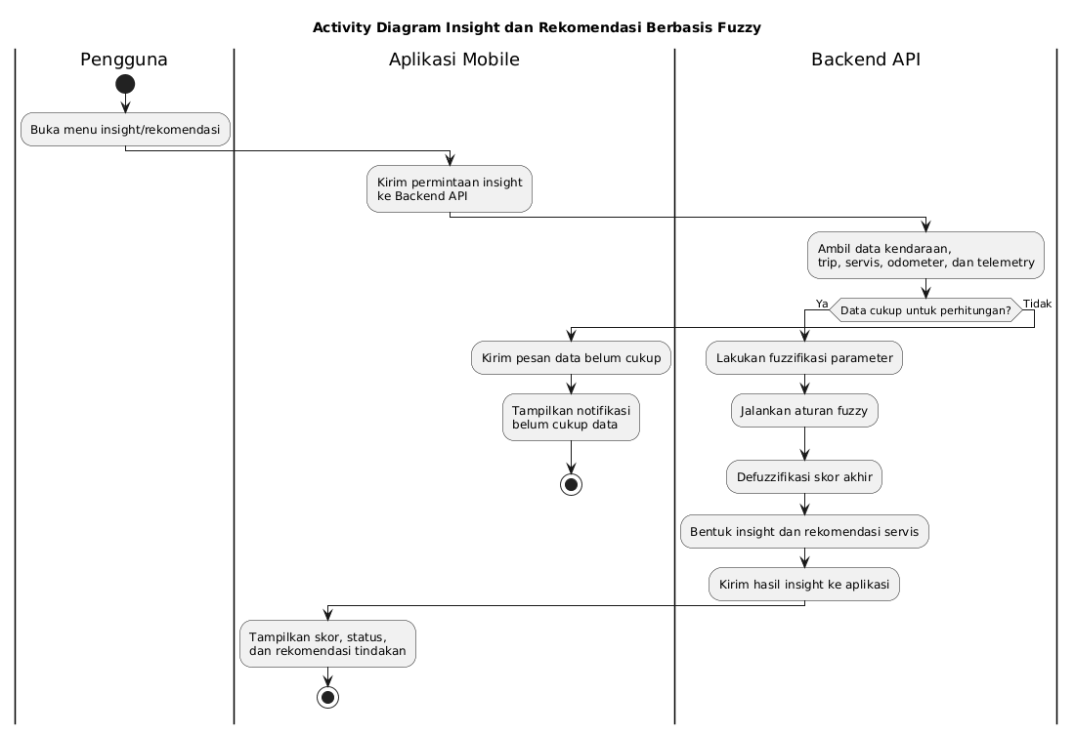
Gambar 3. 10. Activity Rekomendasi Berbasis Fuzzy Logic
Proses ini digunakan untuk menghasilkan insight kondisi kendaraan dan rekomendasi tindakan perawatan berbasis Fuzzy Logic Mamdani. Secara teknis, proses ini mencakup tahap fuzzifikasi enam variabel input, evaluasi rule base fuzzy, defuzzifikasi menggunakan metode centroid untuk memperoleh skor kondisi, serta pemanfaatan Gemini API sebagai artikulator bahasa alami untuk menyusun narasi insight dari hasil perhitungan fuzzy.
- Pengguna membuka menu insight atau rekomendasi pada aplikasi mobile untuk melihat kondisi kesehatan motor aktifnya.
- Aplikasi mengirim request ke endpoint insight pada Laravel Backend API, menyertakan token autentikasi dan ID kendaraan yang dipilih.
- Backend mengumpulkan data masukan dari beberapa tabel: data kendaraan (jenis motor untuk menentukan parameter fuzzy yang sesuai), histori trip (jarak dan durasi tempuh), data servis terakhir, odometer terkini, serta agregat data telemetry IoT (kecepatan rata-rata dan intensitas penggunaan).
- Backend memvalidasi kelengkapan empat variabel input yang dibutuhkan sistem Fuzzy Logic Mamdani — jarak sejak servis, durasi sejak servis, kecepatan rata-rata, dan intensitas penggunaan — sebelum inferensi dijalankan.
- Jika salah satu variabel input belum tersedia (mis. kendaraan belum pernah melakukan trip atau belum ada data servis), backend mengembalikan response yang menunjukkan insight belum dapat dihitung, dan aplikasi menampilkan pesan informatif kepada pengguna.
- Jika seluruh data mencukupi, backend menjalankan tahap fuzzifikasi: mengonversi nilai numerik tiap variabel input menjadi derajat keanggotaan (membership degree) pada himpunan fuzzy (mis. rendah/sedang/tinggi) menggunakan fungsi keanggotaan yang telah dikonfigurasi sesuai jenis motor.
- Backend mengevaluasi rule base fuzzy Mamdani (aturan IF-THEN atas keenam variabel) menggunakan operator fuzzy (mis. minimum untuk AND) untuk memperoleh derajat keanggotaan output tiap rule, lalu melakukan agregasi (mis. maximum) membentuk area fuzzy output gabungan yang merepresentasikan kondisi kendaraan dan indikasi rekomendasi.
- Backend melakukan defuzzifikasi (mis. metode centroid) atas area fuzzy output gabungan untuk menghasilkan nilai crisp akhir berupa skor kondisi kendaraan.
- Skor kondisi beserta data pendukung dikirim ke Gemini API sebagai artikulator bahasa alami untuk menyusun narasi insight dan saran perawatan yang mudah dipahami, kemudian hasil gabungan (skor fuzzy dan narasi) dikembalikan ke aplikasi mobile melalui response API.
- Aplikasi menampilkan skor kondisi, kategori status (mis. baik, perlu perhatian, kritis), serta saran tindakan perawatan kepada pengguna dalam antarmuka insight.

3.3.3.3. Sequence Diagram Sistem Tringgo
Menjelaskan alur interaksi (interaction flow) sistem TrinGo dalam bentuk sequence diagram, yang menggambarkan urutan pertukaran pesan antar objek dalam sistem mulai dari Pengguna, Aplikasi Mobile (Flutter), Backend Server (Laravel), Database (MySQL), Perangkat IoT (ESP32), hingga Generative AI (Gemini API) — beserta waktu (timing) dan arah komunikasi (request/response) di antara masing-masing objek tersebut untuk merealisasikan proses bisnis yang sama dengan yang telah dijelaskan pada activity diagram sebelumnya.

3.3.3.3.1. Sequence Diagram Proses Login
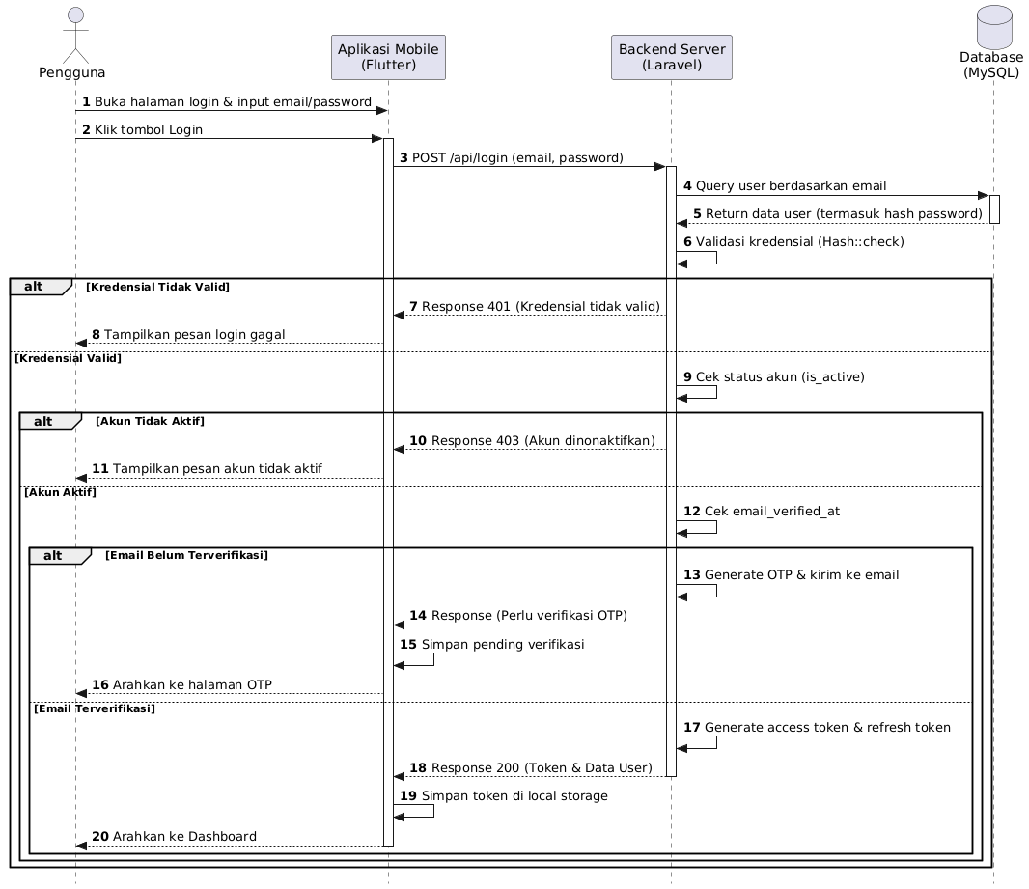
Gambar 3. 11. Gambar Sequence Diagram Proses Login
Sequence diagram berikut menggambarkan proses login yang telah dijelaskan pada activity diagram sebelumnya (3.3.3.2.1), namun dari sudut pandang interaksi antar objek pada sistem, yaitu Pengguna, Aplikasi Mobile (Flutter), Backend Server (Laravel), dan Database (MySQL), beserta urutan pertukaran pesan di antaranya.
- Pengguna membuka halaman login, menginput email dan password, kemudian menekan tombol Login pada aplikasi mobile Flutter.
- Aplikasi mobile mengirim request HTTP POST ke endpoint /api/login pada Backend Server (Laravel) dengan payload email dan password.
- Backend Server melakukan query ke Database (MySQL) untuk mencari record user berdasarkan email, dan Database mengembalikan data user termasuk hash password yang tersimpan.
- Backend Server memvalidasi kredensial dengan mencocokkan password menggunakan Hash::check terhadap hash yang tersimpan.
- Jika kredensial tidak valid, Backend Server mengembalikan response HTTP 401 kepada aplikasi mobile, yang kemudian menampilkan pesan login gagal kepada pengguna dan alur berhenti pada titik ini.
- Jika kredensial valid, Backend Server memeriksa status akun (kolom is_active); apabila akun tidak aktif, backend mengembalikan response 403 dan aplikasi menampilkan pesan bahwa akun telah dinonaktifkan.
- Jika akun aktif, Backend Server memeriksa kolom email_verified_at; apabila email belum terverifikasi, backend membangkitkan kode OTP dan mengirimkannya ke email pengguna, mengembalikan response yang mengarahkan aplikasi ke alur verifikasi OTP, lalu aplikasi menyimpan status pending verifikasi secara lokal dan menavigasikan pengguna ke halaman OTP.
- Jika email sudah terverifikasi, Backend Server menghasilkan access token dan refresh token yang dikaitkan dengan sesi pengguna di sisi server.
- Backend Server mengembalikan response HTTP 200 berisi access token, refresh token, dan data user kepada aplikasi mobile.
- Aplikasi mobile menyimpan kedua token pada penyimpanan lokal yang aman, kemudian menavigasikan pengguna ke halaman Dashboard.

3.3.3.3.2. Sequence Diagram Proses Tambah Kendaraan dan Hubungkan Device ID IoT
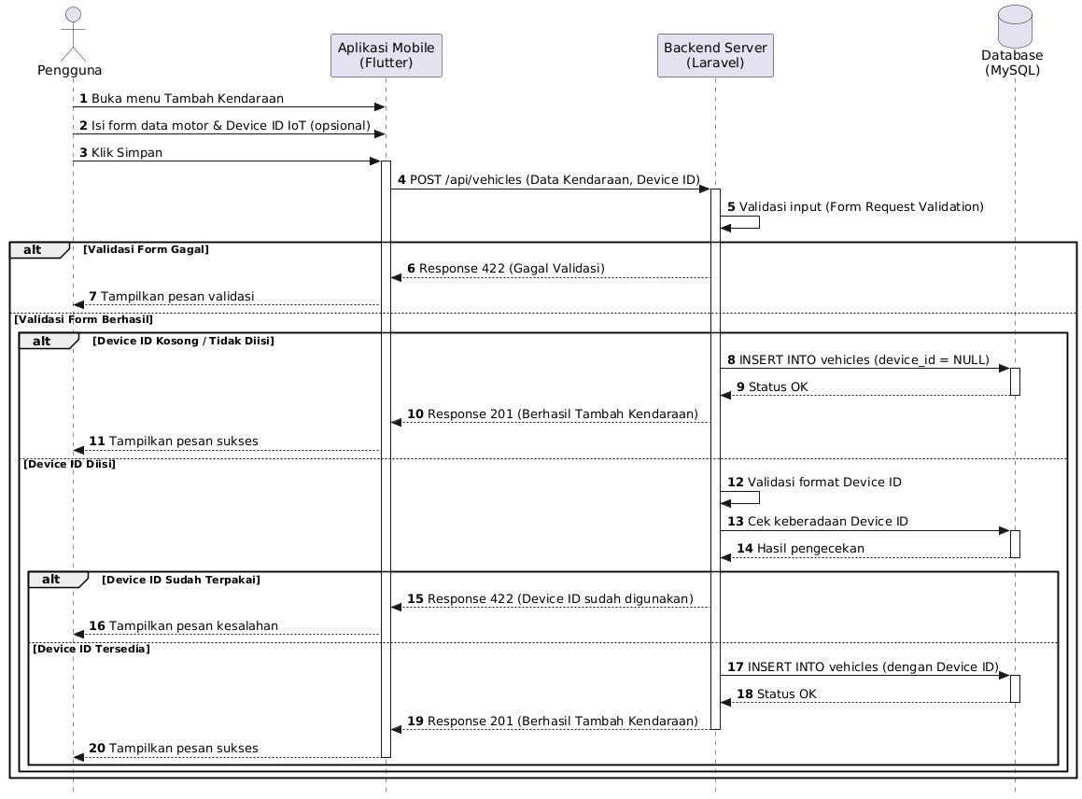
Gambar 3. 12. Sequence Diagram Registrasi Kendaraan dan Perangkat IoT
Sequence diagram berikut menggambarkan proses tambah kendaraan dan penghubungan Device ID IoT yang telah dijelaskan pada activity diagram sebelumnya (3.3.3.2.2), yang melibatkan interaksi antara Pengguna, Aplikasi Mobile (Flutter), Backend Server (Laravel), dan Database (MySQL).

- Pengguna membuka menu Tambah Kendaraan, mengisi form data motor beserta Device ID IoT secara opsional, kemudian menekan tombol Simpan.
- Aplikasi mobile mengirim request HTTP POST ke endpoint /api/vehicles pada Backend Server berisi data kendaraan dan Device ID (apabila diisi).
- Backend Server menjalankan Form Request Validation untuk memvalidasi format dan tipe data input sebelum operasi database dilakukan.
- Jika validasi form gagal, Backend Server mengembalikan response 422 dan aplikasi menampilkan pesan validasi kepada pengguna, alur berhenti pada titik ini.
- Jika validasi berhasil dan Device ID tidak diisi, Backend Server langsung menyimpan record kendaraan baru ke Database dengan kolom device_id bernilai NULL, lalu mengembalikan response 201 dan aplikasi menampilkan pesan sukses tambah kendaraan.
- Jika Device ID diisi, Backend Server memvalidasi format string ID sesuai konvensi firmware ESP32, kemudian melakukan query ke Database untuk mengecek keberadaan Device ID tersebut pada tabel vehicles (unique constraint check).
- Jika Device ID sudah tertaut pada kendaraan lain, Backend Server mengembalikan response 422 dan aplikasi menampilkan pesan kesalahan bahwa Device ID sudah digunakan.
- Jika Device ID tersedia, Backend Server menyimpan record kendaraan sekaligus menautkan device_id pada baris yang sama ke Database.
- Backend Server mengembalikan response 201 berisi data kendaraan yang tersimpan kepada aplikasi mobile.
- Aplikasi mobile menampilkan pesan berhasil tambah kendaraan kepada pengguna.

3.3.3.3.3. Sequence Diagram Proses Set Motor Utama (Motor Aktif)
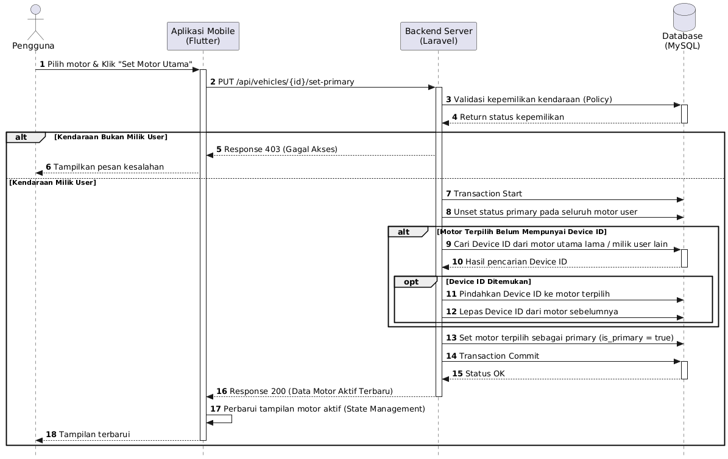
Gambar 3. 13. Gambar Sequence Diagram Proses Set Motor Utama
Sequence diagram berikut menggambarkan proses set motor utama (motor aktif) yang telah dijelaskan pada activity diagram sebelumnya (3.3.3.2.3), yang melibatkan interaksi antara Pengguna, Aplikasi Mobile (Flutter), Backend Server (Laravel), dan Database (MySQL).
- Pengguna memilih kendaraan dan menekan tombol “Set Motor Utama” pada aplikasi mobile.
- Aplikasi mobile mengirim request HTTP PUT ke endpoint /api/vehicles/{id}/set-primary pada Backend Server dengan menyertakan ID kendaraan terpilih.
- Backend Server memvalidasi kepemilikan kendaraan dengan mencocokkan user_id pada record kendaraan terhadap ID pengguna yang terautentikasi (otorisasi berbasis policy) melalui query ke Database.
- Jika kendaraan bukan milik pengguna, Backend Server mengembalikan response 403 dan aplikasi menampilkan pesan kesalahan akses, alur berhenti pada titik ini.
- Jika kendaraan adalah milik pengguna, Backend Server memulai database transaction dan menjalankan query update untuk menonaktifkan status primary pada seluruh kendaraan lain milik pengguna yang sama.
- Jika motor yang dipilih belum memiliki Device ID, Backend Server mencari Device ID dari motor yang sebelumnya berstatus utama atau dari kendaraan lain milik pengguna melalui query ke Database.
- Apabila Device ID ditemukan, Backend Server memindahkan Device ID tersebut ke motor yang baru dipilih dan melepaskannya dari motor sebelumnya, masing-masing melalui operasi update pada Database.
- Backend Server memperbarui kolom status motor utama pada kendaraan terpilih menjadi aktif (is_primary = true), kemudian melakukan transaction commit agar seluruh perubahan tersimpan secara konsisten.
- Backend Server mengembalikan response 200 berisi data motor aktif terbaru kepada aplikasi mobile.
- Aplikasi mobile memperbarui tampilan (state management) untuk mencerminkan motor utama yang baru kepada pengguna.

3.3.3.3.4. Sequence Diagram Proses Tracking Trip IoT (Start-Stop)
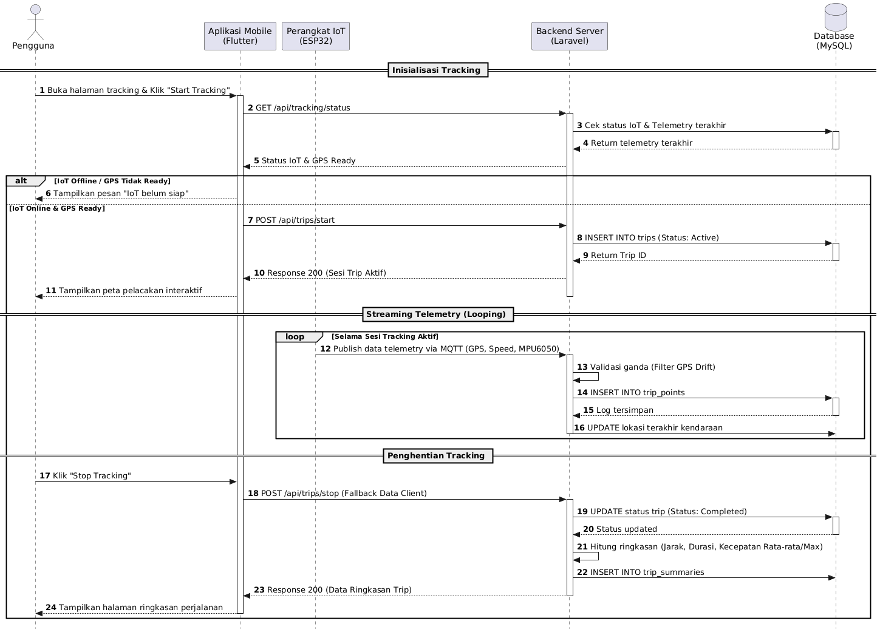
Gambar 3. 14. Sequence Diagram Proses Tracking Trip IoT
Sequence diagram berikut menggambarkan proses tracking trip IoT (start-stop) yang telah dijelaskan pada activity diagram sebelumnya (3.3.3.2.4), yang melibatkan interaksi antara Pengguna, Aplikasi Mobile (Flutter), Perangkat IoT (ESP32), Backend Server (Laravel), dan Database (MySQL), serta terbagi menjadi tiga tahap utama, yaitu inisialisasi tracking, streaming telemetry, dan penghentian tracking.
- Pengguna membuka halaman tracking dan menekan tombol “Start Tracking” pada aplikasi mobile.
- Aplikasi mobile mengirim request GET ke endpoint /api/tracking/status pada Backend Server untuk memeriksa kesiapan perangkat IoT dan sinyal GPS; Backend Server memeriksa status tersebut melalui query ke Database dan mengembalikan hasilnya ke aplikasi.
- Jika perangkat IoT offline atau GPS belum siap, aplikasi menampilkan pesan bahwa tracking belum dapat dimulai dan alur berhenti pada titik ini.
- Jika IoT online dan GPS siap, aplikasi mengirim request POST ke endpoint /api/trips/start; Backend Server membuat record sesi trip baru berstatus aktif pada Database dan mengembalikan Trip ID, lalu aplikasi menampilkan peta pelacakan interaktif.
- Selama sesi tracking berlangsung, Perangkat IoT (ESP32) secara berkala mempublikasikan data telemetry (koordinat GPS, kecepatan, dan data sensor MPU6050) melalui protokol MQTT ke Backend Server.
- Backend Server melakukan validasi ganda terhadap setiap payload yang masuk untuk memfilter noise atau drift GPS sebelum data disimpan.
- Backend Server menyimpan titik jalur perjalanan ke tabel trip_points pada Database dan memperbarui kolom lokasi terakhir kendaraan, membentuk rekaman jalur (polyline) secara bertahap; rangkaian publish-validasi-simpan ini berulang (looping) selama sesi tracking aktif.
- Pengguna menekan tombol “Stop Tracking” pada aplikasi mobile saat perjalanan selesai.
- Aplikasi mobile mengirim request POST ke endpoint /api/trips/stop, dan Backend Server memperbarui status trip pada Database menjadi selesai (Completed).
- Backend Server menghitung metrik ringkasan perjalanan, yaitu jarak tempuh, durasi, kecepatan rata-rata, dan kecepatan maksimum, dari kumpulan titik trip yang tersimpan.
- Backend Server menyimpan hasil perhitungan ringkasan ke tabel trip_summaries pada Database.
- Backend Server mengembalikan response berisi data ringkasan perjalanan melalui API kepada aplikasi mobile.
- Aplikasi mobile menampilkan halaman ringkasan perjalanan (jarak, durasi, kecepatan rata-rata, dan kecepatan maksimum) kepada pengguna.

3.3.3.3.5. Sequence Diagram Proses Insight dan Rekomendasi Berbasis Fuzzy
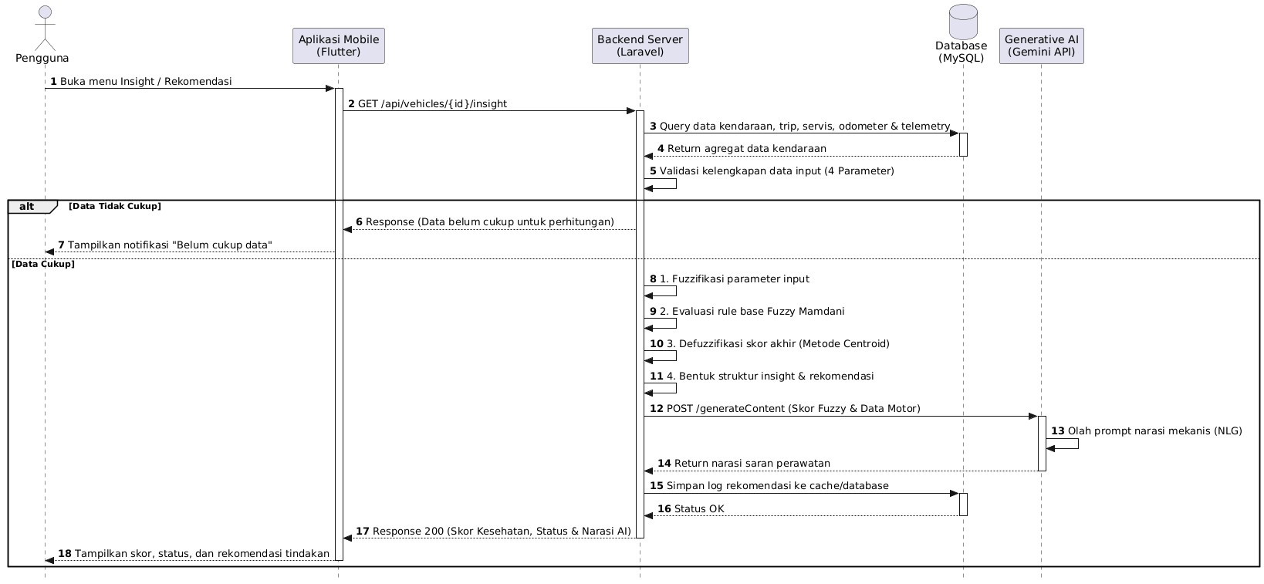
Gambar 3. 15. Sequence Diagram Rekomendasi Berbasis Fuzzy
Sequence diagram berikut menggambarkan proses insight dan rekomendasi berbasis fuzzy logic yang telah dijelaskan pada activity diagram sebelumnya (3.3.3.2.5), yang melibatkan interaksi antara Pengguna, Aplikasi Mobile (Flutter), Backend Server (Laravel), Database (MySQL), dan Generative AI (Gemini API).
- Pengguna membuka menu Insight/Rekomendasi pada aplikasi mobile untuk melihat kondisi kesehatan motor aktifnya.
- Aplikasi mobile mengirim request GET ke endpoint /api/vehicles/{id}/insight pada Backend Server.
- Backend Server melakukan query ke Database untuk mengumpulkan data kendaraan, histori trip, data servis terakhir, odometer terkini, dan agregat data telemetry.
- Backend Server memvalidasi kelengkapan empat variabel input yang dibutuhkan sistem Fuzzy Logic Mamdani, yaitu jarak sejak servis, durasi sejak servis, kecepatan rata-rata, dan intensitas penggunaan.
- Jika data tidak cukup, Backend Server mengembalikan response yang menunjukkan insight belum dapat dihitung, dan aplikasi menampilkan notifikasi “Belum cukup data” kepada pengguna, alur berhenti pada titik ini.
- Jika data mencukupi, Backend Server menjalankan tahap fuzzifikasi parameter input, mengevaluasi rule base fuzzy Mamdani, dan melakukan defuzzifikasi menggunakan metode centroid untuk memperoleh skor kondisi kendaraan.
- Backend Server membentuk struktur data insight dan rekomendasi dari hasil defuzzifikasi tersebut.
- Backend Server mengirim request POST /generateContent ke Generative AI (Gemini API) dengan menyertakan skor fuzzy dan data motor sebagai konteks; Gemini API mengolah prompt tersebut untuk menyusun narasi saran perawatan secara natural language generation dan mengembalikannya ke Backend Server.
- Backend Server menyimpan log rekomendasi ke cache/database sebagai riwayat.
- Backend Server mengembalikan response 200 berisi skor kesehatan, status, dan narasi AI kepada aplikasi mobile, yang kemudian menampilkan skor kondisi, kategori status, serta rekomendasi tindakan perawatan kepada pengguna.

3.3.3.4. Deployment Diagram
Gambar 3.16 menunjukkan deployment diagram sistem TrinGo yang menggambarkan arsitektur perangkat lunak dan perangkat IoT secara keseluruhan. Sistem ini berpusat pada sebuah Virtual Private Server (VPS) Ubuntu yang menggunakan Nginx sebagai reverse proxy untuk melayani akses HTTPS dari aplikasi klien mobile. Layanan inti pada VPS meliputi backend Laravel (PHP-FPM) sebagai penyedia REST API, broker MQTT Mosquitto untuk komunikasi data telemetry IoT, worker background yang dikelola Supervisor untuk pemrosesan data MQTT, MariaDB/MySQL sebagai basis data relasional, serta local storage untuk penyimpanan berkas aplikasi.
Di sisi perangkat, ESP32 dengan modul GPS Neo-7M mengirim data lokasi melalui protokol MQTT ke broker pada VPS. Untuk memperluas fungsionalitas, backend juga terintegrasi dengan layanan pihak ketiga, yaitu Google Gemini API untuk fitur insight/rekomendasi berbasis AI serta Firebase Cloud Messaging (FCM) untuk pengiriman notifikasi ke aplikasi mobile.
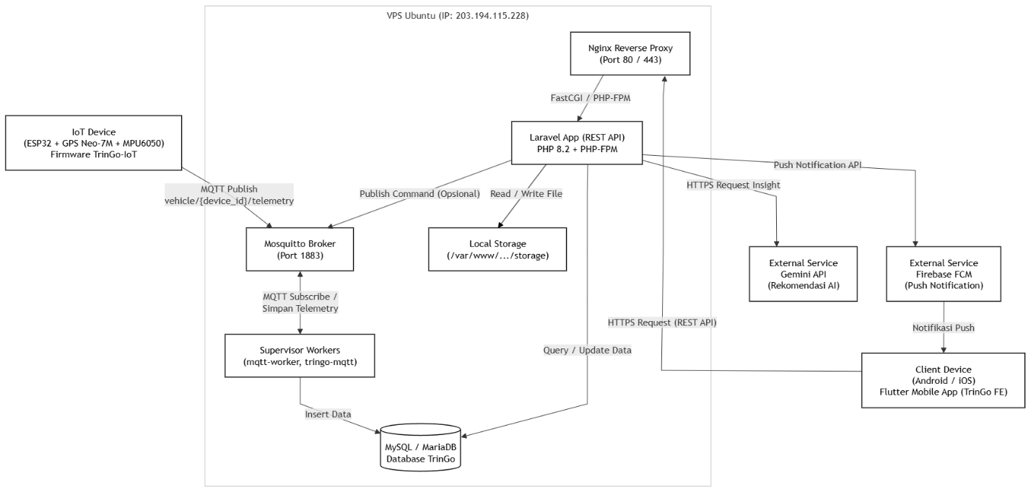
Gambar 3. 16. Deployment Diagram Sistem TrinGo

3.3.4. Perancangan Basis Data (Database Design)
Menjelaskan struktur basis data MySQL yang digunakan, meliputi rancangan tabel, relasi antar-tabel (ERD), serta atribut/tipe data yang menyimpan data pengguna, perjalanan, sensor, dan riwayat servis.

3.3.4.1. Entity Relationship Diagram (ERD)
Rancangan basis data relasional MySQL sistem TrinGo divisualisasikan melalui Entity Relationship Diagram (ERD) berikut, yang menggambarkan relasi antar entitas utama seperti pengguna, kendaraan, perjalanan, titik telemetri, dan riwayat servis.

Gambar 3. 17. Entity Relationship Diagram (ERD) Sistem TrinGo

3.3.4.2. Spesifikasi Struktur Tabel Operasional Perjalanan (trip_points)
Tabel trip_points menyimpan data telemetri hasil akuisisi perangkat IoT secara granular per titik waktu. Berikut adalah spesifikasi kolom tabel yang telah dirapikan.
Kolom | Tipe Data | Keterangan
trip_id | BIGINT (FK) | Relasi ke tabel trips, menandakan sesi perjalanan terkait.
timestamp | DATETIME | Waktu pencatatan titik telemetri.
has_fix | BOOLEAN | Menandakan validitas sinyal GPS pada titik tersebut.
latitude / longitude | DECIMAL (nullable) | Koordinat geografis; bernilai null saat blank spot GPS.
speed_kmh | FLOAT | Kecepatan kendaraan dalam km/jam.
est_distance_m | FLOAT | Estimasi jarak hasil dead reckoning saat GPS tidak tersedia.
mpu_is_moving | BOOLEAN | Status pergerakan kendaraan berdasarkan pembacaan MPU6050.
mpu_g_force | FLOAT | Nilai intensitas getaran (g-force) hasil pembacaan MPU6050.

Tabel 3. 4. Spesifikasi Kolom Tabel trip_points
Tabel trip_points menyimpan data telemetri hasil akuisisi perangkat IoT ESP32 secara granular per titik waktu, mencakup posisi GPS, kecepatan, estimasi jarak dead reckoning, serta data getaran MPU6050. Data pada tabel ini diagregasi menjadi satu rekaman ringkas pada tabel trips setiap sesi perjalanan berakhir.

3.3.4.3. Spesifikasi Struktur Tabel Pengguna (users)

Kolom | Tipe Data | Keterangan
id | BIGINT (PK, AI) | Primary key tabel, auto increment.
name | VARCHAR(255) | Nama lengkap pengguna.
email | VARCHAR(255), UNIQUE | Alamat email pengguna, digunakan sebagai identitas login.
email_verified_at | TIMESTAMP, nullable | Waktu verifikasi email via OTP. Null jika belum terverifikasi.
password | VARCHAR(255) | Hash password pengguna menggunakan algoritma bcrypt.
role | ENUM (user, admin) | Peran pengguna: user (pelanggan) atau admin (pengelola sistem).
refresh_token | VARCHAR(500), nullable | Token refresh untuk memperbarui access token Sanctum tanpa login ulang.
avatar_url | VARCHAR(255), nullable | URL foto profil pengguna yang disimpan di storage server.
created_at / updated_at | TIMESTAMP | Waktu pembuatan dan pembaruan data rekaman.

Tabel 3. 5. Spesifikasi Kolom Tabel users
Tabel users menyimpan data akun pengguna sistem TrinGo, mencakup kredensial autentikasi, token refresh untuk pembaruan akses tanpa login ulang, serta peran (role) yang menentukan hak akses ke Admin Panel.

3.3.4.4. Spesifikasi Struktur Tabel Kendaraan (vehicles)

Kolom | Tipe Data | Keterangan
id | BIGINT (PK, AI) | Primary key tabel, auto increment.
user_id | BIGINT (FK -> users) | Relasi ke pengguna pemilik kendaraan.
device_id | VARCHAR(100), nullable, UNIQUE | ID unik perangkat IoT ESP32. Digunakan sebagai kunci pemetaan data MQTT ke kendaraan yang tepat.
title | VARCHAR(200) | Nama/label kendaraan yang ditetapkan pengguna (contoh: "Motor Harian").
tipe_motor | ENUM (matic, manual, sport, adventure) | Tipe motor sebagai kunci pemilihan konfigurasi Fuzzy Mamdani yang sesuai per tipe kendaraan.
odometer | INT UNSIGNED | Nilai odometer kendaraan saat ini dalam kilometer.
is_primary | BOOLEAN | Penanda kendaraan utama yang dimonitor secara aktif.
last_latitude / last_longitude | DECIMAL(10,7), nullable | Koordinat GPS terakhir yang diterima dari perangkat IoT untuk fitur live tracking.
last_speed_kph | SMALLINT, nullable | Kecepatan kendaraan terakhir dalam km/jam.
last_telemetry_at | DATETIME, nullable | Timestamp data telemetri terakhir yang diterima dari perangkat IoT ESP32.
created_at / updated_at | TIMESTAMP | Waktu pembuatan dan pembaruan data rekaman.

Tabel 3. 6. Spesifikasi Kolom Tabel vehicles
Tabel vehicles menyimpan data kendaraan pengguna. Kolom device_id adalah kunci utama yang menghubungkan entitas kendaraan dengan perangkat IoT ESP32 untuk pemetaan data telemetri MQTT. Kolom tipe_motor menentukan konfigurasi Fuzzy Mamdani yang digunakan. Kolom last_latitude, last_longitude, dan last_telemetry_at menyimpan data lokasi terkini untuk fitur live tracking.

3.3.4.5. Spesifikasi Struktur Tabel Sesi Perjalanan (trips)
Kolom | Tipe Data | Keterangan
id | BIGINT (PK, AI) | Primary key tabel, auto increment.
vehicle_id | BIGINT (FK -> vehicles) | Relasi ke kendaraan yang melakukan perjalanan.
started_by | BIGINT (FK -> users), nullable | Relasi ke pengguna yang memulai sesi perjalanan.
start_at | DATETIME | Waktu sesi perjalanan dimulai.
end_at | DATETIME, nullable | Waktu sesi perjalanan berakhir. Null jika perjalanan masih berlangsung.
distance_meters | INT, nullable | Total jarak tempuh sesi perjalanan dalam meter (variabel input X1 - Jarak Tempuh Fuzzy).
avg_speed_kph | DECIMAL(8,2), nullable | Kecepatan rata-rata selama perjalanan dalam km/jam.
max_speed_kph | DECIMAL(8,2), nullable | Kecepatan maksimum yang tercatat selama sesi perjalanan.
kondisi_lalu_lintas | ENUM (macet, sedang, lancar), nullable | Kondisi lalu lintas yang terdeteksi otomatis dari data kecepatan GPS (mempengaruhi variabel X4).
gaya_berkendara | ENUM (pelan, normal, agresif), nullable | Gaya berkendara terdeteksi dari rata-rata kecepatan dan akselerasi (mempengaruhi variabel X4).
rough_road_count | INT UNSIGNED | Jumlah deteksi jalan berlubang dari akselerometer MPU6050 (input variabel intensitas Fuzzy).
hard_acceleration_count | INT UNSIGNED | Jumlah deteksi akselerasi mendadak dari akselerometer MPU6050 (input variabel intensitas Fuzzy).
service_score_factor | DECIMAL(5,2) | Bobot konteks perjalanan yang dikalikan dengan variabel input Fuzzy.
source | ENUM (gps, manual) | Asal data perjalanan: GPS otomatis dari IoT atau input manual pengguna.
created_at / updated_at | TIMESTAMP | Waktu pembuatan dan pembaruan data rekaman.

Tabel 3. 7. Spesifikasi Kolom Tabel trips
Tabel trips menyimpan setiap sesi perjalanan kendaraan sebagai satu rekaman. Kolom-kolom konteks berkendara (kondisi_lalu_lintas, gaya_berkendara, rough_road_count, hard_acceleration_count) merupakan variabel input turunan dari data sensor yang digunakan sebagai masukan kalkulasi Fuzzy Mamdani untuk menentukan tingkat intensitas berkendara (variabel X4).

3.3.4.6. Spesifikasi Struktur Tabel Jadwal Servis (service_schedules)

Kolom | Tipe Data | Keterangan
id | BIGINT (PK, AI) | Primary key tabel, auto increment.
vehicle_id | BIGINT (FK -> vehicles) | Relasi ke kendaraan yang memiliki jadwal servis.
service_type_id | BIGINT (FK -> service_types) | Relasi ke jenis komponen yang dijadwalkan (Oli Mesin, Filter Udara, Busi, dll.).
schedule_type | ENUM (km, time) | Basis penjadwalan: berdasarkan jarak tempuh (km) atau waktu kalender (time).
interval_value | INT UNSIGNED | Nilai interval servis: dalam km (schedule_type=km) atau hari (schedule_type=time).
target_km | BIGINT, nullable | Target odometer untuk servis berikutnya (digunakan untuk schedule_type=km).
target_date | DATE, nullable | Tanggal target servis berikutnya (digunakan untuk schedule_type=time).
last_service_mileage | INT, nullable | Nilai odometer pada saat servis terakhir dilakukan (input variabel X1 Fuzzy).
last_service_date | DATE, nullable | Tanggal terakhir servis dilakukan (basis kalkulasi variabel X2 - Durasi Hari Fuzzy).
is_active | BOOLEAN | Status aktif jadwal servis.
created_at / updated_at | TIMESTAMP | Waktu pembuatan dan pembaruan data.

Tabel 3. 8. Spesifikasi Kolom Tabel service_schedules
Tabel service_schedules menyimpan jadwal perawatan berkala kendaraan. Data tanggal servis terakhir (last_service_date) dan odometer terakhir servis (last_service_mileage) dari tabel ini digunakan sebagai basis kalkulasi variabel input Fuzzy Mamdani: Durasi Hari (X2) dan Jarak Tempuh (X1).

3.3.4.7. Spesifikasi Struktur Tabel Riwayat Servis (service_histories)

Kolom | Tipe Data | Keterangan
id | BIGINT (PK, AI) | Primary key tabel, auto increment.
vehicle_id | BIGINT (FK -> vehicles) | Relasi ke kendaraan yang melakukan servis.
service_type | VARCHAR(120) | Jenis komponen yang diservis (contoh: Ganti Oli, Ganti Kampas Rem, Ganti Busi).
performed_at | DATE | Tanggal pelaksanaan servis. Digunakan untuk menghitung variabel X2 Fuzzy (Durasi Hari).
odometer | INT, nullable | Nilai odometer kendaraan saat servis dilakukan. Basis kalkulasi variabel X1 Fuzzy (Jarak Tempuh).
cost_cents | INT UNSIGNED, nullable | Biaya servis dalam satuan sen (IDR) untuk menghindari masalah pembulatan floating point.
service_provider | VARCHAR(150), nullable | Nama bengkel atau tempat servis yang dikunjungi.
notes | TEXT, nullable | Catatan tambahan terkait servis yang dilakukan.
created_at / updated_at | TIMESTAMP | Waktu pembuatan dan pembaruan data rekaman.
Tabel 3. 9. Spesifikasi Kolom Tabel service_histories
Tabel service_histories mencatat riwayat servis kendaraan yang telah dilakukan. Kolom odometer dan performed_at dari tabel ini digunakan oleh FuzzyEngine untuk menghitung akumulasi jarak dan waktu sejak servis terakhir, yaitu variabel input X1 (Jarak Tempuh) dan X2 (Durasi Hari) pada algoritma Fuzzy Mamdani.

3.3.4.8. Spesifikasi Struktur Tabel Konfigurasi Komponen Fuzzy (component_configs)

Kolom | Tipe Data | Keterangan
id | BIGINT (PK, AI) | Primary key tabel, auto increment.
motor_type_id | BIGINT (FK -> motor_types) | Relasi ke tipe motor (Matic, Manual, Sport, Adventure). Setiap tipe motor memiliki konfigurasi tersendiri.
name | VARCHAR(255) | Nama komponen kendaraan (contoh: Oli Mesin, Kampas Rem Depan, Busi, Filter Udara).
warn | INT | Threshold skor Fuzzy untuk status "Perlu Servis". Skor >= warn -> label Perlu Servis.
critical | INT | Threshold skor Fuzzy untuk status "Kritis". Skor >= critical -> label Kritis + notifikasi push.
reset_interval | INT | Interval hari reset komponen setelah servis dilakukan.
active_vars | JSON, nullable | Array variabel input Fuzzy yang aktif untuk komponen ini (contoh: ["jarak","durasi","kecepatan","intensitas"]).
is_active | BOOLEAN | Status aktif komponen. Komponen nonaktif tidak ikut dikalkulasi oleh FuzzyEngine.
notes | TEXT, nullable | Catatan tambahan tentang konfigurasi komponen.
created_at / updated_at | TIMESTAMP | Waktu pembuatan dan pembaruan data konfigurasi.

Tabel 3. 10. Spesifikasi Kolom Tabel component_configs
Tabel component_configs adalah tabel konfigurasi inti sistem inferensi Fuzzy Mamdani. Setiap baris mendefinisikan satu komponen kendaraan (contoh: Oli Mesin) untuk satu tipe motor tertentu, lengkap dengan threshold WARN/CRITICAL yang menentukan label output Fuzzy dan variabel input mana yang aktif. Konfigurasi ini bersifat database-driven sehingga dapat diubah melalui Admin Panel tanpa perlu mengubah kode program.

3.3.4.9. Spesifikasi Struktur Tabel Variabel Fuzzy (fuzzy_variables)

Kolom | Tipe Data | Keterangan
id | BIGINT (PK, AI) | Primary key tabel, auto increment.
component_config_id | BIGINT (FK -> component_configs) | Relasi ke konfigurasi komponen Fuzzy yang memiliki variabel ini.
var_key | VARCHAR | Kunci variabel input: "jarak", "durasi", "kecepatan", atau "intensitas".
low_a, low_b, low_c | FLOAT | Titik batas kiri, puncak, dan kanan fungsi keanggotaan triangular untuk himpunan linguistik "Low".
med_a, med_b, med_c | FLOAT | Titik batas kiri, puncak, dan kanan fungsi keanggotaan triangular untuk himpunan linguistik "Medium".
high_a, high_b, high_c | FLOAT | Titik batas kiri, puncak, dan kanan fungsi keanggotaan triangular untuk himpunan linguistik "High".
created_at / updated_at | TIMESTAMP | Waktu pembuatan dan pembaruan data.

Tabel 3. 11. Spesifikasi Kolom Tabel fuzzy_variables
Tabel fuzzy_variables menyimpan parameter fungsi keanggotaan triangular (trimf) untuk setiap variabel input Fuzzy Mamdani per komponen. Setiap variabel didefinisikan dengan tiga himpunan linguistik — Low, Medium, dan High — masing-masing menggunakan tiga titik batas (a, b, c) pada kurva segitiga. Nilai-nilai ini digunakan oleh metode FuzzyEngine::trimf() pada proses fuzzifikasi.

3.3.4.10. Spesifikasi Struktur Tabel Rule Base Fuzzy (fuzzy_rules)

Kolom | Tipe Data | Keterangan
id | BIGINT (PK, AI) | Primary key tabel, auto increment.
component_config_id | BIGINT (FK -> component_configs) | Relasi ke konfigurasi komponen Fuzzy pemilik rule ini.
var1 | VARCHAR | Variabel input pertama pada aturan (contoh: "jarak", "durasi").
label1 | VARCHAR | Label linguistik variabel pertama: "low", "medium", atau "high".
operator | ENUM (AND, OR) | Operator logika yang menghubungkan var1 dan var2. AND menggunakan fungsi min(), OR menggunakan fungsi max().
var2 | VARCHAR | Variabel input kedua pada aturan (contoh: "kecepatan", "intensitas").
label2 | VARCHAR | Label linguistik variabel kedua: "low", "medium", atau "high".
output | VARCHAR | Output kondisi yang dihasilkan jika rule aktif: "Baik", "Perlu Servis", atau "Kritis".
weight | FLOAT | Bobot kepentingan aturan (default: 1.0) yang mengalikan nilai alpha-predikat pada agregasi output.
created_at / updated_at | TIMESTAMP | Waktu pembuatan dan pembaruan data rule.

Tabel 3. 12. Spesifikasi Kolom Tabel fuzzy_rules
Tabel fuzzy_rules menyimpan rule base inferensi Fuzzy Mamdani dalam format relasional. Setiap baris merepresentasikan satu aturan IF-THEN dua input satu output (contoh: IF jarak IS high AND durasi IS high THEN Kritis). Operator AND/OR dan kolom bobot (weight) memungkinkan fleksibilitas dalam mendefinisikan tingkat kepentingan tiap aturan inferensi.

3.3.4.11. Spesifikasi Struktur Tabel Cache Rekomendasi AI (ai_recommendation_caches)

Kolom | Tipe Data | Keterangan
id | BIGINT (PK, AI) | Primary key tabel, auto increment.
user_id | BIGINT (FK -> users) | Relasi ke pengguna pemilik cache rekomendasi.
vehicle_id | BIGINT (FK -> vehicles) | Relasi ke kendaraan yang dievaluasi oleh Fuzzy Mamdani.
motor_type | VARCHAR(32) | Tipe motor saat kalkulasi dilakukan (digunakan sebagai bagian dari kunci cache).
inputs | JSON | Nilai input Fuzzy (jarak, durasi, kecepatan, intensitas) yang menghasilkan skor ini.
scores | JSON | Hasil skor Fuzzy per komponen yang dihasilkan FuzzyEngine (0-100 per komponen).
sections | JSON | Konten narasi rekomendasi dari Gemini API (home-insight, service-recommendation) dalam format JSON terstruktur.
config_hash | VARCHAR(64) | Hash konfigurasi Fuzzy aktif digunakan untuk invalidasi cache jika konfigurasi berubah.
scores_hash | VARCHAR(64) | Hash skor Fuzzy —digunakan untuk mendeteksi perubahan kondisi komponen.
prompt_hash | VARCHAR(64) | Hash prompt yang dikirim ke Gemini API — mencegah duplikasi pemanggilan dengan prompt identik.
model | VARCHAR(80), nullable | Nama model Gemini yang digunakan (contoh: gemini-2.0-flash).
generated_at | TIMESTAMP | Waktu cache rekomendasi ini dihasilkan.
created_at / updated_at | TIMESTAMP | Waktu pembuatan dan pembaruan data rekaman.

Tabel 3. 13. Spesifikasi Kolom Tabel ai_recommendation_caches
Tabel ai_recommendation_caches menyimpan hasil narasi rekomendasi yang dihasilkan Gemini API berdasarkan skor output Fuzzy Mamdani. Mekanisme caching berbasis hash (config_hash, scores_hash, prompt_hash) mencegah pemanggilan API ke Gemini berulang untuk kondisi kendaraan yang identik, sehingga menghemat kuota API dan mempercepat waktu respons endpoint rekomendasi.

3.3.5. Perancangan Sistem Inferensi Fuzzy Mamdani
Sistem rekomendasi perawatan pada TrinGo menggunakan pendekatan hibrida, yaitu menggabungkan Logika Fuzzy Mamdani untuk menghitung tingkat kesehatan (health score) komponen secara matematis, dan Generative AI (Gemini API) untuk merangkai skor tersebut menjadi narasi rekomendasi berbasis bahasa manusia.
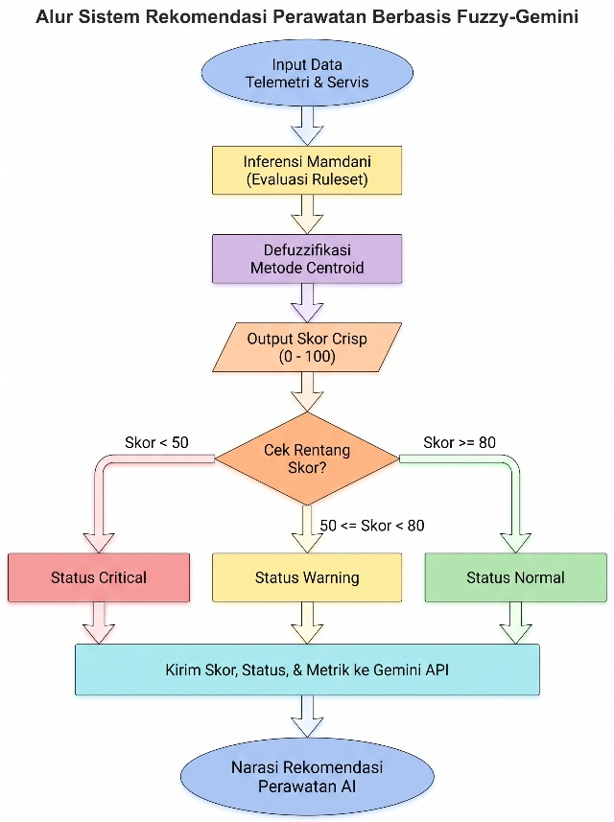
Gambar 3. 18. Alur Sistem Rekomendasi Perawatan Berbasis Fuzzy-Gemini

3.3.5.1. Konfigurasi Variabel Input per Tipe Motor (Toggle Matrix)
Tidak seluruh variabel input Fuzzy relevan terhadap setiap komponen pada setiap tipe motor. Oleh karena itu, sistem TrinGo menerapkan mekanisme toggle (ON/OFF) pada Web Admin untuk menentukan variabel input mana saja yang diikutsertakan dalam proses fuzzifikasi tiap komponen, mengacu pada buku pedoman pemilik resmi dari masing-masing tipe motor. Pemetaan toggle untuk keempat tipe motor yang didukung sistem TrinGo disajikan pada Tabel 3.1 sampai dengan Tabel 3.4 berikut.
A. Tipe Motor 1: Matic (Honda BeAT & Honda Vario 125)
Nama Komponen | Jarak Tempuh | Durasi Hari | Kecepatan Rata-rata | Intensitas Berkendara | Dasar Alasan Teknis
Oli Mesin | ON | ON | ON | ON | Viskositas oli turun akibat km, durasi bulan, kemacetan stop&go, dan beban mesin
Ban (Tire) | ON | ON | OFF | ON | Tekanan & kedalaman telapak ban aus akibat km dan beban guncangan
Filter Udara | ON | ON | OFF | OFF | Elemen viscous diganti murni berdasarkan jarak & waktu
Busi | ON | ON | OFF | OFF | Pengapian dicek KPB 2 dan diganti per 8.000 km
Aki (Battery) | ON | ON | OFF | OFF | Tipe maintenance-free diperiksa tegangannya secara berkala
Rem (Kampas Rem) | ON | ON | ON | ON | Gesekan kampas dipengaruhi km, deselerasi (G-Force), & minyak rem 2 th
CVT / Belt (Drive Belt) | ON | ON | OFF | ON | V-Belt aus oleh kilometrase dan entakan akselerasi
Roller CVT | ON | ON | OFF | ON | Roller weight aus bersamaan Drive Belt per 8.000 km
Oli Gardan (Final Drive) | ON | ON | OFF | OFF | Penggantian oli transmisi akhir tiap 12.000 km/12 bulan

Tabel 3. 14. Pemetaan Toggle Variabel Input - Tipe Matic
B. Tipe Motor 2: Manual / Bebek (Honda Supra X 125 FI & Revo Series)
Nama Komponen | Jarak Tempuh | Durasi Hari | Kecepatan Rata-rata | Intensitas Berkendara | Dasar Alasan Teknis
Oli Mesin | ON | ON | ON | ON | Penggantian rutin per 4.000 km/4 bulan & pengaruh gaya berkendara
Ban (Tire) | ON | ON | OFF | ON | Tipe Cast Wheel/Jari-jari dicek keausan & tekanan angin
Filter Udara | ON | ON | OFF | OFF | Saringan elemen basah diganti rutin tanpa dibersihkan
Busi | ON | ON | OFF | OFF | Pemeriksaan KPB 2 (4.000 km), penggantian pada 8.000 km
Aki (Battery) | ON | ON | OFF | OFF | Pemeriksaan sistem kelistrikan & baterai bebas perawatan
Rem (Kampas Rem) | ON | ON | ON | ON | Keausan tromol/cakram & penggantian minyak rem per 2 tahun
Rantai Roda (Drive Chain) | ON | ON | OFF | ON | Pembersihan, penyetelan, & pelumasan wajib tiap 500 km

Tabel 3. 15. Pemetaan Toggle Variabel Input - Tipe Manual/Bebek
C. Tipe Motor 3: Sport (Honda CB150R StreetFire)
Nama Komponen | Jarak Tempuh | Durasi Hari | Kecepatan Rata-rata | Intensitas Berkendara | Dasar Alasan Teknis & Bukti Halaman
Oli Mesin | ON | ON | ON | ON | Kapasitas 1,1L, diganti rutin per 4.000 km/6 bulan & rpm tinggi
Ban (Tire) | ON | ON | OFF | ON | Ban Tubeless depan/belakang dicek tekanan & keausan
Filter Udara | ON | ON | OFF | OFF | Penggantian berkala elemen saringan udara tipe viscous
Busi (NGK MR9C-9N) | ON | ON | OFF | OFF | Pemeriksaan tiap 6.000 km, penggantian rutin pada 12.000 km
Aki (Battery GTZ6V) | ON | ON | OFF | OFF | Baterai 12V-5Ah dicek fungsi sistem pengisian
Rem (Cakram Depan/Blk) | ON | ON | ON | ON | Pengereman ganda cakram & penggantian minyak rem per 2 tahun
Rantai Roda | ON | ON | OFF | ON | Pemeriksaan & pelumasan rutin tiap 500 km dengan SAE 80/90
Cairan Pendingin (Coolant) | ON | ON | OFF | OFF | Radiator coolant diperiksa berkala, ganti total per 3 tahun

Tabel 3. 16. Pemetaan Toggle Variabel Input - Tipe Sport
Toggle bernilai ON menandakan variabel tersebut ikut serta dalam perhitungan derajat keanggotaan (fuzzifikasi) komponen bersangkutan, sedangkan OFF berarti variabel tersebut diabaikan karena tidak relevan secara teknis berdasarkan buku pedoman resmi pabrikan.

3.3.5.2. Penentuan Variabel Input & Fungsi Keanggotaan (Fuzzifikasi)
Sistem logika Fuzzy mengolah empat metrik kuantitatif utama. Masing-masing metrik dibagi menjadi himpunan linguistik (Low, Medium, High) menggunakan fungsi keanggotaan berbentuk trapesium (trap) maupun segitiga (tri).
Variabel Input | Satuan | Rentang Nilai | Himpunan Linguistik | Deskripsi
Jarak Tempuh (Mileage) | Kilometer (km) | 0 - 5.000 + | Rendah, Menengah, Tinggi | Akumulasi jarak sejak servis terakhir.
Durasi Hari (Days Since) | Hari | 0 - 180+ | Baru, Sedang, Lama | Waktu yang berlalu sejak penggantian komponen.
Kecepatan Rata-rata | km/jam | 0 - 120 | Lambat, Sedang, Cepat | Agresivitas berkendara (riding behavior).
Intensitas Berkendara | Score (0-10) | 0 - 10 | Rendah, Sedang, Tinggi | Frekuensi penggunaan kendaraan harian, turut mempertimbangkan data g-force MPU6050.

Tabel 3. 18. Variabel Input Fuzzy
Pada file FuzzyEngine.php, masukan crisp (nilai pasti) dihitung derajat keanggotaannya terhadap batas fungsi linguistik yang telah ditentukan. Implementasi lengkap perhitungan tersebut dalam kode program disajikan pada Lampiran.

3.3.5.2.1. Pemetaan Batas Semesta Pembicaraan dan Fungsi Keanggotaan
Sistem cerdas TrinGo menggunakan 4 variabel input dinamis yang diproses secara asinkron melalui Laravel backend. Berdasarkan rentang operasional kendaraan nyata, visualisasi kurva diimplementasikan ke dalam rumus matematika formal sebagai berikut.
Nama Variabel Input | Semesta Pembicaraan | Himpunan Fuzzy | Tipe Kurva | Parameter Batas (a, b, c)
1. Jarak Tempuh (X1) | 0 - 5000 km | Rendah | Linier Turun | a = 1000, b = 2500
 |  | Menengah | Segitiga | a = 1000, b = 2500, c = 4000
 |  | Tinggi | Linier Naik | a = 2500, b = 4000
2. Durasi Hari (X2) | 0 - 180 Hari | Baru | Linier Turun | a = 30, b = 90
 |  | Sedang | Segitiga | a = 30, b = 90, c = 150
 |  | Lama | Linier Naik | a = 90, b = 150
3. Kecepatan Rata-rata (X3) | 0 - 120 km/jam | Lambat | Linier Turun | a = 20, b = 60
 |  | Sedang | Segitiga | a = 20, b = 60, c = 100
 |  | Cepat | Linier Naik | a = 60, b = 100
4. Intensitas Berkendara (X4) | 0 - 10 Score | Rendah | Linier Turun | a = 2, b = 5
 |  | Sedang | Segitiga | a = 2, b = 5, c = 8
 |  | Tinggi | Linier Naik | a = 5, b = 8

Tabel 3. 19. Detail Parameter Fungsi Keanggotaan Variabel Input Fuzzy

Ketiga himpunan linguistik (Low, Medium, High) pada setiap variabel input dihitung derajat keanggotaannya menggunakan fungsi keanggotaan bahu (shoulder) dan segitiga (triangular) berikut, dengan parameter batas (a, b, c) mengacu pada Tabel 3.19 untuk masing-masing variabel.
Ketiga himpunan linguistik (Low, Medium, High) pada setiap variabel input dihitung derajat keanggotaannya menggunakan fungsi keanggotaan bahu (shoulder) dan segitiga (triangular) berikut, dengan parameter batas (a, b, c) mengacu pada Tabel 3.19 untuk masing-masing variabel.
$μ_{Low}(x) = \left\{\begin{aligned}1, untuk x ≤ b \\ \frac{c - x}{c - b}, untuk b < x < c \\ 0, untuk x ≥ c\end{aligned}\right.$………………………………………………. (3.1)

$μ_{Medium}(x) = \left\{\begin{aligned}\frac{x - a}{b - a}, untuk a < x ≤ b \\ \frac{c - x}{c - b}, untuk b < x < c \\ 0, untuk x ≤ a atau x ≥ c\end{aligned}\right.$………………………………………. (3.2)

$μ_{High}(x) = \left\{\begin{aligned}0, untuk x ≤ a \\ \frac{x - a}{b - a}, untuk a < x < b \\ 1, untuk x ≥ b\end{aligned}\right.$……………………………………………... (3.3)
Nilai a, b, dan c pada Persamaan (3.1) sampai (3.3) disesuaikan dengan parameter tiap variabel dan himpunan pada Tabel 3.6, sedangkan simbol ∞ (tak terhingga) direpresentasikan sebagai nilai 999 pada implementasi Web Admin.
- Formulasi Matematis Variabel Input 1: Jarak Tempuh (X1) Fungsi keanggotaan X1 (Jarak Tempuh) mengikuti Persamaan (3.1) s.d. (3.3) dengan parameter pada Tabel 3.19 baris Jarak Tempuh.
- Formulasi Matematis Variabel Input 2: Durasi Hari (X2) Fungsi keanggotaan X2 (Durasi Hari) mengikuti Persamaan (3.1) s.d. (3.3) dengan parameter pada Tabel 3.19 baris Durasi Hari.
- Formulasi Matematis Variabel Input 3: Kecepatan Rata-rata (X3) Fungsi keanggotaan X3 (Kecepatan Rata-rata) mengikuti Persamaan (3.1) s.d. (3.3) dengan parameter pada Tabel 3.19 baris Kecepatan Rata-rata.
- Formulasi Matematis Variabel Input 4: Intensitas Berkendara (X4) Fungsi keanggotaan X4 (Intensitas Berkendara/G-Force) mengikuti Persamaan (3.1) s.d. (3.3) dengan parameter pada Tabel 3.19 baris Intensitas Berkendara.

3.3.5.3. Penentuan Threshold Perawatan per Komponen dan Tipe Motor
Nilai ambang batas WARN, CRITICAL, dan RESET INTERVAL yang diinput pada Web Admin ditentukan berdasarkan rekomendasi interval servis resmi pada buku pedoman pemilik tiap tipe motor. Nilai WARN merupakan titik peringatan dini sebelum komponen mencapai batas servis resmi (CRITICAL), sedangkan RESET INTERVAL adalah jumlah hari maksimal sebelum sebuah siklus perawatan otomatis dianggap kedaluwarsa. Rekapitulasi threshold untuk seluruh komponen dan tipe motor disajikan pada Tabel 3.20.
Tipe Motor | Komponen | WARN (km) | CRITICAL (km) | RESET (Hari)
Matic (BeAT/Vario) | Oli Mesin | 2.500 | 4.000 | 120
 | Filter Udara | 12.000 | 16.000 | 365
 | Busi | 6.000 | 8.000 | 240
 | Drive Belt (V-Belt) | 18.000 | 24.000 | 730
 | Oli Gardan (Final Drive) | 8.000 | 12.000 | 365
Manual (Supra X/Revo) | Oli Mesin | 2.500 | 4.000 | 120
 | Busi | 6.000 | 8.000 | 240
 | Rantai Roda | 500 | 1.000 | 30
 | Kampas/Minyak Rem | 4.000 | 8.000 | 730
Sport (CB150R) | Oli Mesin (1,1L) | 3.000 | 4.000 | 120
 | Radiator Coolant | 12.000 | 24.000 | 1.095
 | Busi (MR9C-9N) | 6.000 | 12.000 | 365
 | Rantai Roda | 500 | 1.000 | 30

Tabel 3. 20. Ambang Batas Servis Per Komponen dan Tipe Motor
Ketiga nilai tersebut selanjutnya digunakan sebagai parameter batas semesta pembicaraan (universe of discourse) pada proses fuzzifikasi yang dijelaskan pada Sub-bab 3.3.5.2.

3.3.5.4. Penyusunan Basis Aturan Pakar (Fuzzy Rule Base)
Nilai fuzzifikasi dianalisis menggunakan Mamdani inference rules bertipe relasional (IF-THEN) yang disusun dalam bentuk matriks aturan, mengombinasikan keempat variabel input untuk menentukan tingkat kelayakan keausan komponen oli mesin dan kampas rem. Sebagai ilustrasi, salah satu aturan menyatakan: IF Jarak Tempuh Tinggi AND Durasi Hari Lama THEN Skor Oli Critical. Pengkondisian AND diproses dengan mengambil nilai minimum dari himpunan (min()), sedangkan agregasi antaraturan dengan tujuan output yang sama menggunakan operator maksimum (max()). Implementasi proses ini dalam kode program disajikan pada Lampiran.

3.3.5.5. Proses Evaluasi Inferensi & Defuzzifikasi (Metode Centroid)
Aktivasi fuzzy output disatukan untuk menemukan nilai titik berat (Center of Area), yang kemudian dikonversikan kembali menjadi sebuah nilai metrik konkret berupa skor kondisi komponen berskala 0-100.
Variabel Output | Rentang Skor | Status Linguistik | Tindakan yang Disarankan
Normal (Aman) | 0% - 40% | Good | Komponen dalam kondisi prima, belum perlu servis.
Warning (Perhatian) | 41% - 75% | Warning | Keausan mulai terjadi, persiapkan servis dalam waktu dekat.
Critical (Bahaya) | 76% - 100% | Critical | Harus segera diservis/diganti untuk menghindari kerusakan fatal.

Tabel 3. 21. Variabel Output Fuzzy
$z* = \frac{\sum_{i}{(z_{i} · μ(z_{i}))}}{\sum_{i}{μ(z_{i})}}$……………………………………………………………………… (3.4)

Persamaan (3.4) merupakan bentuk diskret dari metode Centroid (Center of Area) yang diimplementasikan pada fungsi defuzzifikasi, dengan z sebagai skor keausan komponen (0-100) dan μ(z) sebagai derajat keanggotaan hasil agregasi seluruh aturan yang aktif. Implementasi perhitungan tersebut dalam kode program disajikan pada Lampiran.

3.3.6. Perancangan Integrasi Gemini API
Subbab ini menjelaskan arsitektur integrasi Google Gemini API pada backend sistem untuk menghasilkan narasi dan rekomendasi perawatan kendaraan berbasis bahasa alami (Natural Language Generation) dari hasil komputasi logika fuzzy serta data telemetri sensor.

3.3.6.1. Arsitektur Prompt Context Builder
Proses transformasi hasil skor Fuzzy menjadi instruksi prompt untuk Gemini API ditangani oleh kelas RecommendationService. Hasil pelabelan tingkat kritis (normal, warning, critical) serta statistik jumlah komponen yang dihasilkan oleh FuzzyEngine disajikan secara visual pada antarmuka aplikasi mobile (seperti ringkasan jumlah status komponen dan push notification peringatan dini). Namun, untuk memberikan pemahaman yang lebih komprehensif dan edukatif, data indikator kuantitatif tersebut diproses lebih lanjut melalui backend berbasis Laravel untuk menyusun prompt linguistik terstruktur secara otomatis.
- Strukturisasi Data: Sistem merangkai metrik telemetri awal beserta skor definitif dan ringkasan status hasil komputasi fuzzy ke dalam kelas GeminiPromptBuilder.
- Pembentukan Konteks: Kelas builder menyusun parameter-parameter tersebut menjadi konteks linguistik yang kokoh agar Large Language Model (LLM) dapat memahami batasan keausan spesifik dari masing-masing komponen kendaraan secara tepat.
- Eksekusi Request: Setelah prompt terkonstruksi, sistem mengemasnya sebagai payload request dan mengelolanya melalui layanan RecommendationService untuk dikirimkan ke endpoint Gemini API.

3.3.6.2. Pemrosesan Output Natural Language Generation (NLG)
Meskipun Logika Fuzzy sangat akurat dalam menghasilkan estimasi persentase keausan dan mengategorikan komponen ke dalam kartu status (Critical, Warning, atau Normal), indikator numerik dan status tersebut sering kali belum cukup memberikan panduan tindakan servis yang spesifik bagi pengguna maupun mekanik awam. Oleh karena itu, Gemini API berperan menerjemahkan determinasi skor dan indikator status tersebut menjadi narasi rekomendasi yang komunikatif, aplikatif, dan edukatif.
- Pengiriman keAPI: Teks prompt terstruktur dikirimkan ke endpoint Gemini API melalui protokol HTTPS menggunakan HTTP Client bawaan Laravel.
- Pembentukan Narasi: Gemini AI memproses parameter konteks tersebut dan merespons dengan paragraf penjelasan berisi saran tindakan mekanis yang kontekstual terhadap kondisi riil komponen.
- Distribusi Informasi: Teks respons hasil keluaran AI tersebut kemudian diteruskan ke aplikasi mobile pengguna melalui layanan RESTful API sebagai bagian dari fitur Rekomendasi Perawatan Pintar.
Pendekatan hibrida ini diterapkan dengan tujuan spesifik: Logika Fuzzy menuntaskan kalkulasi keausan berbasis parameter ukur pasti secara konsisten tanpa risiko halusinasi (hallucination-free), sementara Gemini API bertugas mengubah determinasi skor dan status tersebut ke dalam penuturan saran servis yang luwes, informatif, dan mudah dipahami oleh pengguna.

3.4. Perancangan Antarmuka Sistem (User Interface)
Berisi rancangan tampilan aplikasi Flutter, seperti mockup/wireframe halaman dashboard, tracking, riwayat servis, dan notifikasi, untuk memastikan kemudahan penggunaan (usability).

3.4.1. Perancangan UI Aplikasi Mobile (Flutter Android)
Perancangan antarmuka aplikasi mobile bertujuan untuk memberikan gambaran interaksi antara pengguna dengan sistem manajemen sepeda motor berbasis IoT. Antarmuka dirancang secara intuitif agar pengguna dapat memantau data telemetri kendaraan dan mengelola jadwal perawatan secara efisien. Berikut adalah rancangan mockup/wireframe pada aplikasi mobile.
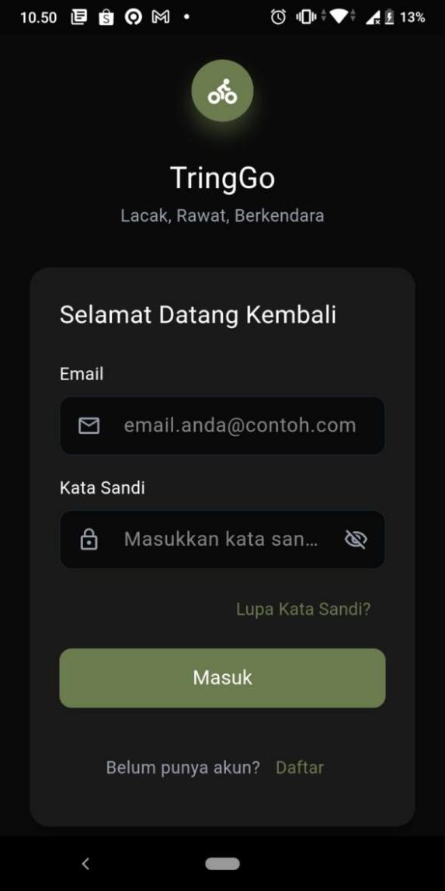
Gambar 3.7. Antarmuka Login
Pada antarmuka Login, pengguna diharuskan memasukkan kredensial akun (email dan kata sandi) yang akan divalidasi oleh sistem autentikasi. Halaman ini juga menyediakan akses ke fitur lupa kata sandi (forgot password) dan registrasi akun baru.
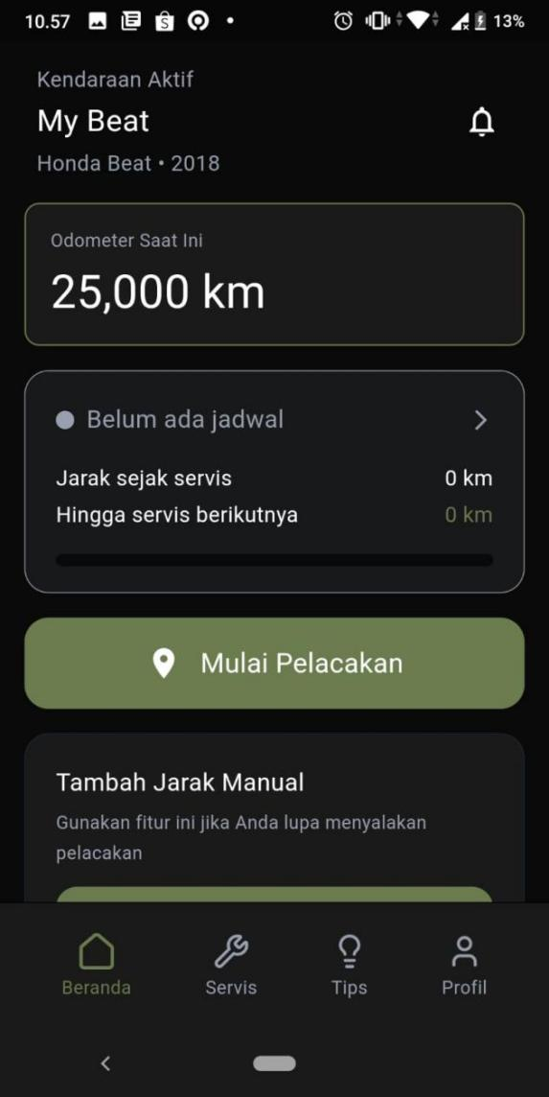
Gambar 3.8. Antarmuka Dashboard / Beranda
Halaman Dashboard berfungsi sebagai pusat kendali utama (control center) setelah pengguna berhasil login, menampilkan ringkasan data motor yang sedang aktif, ikon notifikasi, serta kartu informasi Odometer saat ini.
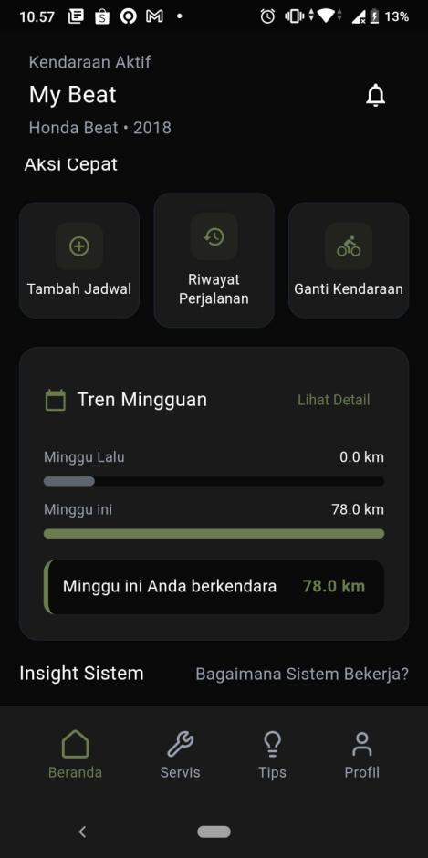
Gambar 3.10. Antarmuka Statistik Mingguan
Halaman ini menampilkan statistik rata-rata jarak tempuh harian dan mingguan kendaraan.
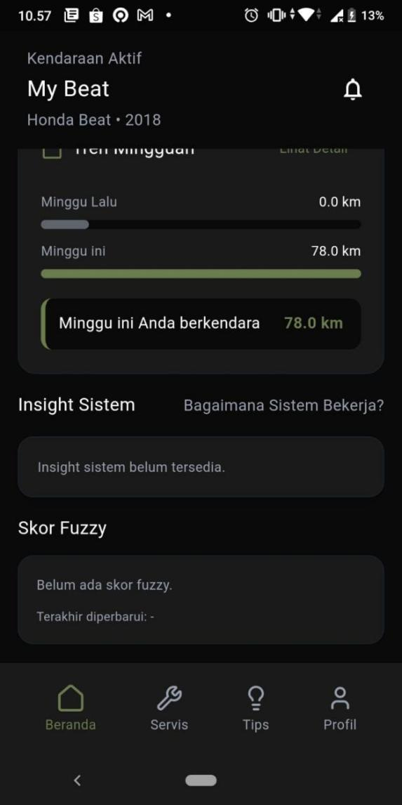
Gambar 3.11. Antarmuka Insight
Halaman ini merangkum insight kesehatan motor untuk memberikan gambaran cepat kondisi kendaraan kepada pengguna.
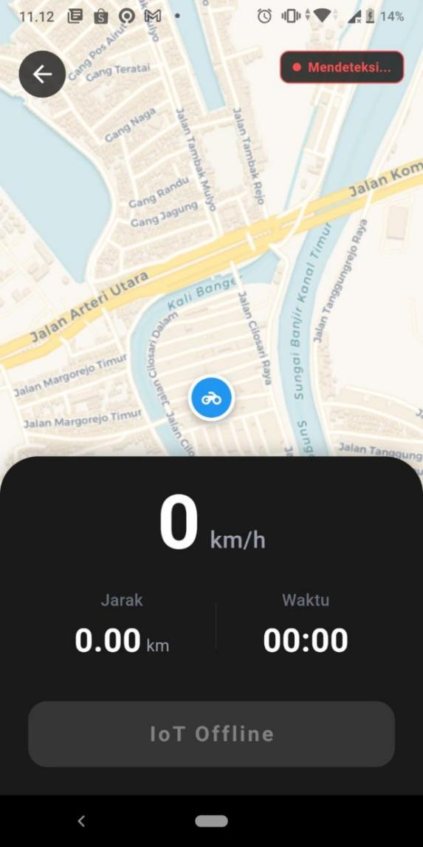
Gambar 3.12. Antarmuka Pelacakan GPS (GPS Tracking)
Antarmuka Peta Perjalanan mengintegrasikan layanan peta digital yang memetakan posisi geografis atau rute perjalanan motor. Saat fitur tracking diaktifkan, antarmuka ini akan terus memperbarui pergerakan motor berdasarkan data koordinat GPS secara real-time.
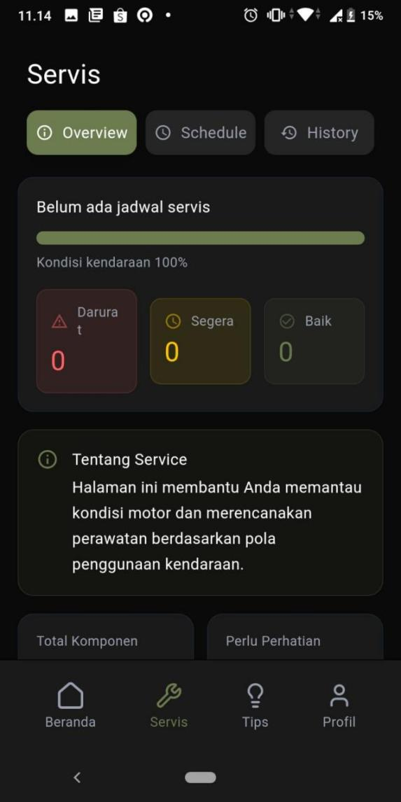
Gambar 3.13. Antarmuka Status Kesehatan Motor
Antarmuka ini menyajikan kartu status kendaraan (Vehicle Status Card) dengan indikator warna (misalnya status Urgent, Soon, atau Good Condition), dihitung berdasarkan metrik jarak sejak servis terakhir dilengkapi visualisasi progress bar.
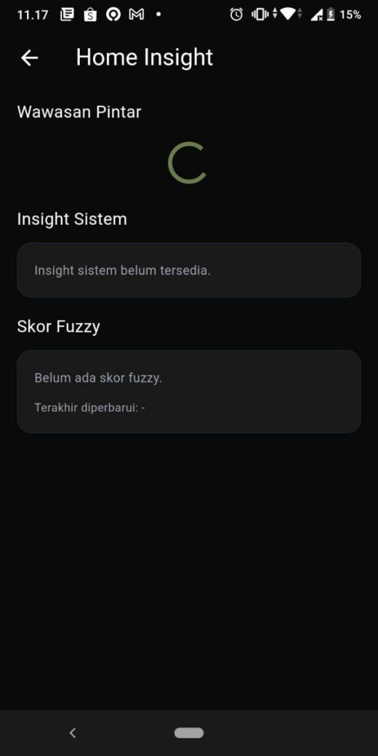
Gambar 3.14. Antarmuka Rekomendasi Perawatan
Berbekal perhitungan sistem dan penilaian metrik (skor fuzzy), antarmuka ini memberikan rekomendasi komponen mana saja yang perlu segera mendapat perhatian, disertai badge prioritas tingkat urgensi.
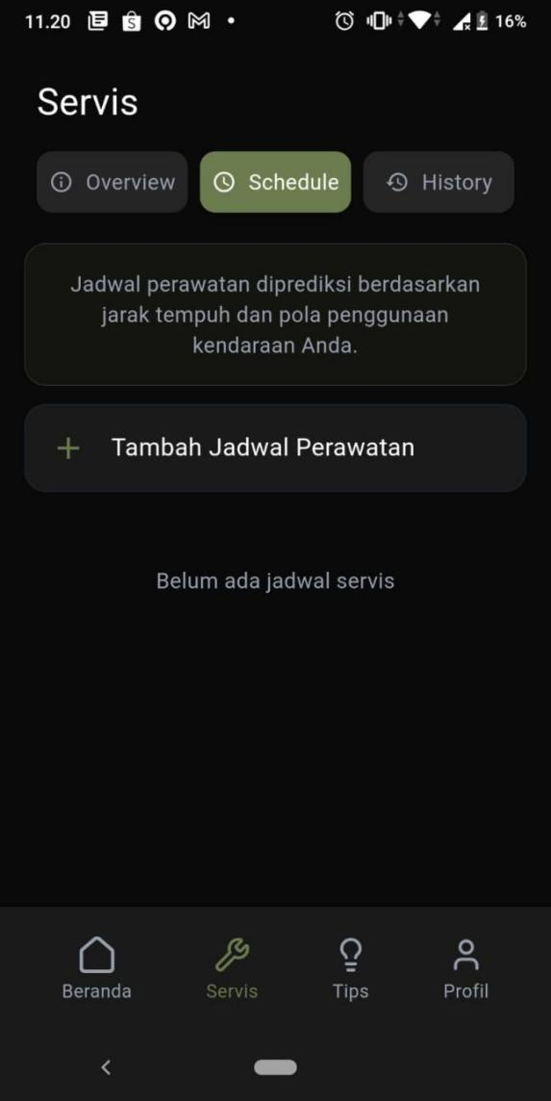
Gambar 3.15. Antarmuka Menu Jadwal Servis
Pada antarmuka ini, pengguna dapat melihat jadwal servis motor berikutnya dan menambahkan jadwal servis baru, mengacu pada interval jarak tempuh dibandingkan dengan Odometer kendaraan saat ini.
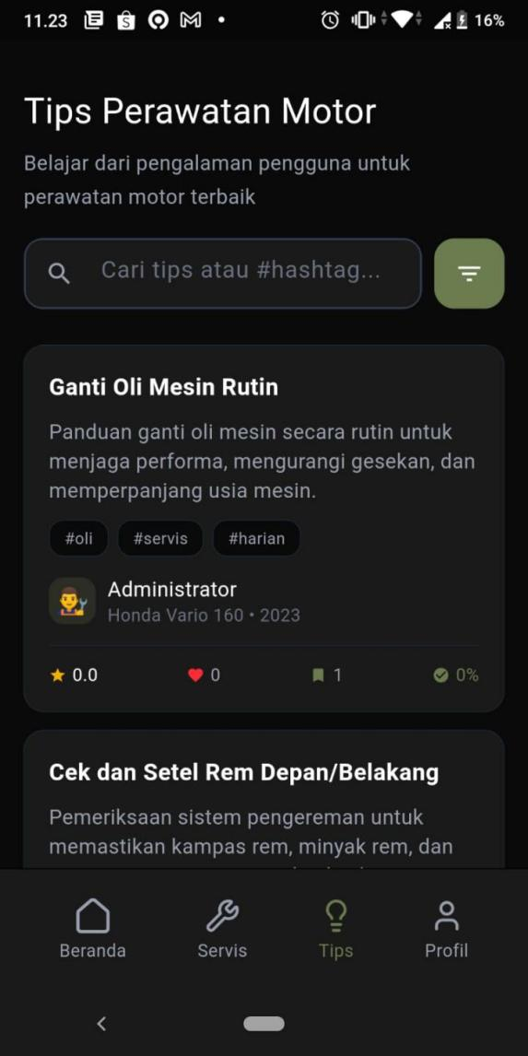
Gambar 3.16. Antarmuka Tips dan Trik Perawatan
Antarmuka ini menyuguhkan artikel dan edukasi ringan tentang tata cara menjaga komponen sepeda motor, guna meningkatkan literasi pengguna dalam merawat kendaraannya secara mandiri.
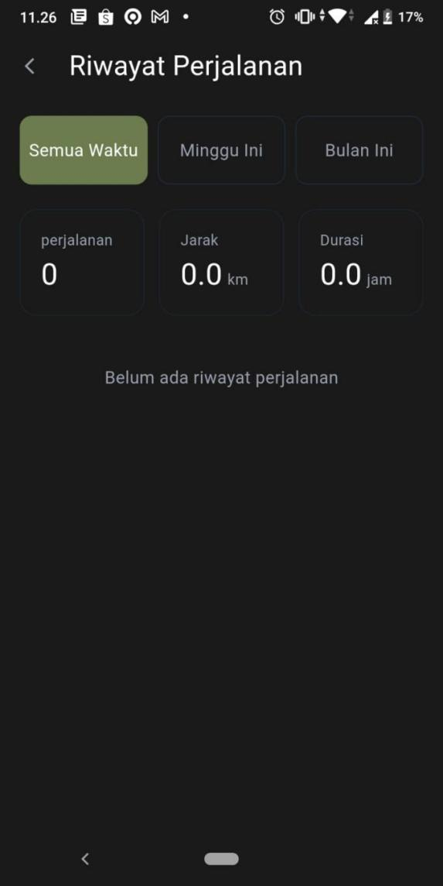
Gambar 3.17. Antarmuka Riwayat Perjalanan (Trip History)
Antarmuka Riwayat Perjalanan mencatat seluruh aktivitas penambahan jarak tempuh (trip), baik yang direkam otomatis melalui fitur pelacakan GPS maupun penambahan jarak odometer secara manual.
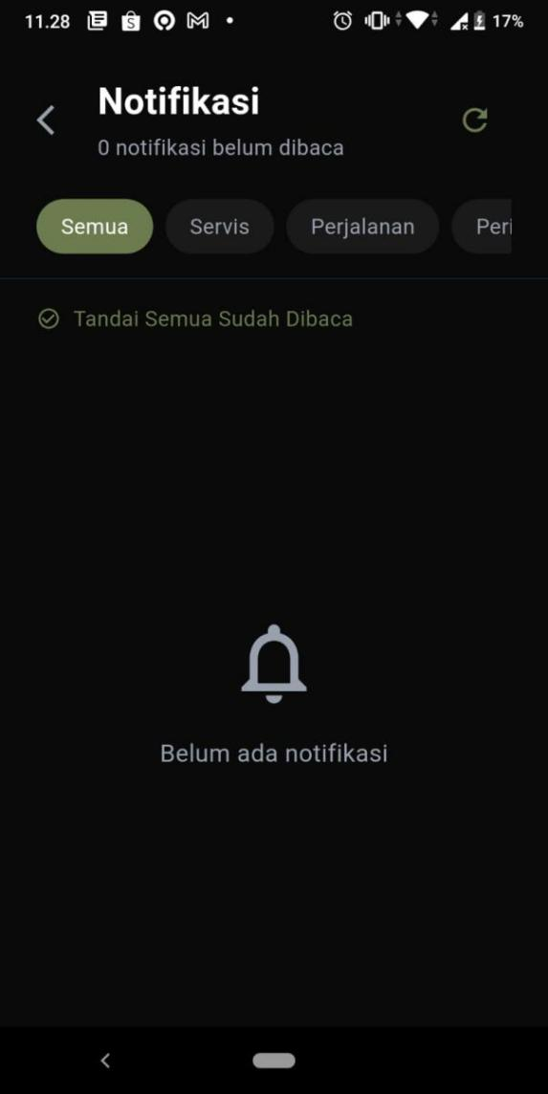
Gambar 3.18. Antarmuka Notifikasi
Antarmuka Notifikasi menampilkan daftar pesan alert atau pengingat yang dikirimkan kepada pengguna, termasuk peringatan jadwal servis yang jatuh tempo maupun kondisi mendesak (urgent) melalui Firebase Cloud Messaging (FCM).
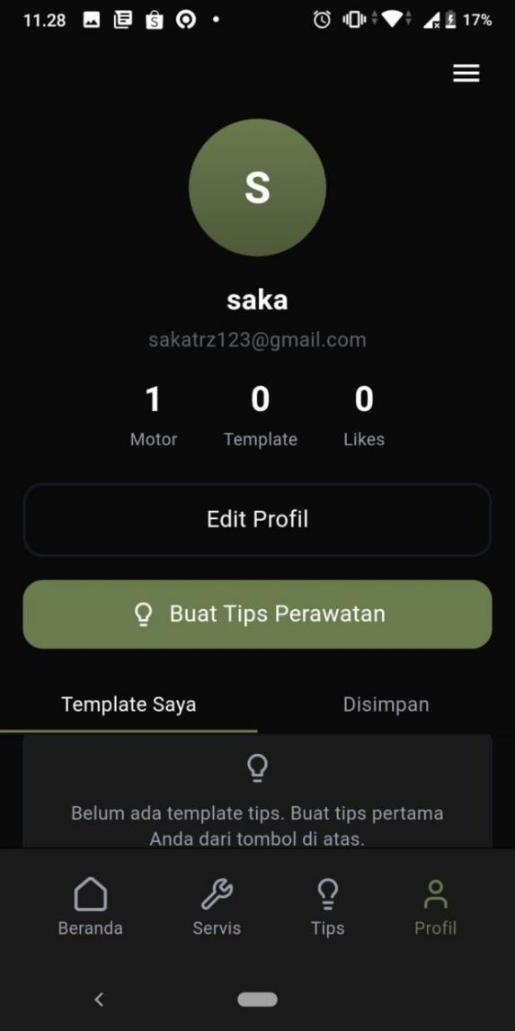
Gambar 3.19. Antarmuka Pengaturan / Profil
Antarmuka Pengaturan memungkinkan pengguna melihat atau mengubah data diri, melakukan penggantian kata sandi keamanan (change password), serta mengatur preferensi aplikasi lainnya.

3.5. Perancangan Pengujian Sistem
Menjelaskan skenario dan metode pengujian sistem yang akan dilakukan (misalnya black-box testing, pengujian akurasi sensor, atau pengujian fuzzy logic) untuk memvalidasi bahwa sistem berjalan sesuai kebutuhan.

3.5.1. Rancangan Pengujian Perangkat Keras IoT

3.5.1.1. Rencana Pengujian Validasi Ganda (Anti GPS Drift)
Pengujian ini bertujuan membuktikan bahwa data lompatan koordinat GPS (GPS drift) dapat di-nol-kan ketika sensor MPU6050 membaca kondisi motor tidak bergerak. Skenario pengujian dilakukan dengan menempatkan alat dalam kondisi diam pada area yang terhalang gedung atau atap, sehingga sinyal GPS berpotensi memberikan pembacaan koordinat yang melompat-lompat (drift) meskipun kendaraan tidak berpindah posisi. Sistem diharapkan dapat mendeteksi kondisi diam berdasarkan data MPU6050 (mpu_is_moving bernilai false) dan mengabaikan perubahan koordinat GPS yang tidak valid pada rentang waktu tersebut, sehingga akumulasi jarak tempuh tidak bertambah secara keliru.

3.5.1.2. Rencana Pengujian Dead Reckoning (Kondisi GPS Loss)
Pengujian ini bertujuan menguji keandalan firmware dalam mempertahankan akumulasi data jarak berbasis inersia saat sinyal GPS hilang sepenuhnya. Skenario pengujian dilakukan dengan mengendarai kendaraan menembus area blank spot, seperti terowongan atau underpass, untuk menguji kemampuan sistem dalam mengosongkan koordinat spasial (has_fix bernilai false) namun tetap mencatat data akumulasi jarak melalui perhitungan dead reckoning berbasis data akselerometer MPU6050 (est_distance_m), sehingga total jarak tempuh perjalanan tetap tercatat secara wajar setibanya kendaraan kembali mendapatkan sinyal GPS yang valid.

3.5.2. Rancangan Pengujian Backend
Pengujian backend dilakukan dengan metode black-box testing terhadap endpoint RESTful API Laravel yang mencakup fungsi inti sistem: autentikasi pengguna, manajemen kendaraan, telemetri IoT (tracking perjalanan), sistem rekomendasi Fuzzy Mamdani, jadwal servis, notifikasi, dan keamanan endpoint (akses tanpa autentikasi).
ID | Modul | Endpoint | Method | Skenario Pengujian | Hasil yang Diharapkan
BE-01 | Autentikasi | /api/auth/login | POST | Login dengan email dan password yang benar | Token Sanctum (access_token + refresh_token) diterbitkan, HTTP 200
BE-02 | Autentikasi | /api/auth/register | POST | Registrasi dengan data valid (nama, email, password) | Akun dibuat, OTP dikirim ke email, HTTP 201
BE-03 | Kendaraan | /api/vehicles | POST | Tambah kendaraan baru dengan data lengkap termasuk device_id IoT ESP32 | Kendaraan tersimpan dan direlasikan ke perangkat IoT, HTTP 201
BE-04 | Kendaraan | /api/vehicles/primary | GET | Ambil data kendaraan utama pengguna yang terautentikasi | Data kendaraan utama beserta metrik servis dikembalikan, HTTP 200
BE-05 | Telemetri IoT | /api/motors/{motorId}/tracking/start | POST | Mulai sesi tracking perjalanan untuk kendaraan terdaftar | Trip baru dibuat dengan status aktif, HTTP 201
BE-06 | Telemetri IoT | /api/motors/{motorId}/tracking/last-location | GET | Ambil koordinat GPS terakhir dari data telemetri IoT | Koordinat lat/lng terbaru dari trip_points dikembalikan, HTTP 200
BE-07 | Rekomendasi Fuzzy | /api/motors/{motorId}/scores | GET | Ambil skor Fuzzy mentah (0-100) tiap komponen kendaraan | Array skor numerik per komponen (oli, kampas rem, dll.), HTTP 200
BE-08 | Rekomendasi Fuzzy | /api/motors/{motorId}/service-recommendation | GET | Ambil rekomendasi servis detail per komponen (Fuzzy Mamdani + narasi Gemini AI) | List komponen dengan skor, label status, dan narasi rekomendasi, HTTP 200
BE-09 | Rekomendasi Fuzzy | /api/motors/{motorId}/home-insight | GET | Ambil narasi insight ringkasan kondisi motor dari Gemini AI | Narasi bahasa natural dan skor kondisi keseluruhan dikembalikan, HTTP 200
BE-10 | Jadwal Servis | /api/service-schedules/primary | GET | Ambil semua jadwal servis kendaraan utama beserta status tepat waktu/terlambat | List jadwal dengan status kondisi, HTTP 200
BE-11 | Jadwal Servis | /api/service-schedules/{id}/complete | POST | Tandai jadwal servis sebagai selesai | Jadwal diperbarui, km_last_service diperbarui, jadwal berikutnya dikalkulasi, HTTP 200
BE-12 | Keamanan | /api/vehicles (tanpa token) | GET | Akses endpoint terproteksi tanpa header Authorization | Error 401 Unauthorized dikembalikan, data tidak diberikan

Tabel 3. 22. Rancangan Pengujian Black-Box Backend

3.5.3. Rancangan Pengujian Sistem Inferensi Fuzzy Mamdani
Pengujian sistem inferensi Fuzzy Mamdani dilakukan melalui validasi numerik, yaitu membandingkan skor keluaran sistem terhadap hasil perhitungan manual (manual trace) pada tiga kondisi data uji yang mewakili masing-masing kategori output: Baik, Perlu Servis, dan Kritis. Validasi ini menguji keakuratan keseluruhan pipeline perhitungan Fuzzy Mamdani, mulai dari fuzzifikasi menggunakan fungsi keanggotaan triangular (trimf), evaluasi rule base dengan operator AND (min) dan OR (max), hingga defuzzifikasi Weighted Centroid (titik representatif: Baik=20, Perlu Servis=60, Kritis=90).
ID | Skenario Pengujian | Prosedur / Data Uji | Hasil yang Diharapkan
FZ-01 | Validasi numerik skor kondisi "Baik" | Data uji: Jarak=500 km, Durasi=30 hari, Kecepatan Rata-rata=40 km/jam, Intensitas=5 km/hari | Skor sistem = 20 (Baik), sesuai dengan hasil perhitungan manual
FZ-02 | Validasi numerik skor kondisi "Perlu Servis" | Data uji: Jarak=2000 km, Durasi=90 hari, Kecepatan Rata-rata=55 km/jam, Intensitas=15 km/hari | Skor sistem = 60 (Perlu Servis), sesuai dengan hasil perhitungan manual
FZ-03 | Validasi numerik skor kondisi "Kritis" | Data uji: Jarak=4500 km, Durasi=180 hari, Kecepatan Rata-rata=70 km/jam, Intensitas=25 km/hari | Skor sistem = 90 (Kritis), sesuai dengan hasil perhitungan manual

Tabel 3. 23. Rancangan Pengujian Akurasi Sistem Inferensi Fuzzy

3.5.4. Rancangan Pengujian Integrasi Generative AI (Gemini API)
Pengujian integrasi Generative AI (Gemini API) berfokus pada lima aspek: (1) keberhasilan pengiriman prompt konteks yang dibangun oleh GeminiPromptBuilder (mencakup tipe motor, skor Fuzzy per komponen, metrik telemetri, dan threshold) ke model gemini-2.0-flash; (2) kesesuaian tonalitas dan tingkat urgensi narasi terhadap skor Fuzzy; (3) keandalan penanganan kegagalan eksternal (timeout 30 detik, HTTP error) melalui mekanisme fallback; (4) efektivitas caching rekomendasi (AiRecommendationCache) yang mencegah pemanggilan API berulang untuk input identik dalam window waktu tertentu; (5) konsistensi narasi di antara tiga endpoint narasi AI (home-insight, service-recommendation, scores).
ID | Skenario Pengujian | Prosedur / Data Uji | Hasil yang Diharapkan
GM-01 | Pengiriman prompt konteks ke Gemini API | Panggil GeminiService::generateRecommendation() dengan skor Fuzzy, tipe motor, metrik telemetri, dan threshold komponen | Request HTTP POST terkirim ke generativelanguage.googleapis.com; response diterima <= 30 detik dengan format narasi teks yang diharapkan
GM-02 | Kesesuaian urgensi narasi terhadap tingkat skor | Bandingkan narasi untuk tiga kondisi: (a) skor <40 (Baik), (b) skor 40-74 (Perlu Servis), (c) skor >=75 (Kritis) | Narasi skor Kritis mengandung kata urgensi kuat; narasi skor Baik menggunakan bahasa positif; tidak ada kontradiksi antara skor dan isi narasi
GM-03 | Penanganan kegagalan API (timeout dan HTTP error) | Simulasikan timeout (> 30 detik) dan HTTP 500 error dari Gemini API | Sistem mengembalikan pesan fallback yang terdefinisi tanpa menggagalkan endpoint utama; exception di-log, tidak menyebabkan error 500 pada API Laravel
GM-04 | Pengujian mekanisme caching rekomendasi (AiRecommendationCache) | Panggil /api/motors/{id}/home-insight dua kali berturut-turut dengan input sama dalam window cache yang belum kedaluwarsa; pantau log Gemini API call | Pemanggilan kedua mengembalikan data dari cache; Gemini API tidak dipanggil ulang; waktu respons kedua lebih cepat
GM-05 | Konsistensi narasi di tiga endpoint AI | Panggil tiga endpoint (home-insight, service-recommendation, scores) untuk motor yang sama secara berurutan | Skor di ketiga endpoint konsisten; narasi home-insight sejalan dengan detail di service-recommendation; tidak ada kontradiksi antar endpoint
GM-06 | Pengujian prompt dengan variasi tipe motor | Panggil generateRecommendation() untuk tipe motor berbeda (Matic, Sport) dengan data trip yang sama | GeminiPromptBuilder mencantumkan tipe motor yang benar; narasi Gemini relevan dengan karakteristik dan kebutuhan servis motor tersebut

Tabel 3. 24. Rancangan Pengujian Integrasi Gemini API

3.5.5. Rancangan Pengujian Aplikasi Mobile
Pengujian aplikasi mobile Flutter dilakukan dengan black-box testing terhadap alur pemakaian utama yang berkaitan dengan fungsi inti sistem monitoring dan rekomendasi perawatan: (1) Autentikasi (registrasi + OTP, login, logout); (2) Pendaftaran kendaraan dan koneksi perangkat IoT; (3) Tracking perjalanan real-time (live monitoring); (4) Tampilan skor kondisi komponen hasil Fuzzy Mamdani dan narasi rekomendasi Gemini AI; (5) Manajemen jadwal servis berbasis rekomendasi; (6) Penerimaan notifikasi push ketika kondisi komponen kritis. Pengujian dilakukan pada perangkat Android nyata.
ID | Fitur | Skenario Pengujian | Prosedur Uji | Hasil yang Diharapkan
MB-01 | Autentikasi | Login dengan akun terdaftar | Masukkan email dan password yang benar -> tap Login | Token disimpan ke penyimpanan lokal, pengguna masuk ke dashboard aplikasi
MB-02 | Autentikasi | Registrasi akun baru dan verifikasi OTP | Buka aplikasi -> isi form registrasi (nama, email, password) -> submit -> masukkan kode OTP dari email | Pengguna berhasil terverifikasi dan diarahkan ke halaman utama aplikasi
MB-03 | Kendaraan | Tambah kendaraan dan hubungkan Device ID IoT ESP32 | Buka menu Kendaraan -> Tambah Motor -> isi data kendaraan dan Device ID ESP32 -> simpan | Kendaraan tersimpan; status koneksi IoT menunjukkan "Terhubung" jika Device ID valid
MB-04 | Tracking | Mulai sesi perjalanan dan pantau data telemetri real-time | Tap "Mulai Perjalanan" -> berkendara beberapa saat -> pantau posisi di peta -> tap "Selesai" | Peta menampilkan posisi kendaraan secara real-time; data trip (jarak, durasi, kecepatan rata-rata) tersimpan
MB-05 | Rekomendasi | Lihat skor kondisi komponen (hasil Fuzzy Mamdani) | Buka halaman Scores / Monitoring -> lihat skor per komponen (oli, kampas rem, dll.) | Skor Fuzzy (0-100) per komponen ditampilkan dengan label (Baik/Perlu Servis/Kritis) yang sesuai
MB-06 | Rekomendasi | Lihat rekomendasi servis per komponen beserta narasi AI | Buka halaman Rekomendasi Servis -> lihat detail rekomendasi per komponen | Rekomendasi berbasis skor Fuzzy tampil dengan narasi penjelasan dari Gemini AI yang relevan
MB-07 | Rekomendasi | Lihat insight ringkasan kondisi motor (Home Insight) | Buka halaman utama / dashboard -> lihat kartu insight kondisi motor | Narasi ringkasan kondisi keseluruhan motor ditampilkan; skor kondisi konsisten dengan halaman scores
MB-08 | Jadwal Servis | Tambah jadwal servis berbasis rekomendasi Fuzzy | Buka Jadwal Servis -> Tambah Jadwal -> pilih komponen sesuai rekomendasi -> isi target km -> simpan | Jadwal tersimpan dan muncul di daftar dengan status yang benar (tepat waktu/hampir jatuh tempo/terlambat)
MB-09 | Jadwal Servis | Tandai jadwal servis sebagai selesai | Pilih jadwal yang jatuh tempo -> tap "Selesai" -> konfirmasi | Status berubah selesai; km reset; jadwal servis berikutnya dikalkulasi dan ditampilkan otomatis
MB-10 | Notifikasi | Terima notifikasi push ketika skor komponen kritis | Kondisikan skor komponen >= 75 (Kritis); tunggu notifikasi dari sistem | Notifikasi FCM diterima di perangkat meskipun aplikasi di background; isi notifikasi menyebut komponen yang kritis
MB-11 | IoT Diagnostic | Memeriksa status koneksi perangkat IoT pada halaman Start Tracking | Buka halaman Start Tracking -> lihat status koneksi perangkat IoT | Status online/offline perangkat IoT ditampilkan dengan waktu pesan terakhir
MB-12 | Autentikasi | Logout dari aplikasi | Tap Logout di menu profil atau pengaturan | Token dicabut dari server; pengguna kembali ke halaman login; notifikasi push tidak diterima lagi

Tabel 3. 25. Rancangan Pengujian Black-Box Aplikasi Mobile

3.5.6. Rancangan Pengujian Sistem Monitoring Secara Terpadu
Pengujian sistem secara terpadu (End-to-End) dilakukan untuk memvalidasi integritas alur data secara menyeluruh melewati seluruh lapisan sistem: perangkat keras IoT (ESP32 + GPS NEO-7M) -> protokol MQTT (broker Mosquitto) -> backend Laravel (TelemetryIngestService + FuzzyEngine + GeminiService) -> notifikasi push Firebase Cloud Messaging (FCM) -> aplikasi mobile Flutter. Pengujian dilakukan dalam kondisi nyata di lapangan (on-road testing) untuk memastikan tidak ada kegagalan integrasi antar-lapisan sistem. Skenario pengujian meliputi: validasi akurasi jarak tempuh dibandingkan referensi Google Maps, skenario pemicu rekomendasi perawatan saat skor komponen mendekati ambang kritis, serta alur notifikasi push FCM saat status komponen berubah.
ID | Skenario Pengujian | Prosedur / Langkah Uji | Kriteria Keberhasilan
E2E-01 | Akurasi jarak tempuh pada perjalanan normal | (1) Tentukan rute dengan jarak referensi dari Google Maps. (2) Kendarakan motor sepanjang rute dengan perangkat IoT aktif. (3) Hentikan trip dan bandingkan jarak. | Jarak yang tercatat sistem memiliki deviasi wajar dibandingkan jarak referensi Google Maps; tidak ada lonjakan jarak tidak wajar
E2E-02 | Skenario pemicu rekomendasi perawatan | (1) Simulasikan skor kondisi komponen (Oli Mesin, Kampas Rem, Aki/Kelistrikan) mendekati/melewati ambang batas Kritis melalui Fuzzy Simulator. (2) Amati keluaran narasi rekomendasi dari Gemini API. | Sistem memicu status Kritis sesuai threshold dan menampilkan narasi rekomendasi servis yang sesuai dari Gemini API
E2E-03 | Pengiriman notifikasi push real-time saat status komponen berubah | (1) Picu perubahan status komponen menjadi Warning/Critical. (2) Ukur waktu antara data terkirim dan notifikasi FCM diterima di perangkat mobile. | Notifikasi FCM diterima di perangkat mobile <= 60 detik; isi notifikasi menyebutkan komponen dan status yang benar

Tabel 3. 26. Rancangan Pengujian End-to-End Sistem Monitoring TrinGo

3.5.7. Rancangan Pengujian Kepuasan Pengguna (Kuesioner)
Selain pengujian fungsional, dilakukan pengujian penerimaan pengguna (User Acceptance Test / UAT) menggunakan kuesioner dengan Skala Likert 1-5 (1 = Sangat Tidak Setuju, 5 = Sangat Setuju) yang berfokus pada aspek-aspek yang relevan dengan judul penelitian: kemudahan sistem monitoring, akurasi rekomendasi berbasis Fuzzy Mamdani, kejelasan narasi AI, keandalan telemetri IoT, dan ketepatan notifikasi kondisi kritis. Responden merupakan pengguna yang telah mencoba langsung sistem TrinGo minimal dalam satu sesi perjalanan nyata menggunakan perangkat IoT.
No | Aspek Penilaian | Kode Seksi | Jumlah Item | Contoh Indikator yang Diukur
1 | Kemudahan Penggunaan (Usability) | A | 6 | Kemudahan registrasi & verifikasi OTP, koneksi perangkat IoT, navigasi antarmuka, dan pengoperasian fitur tracking.
2 | Akurasi Monitoring IoT | B | 6 | Akurasi posisi GPS, jarak & kecepatan tercatat, konsistensi koneksi perangkat IoT, dan kelengkapan riwayat perjalanan.
3 | Akurasi Rekomendasi Fuzzy Mamdani | C | 6 | Kesesuaian skor & status komponen dengan kondisi nyata, ketepatan komponen yang direkomendasikan servis, dan kewajaran jadwal servis.
4 | Kualitas Narasi AI Gemini | D | 5 | Kemudahan pemahaman narasi bagi pengguna awam, relevansi terhadap kondisi komponen, kesesuaian tingkat urgensi, dan kejelasan Home Insight.
5 | Notifikasi & Jadwal Servis | E | 3 | Kegunaan notifikasi kondisi kritis, manfaat fitur jadwal servis, dan kemudahan pelacakan riwayat servis.
6 | Kebermanfaatan & Kepuasan Keseluruhan | F | 5 | Nilai tambah dibanding tanpa aplikasi, kepercayaan diri memantau motor, kesediaan penggunaan rutin, kepuasan keseluruhan, dan kesediaan merekomendasikan.
 | Total | A-F | 31 | Rincian tiap butir pernyataan disajikan pada hasil pengujian UAT

Tabel 3. 27. Aspek Penilaian Kuesioner Kepuasan Pengguna
Hasil kuesioner selanjutnya diolah menggunakan skala persentase interpretasi skor untuk menyimpulkan tingkat penerimaan pengguna terhadap sistem TrinGo secara keseluruhan.

BAB IV

ANALISIS DAN PEMBAHASAN

4.1. Hasil Pembuatan Perangkat Keras
Bagian ini menyajikan hasil implementasi perancangan perangkat keras IoT, meliputi hasil perakitan modul ESP32, GPS NEO-7M, dan sensor MPU6050 menjadi satu kesatuan purwarupa alat.

4.1.1. Hasil Perakitan Perangkat IoT
Tahap perakitan perangkat keras IoT dilakukan dengan mengintegrasikan mikrokontroler ESP32, modul GPS NEO-7M, dan sensor inersia MPU6050 ke dalam satu rangkaian sesuai dengan skema pengkabelan yang telah dirancang sebelumnya. Proses perakitan memanfaatkan PCB matriks ganda (dot matrix board) sebagai media penyatu seluruh modul. Jalur komunikasi dan catu daya antar komponen dihubungkan secara permanen menggunakan penyolderan timah serta pengkabelan (wiring) ringkas di sisi bawah PCB guna meminimalisasi risiko kompromi koneksi akibat getaran kendaraan.
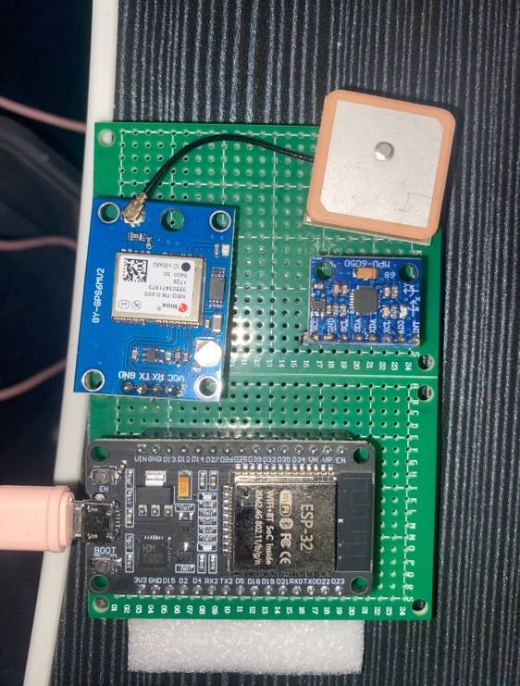
Gambar 4. 1. Rangkaian Perangkat IoT dengan PCB

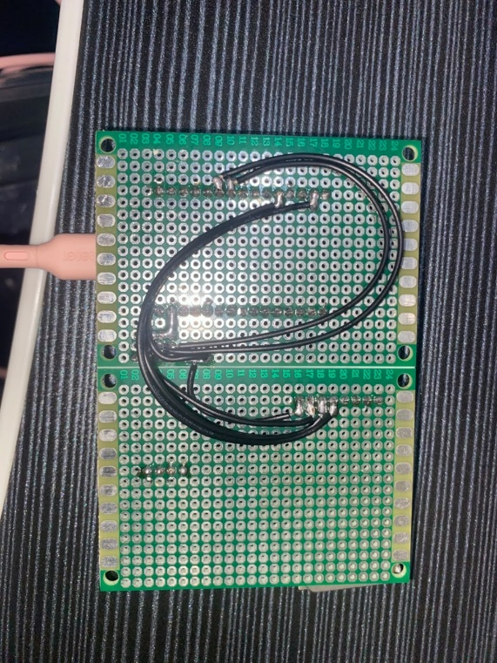
Gambar 4. 2. Sisi Bawah PCB Prototipe Perangkat IoT

4.2. Hasil Pengujian Perangkat Keras
Menyajikan hasil pengujian terhadap perangkat keras IoT yang telah dirakit, guna memverifikasi keakuratan data yang dihasilkan oleh modul GPS NEO-7M dan sensor MPU6050.

4.2.1. Hasil Pengujian Modul GPS NEO-7M
Pengujian modul GPS NEO-7M dilakukan untuk mengetahui tingkat akurasi pembacaan koordinat lokasi yang dihasilkan oleh perangkat. Pengujian dilakukan dengan membandingkan koordinat yang tercatat oleh perangkat dengan koordinat acuan dari peta interaktif berbasis OpenStreetMap (flutter_map / CartoDB) pada aplikasi mobile, pada beberapa kondisi pengujian yang berbeda. Selisih jarak (margin of error) dihitung menggunakan formula Haversine antara kedua titik koordinat tersebut.
No | Kondisi Pengujian | Koordinat GPS Alat | Koordinat Referensi (Google Maps) | Selisih (m) | Keterangan
1 | Kondisi diam (statis) di ruang terbuka | -7.057719, 110.429681 | -7.057707, 110.429674 | 1,57 m | Fix
2 | Bergerak lurus jarak pendek | -7.057311, 110.436692 | -7.057298, 110.436704 | 1,91 m | Fix
3 | Bergerak melalui tikungan | -7.057188, 110.436020 | -7.057170, 110.436038 | 2,53 m | Fix
4 | Area dengan penghalang bangunan | -7.057770, 110.429677 | -7.057748, 110.429701 | 2,92 m | Fix
5 | Bergerak pada kecepatan tinggi (> 40 km/jam) | -7.044798, 110.438075 | -7.044773, 110.438101 | 3,47 m | Fix
Rata-rata Selisih |  |  |  | 2,48 m

Tabel 4. 1. Hasil Pengujian Akurasi Modul GPS NEO-7M

4.2.2. Hasil Pengujian Sensor Akselerometer MPU6050
Pengujian sensor MPU6050 bertujuan untuk mengetahui kemampuan sistem dalam membedakan kondisi diam, bergerak, dan bergetar berdasarkan nilai percepatan (g-force) yang terbaca. Pengujian ini menjadi dasar validasi fitur deteksi kondisi kendaraan yang digunakan pada mekanisme anti GPS-drift dan dead reckoning.
No | Kondisi Pengujian | Rata-rata Percepatan (g) | Status Terdeteksi Sistem | Kesesuaian
1 | Motor diam, mesin mati | 0,994 g | IDLE / Diam | Sesuai
2 | Motor berjalan pelan, jalan rata | 1,052 g | MOVING / Bergerak | Sesuai
3 | Motor berjalan, jalan bergelombang | 1,381 g (Puncak: 1,507 g) | MOVING / Bergerak | Sesuai
4 | Motor berjalan, kecepatan tinggi | 1,063 g | MOVING / Bergerak | Sesuai

Tabel 4. 2. Hasil Pengujian Sensor Inersia MPU6050

4.3. Hasil Pengujian Perangkat Lunak
Menyajikan hasil pengujian terhadap komponen perangkat lunak sistem TrinGo, meliputi pengujian komunikasi MQTT, RESTful API Laravel, sistem inferensi Fuzzy Mamdani, dan antarmuka aplikasi mobile.

4.3.1. Hasil Pengujian Komunikasi MQTT
Pengujian komunikasi MQTT dilakukan untuk memastikan data telemetri yang dipublikasikan (publish) oleh perangkat ESP32 dapat diterima dengan baik oleh backend Laravel yang bertindak sebagai subscriber melalui Message Broker. Parameter yang diuji meliputi kesesuaian payload yang dikirim dan diterima, serta rata-rata waktu tunda (latency) pengiriman data.
No | Skenario Pengujian | Payload Dikirim (ESP32) | Payload Diterima (Laravel) | Latency (ms) | Status
1 | Pengiriman Telemetri Normal (GPS Fix / Terhubung Satelit) | {"device_id":"20:9B:A9:61:04:F8", "has_fix":true, "lat":-7.0573385, "lng":110.4369402, "sat":5} | {"device_id":"20:9B:A9:61:04:F8", "has_fix":true, "lat":-7.0573385, "lng":110.4369402, "sat":5} | 45 ms | Berhasil
2 | Pengiriman Telemetri Awal (GPS Belum Fix / Mencari Satelit) | {"device_id":"20:9B:A9:61:04:F8", "has_fix":false, "est_speed_kmh":0, "sat":0, "hdop":99.99} | {"device_id":"20:9B:A9:61:04:F8", "has_fix":false, "est_speed_kmh":0, "sat":0, "hdop":99.99} | 40 ms | Berhasil
3 | Koneksi Terputus (Broker Offline / Jaringan Mati) | — | — | Time out | Reconnect

Tabel 4. 3. Hasil Pengujian Komunikasi MQTT
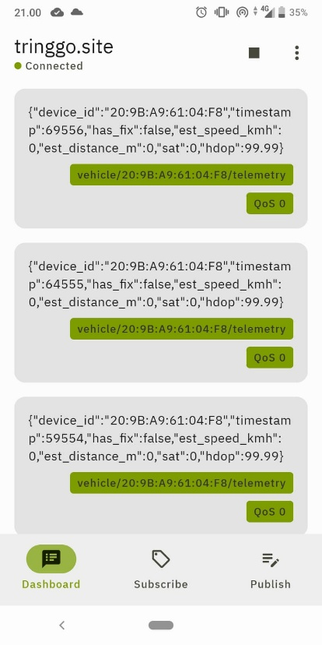
Gambar 4. 3. Pengiriman Telemetri Normal
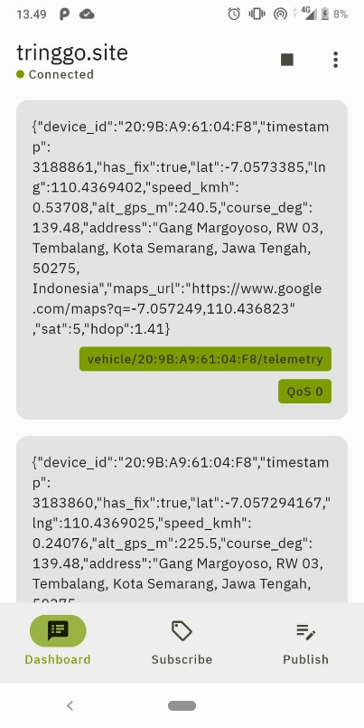
Gambar 4. 4. Pengiriman Telemetri Awal

4.3.2. Hasil Pengujian RESTful API Laravel
Pengujian RESTful API dilakukan menggunakan metode black box testing untuk memastikan setiap endpoint pada backend Laravel dapat memproses request dan menghasilkan response yang sesuai dengan yang diharapkan.
No | Endpoint | Method | Skenario Pengujian | Response Diharapkan | Response Aktual | Status
1 | /api/auth/login | POST | Login dengan email & password valid | HTTP 200, access_token & refresh_token diterbitkan | HTTP 200 OK, `{"success": true, "message": "Login berhasil", "access_token": "248|EJGgDw5LVcXLt4HC8qne8SYBWXcZ8efTsJvm6g3V3bc51755” | Sesuai
2 | /api/auth/register | POST | Registrasi akun baru dengan data lengkap | HTTP 201, OTP terkirim ke email pengguna | {"success": true, "message": "Registrasi berhasil. Kode OTP telah dikirim ke email Anda."} | Sesuai
3 | /api/vehicles | POST | Tambah kendaraan baru dengan device_id IoT ESP32 | HTTP 201, kendaraan tersimpan & direlasikan ke IoT | HTTP 201 Created, {"success": true, "message": "Kendaraan berhasil ditambahkan"} | Sesuai
4 | /api/vehicles/primary | GET | Ambil data kendaraan utama pengguna | HTTP 200, data kendaraan + metrik servis dikembalikan | HTTP 200 OK, {"success": true, "message": "Data motor utama berhasil diambil"} | Sesuai
5 | /api/motors/{id}/tracking/start | POST | Mulai sesi tracking perjalanan | HTTP 201, trip baru dibuat dengan status aktif | HTTP 200 OK, {"message": "Tracking started successfully", "trip_id": 43, "status": "active"} | Sesuai
6 | /api/motors/{id}/tracking/last-location | GET | Ambil koordinat GPS terakhir dari IoT | HTTP 200, lat/lng terbaru dari trip_points dikembalikan | HTTP 200 OK, {"latitude": null, "longitude": null, "gps_ready": false, "iot_status": "unknown"} | Sesuai
7 | /api/motors/{id}/scores | GET | Ambil skor Fuzzy per komponen kendaraan | HTTP 200, array skor 0-100 per komponen dikembalikan | HTTP 200 OK, {"success": true, "fuzzy_scores": {"air_filter": 80, "battery": 80, "brake": 80, ...}} | Sesuai
8 | /api/motors/{id}/service-recommendation | GET | Ambil rekomendasi servis + narasi Gemini AI | HTTP 200, list komponen + skor + narasi AI dikembalikan | HTTP 200 OK, {"ringkasan_kondisi": "Kondisi motor secara keseluruhan masih baik...", "rekomendasi_komponen": [...]} | Sesuai
9 | /api/motors/{id}/home-insight | GET | Ambil insight ringkasan kondisi motor | HTTP 200, narasi ringkasan dari Gemini AI dikembalikan | HTTP 200 OK, {"wawasan_pintar": [...], "insight_sistem": {"label": "Penggunaan Ringan"}} | Sesuai
10 | /api/service-schedules/primary | GET | Ambil jadwal servis kendaraan utama | HTTP 200, list jadwal dengan status tepat waktu/terlambat | HTTP 200 OK, {"success": true, "message": "Primary vehicle schedules retrieved successfully."} | Sesuai
11 | /api/service-schedules/{id}/complete | POST | Tandai jadwal servis sebagai selesai | HTTP 200, jadwal diperbarui & jadwal berikutnya dikalkulasi | HTTP 200 OK, {"success": true, "message": "Servis berhasil dicatat dan jadwal berikutnya telah diperbarui."} | Sesuai
12 | /api/notifications (tanpa token) | GET | Akses endpoint terproteksi tanpa Authorization header | HTTP 401 Unauthorized dikembalikan | HTTP 401 Unauthorized, {"message": "Unauthenticated."} | Sesuai

Tabel 4. 4. Hasil Pengujian RESTful API Laravel

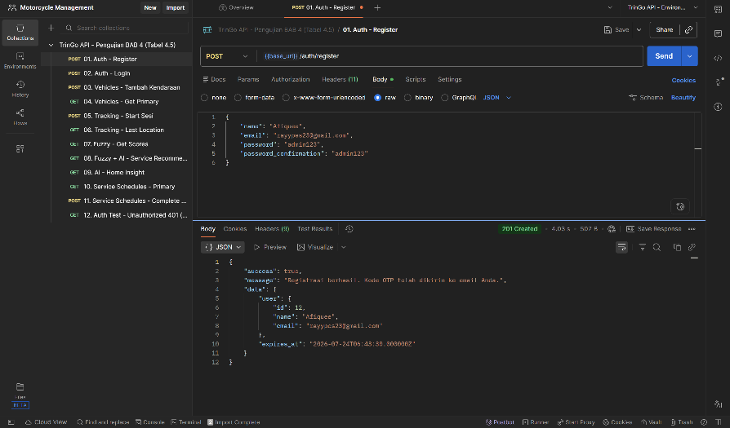
Gambar 4. 5. Pengujian API Registrasi Pengguna
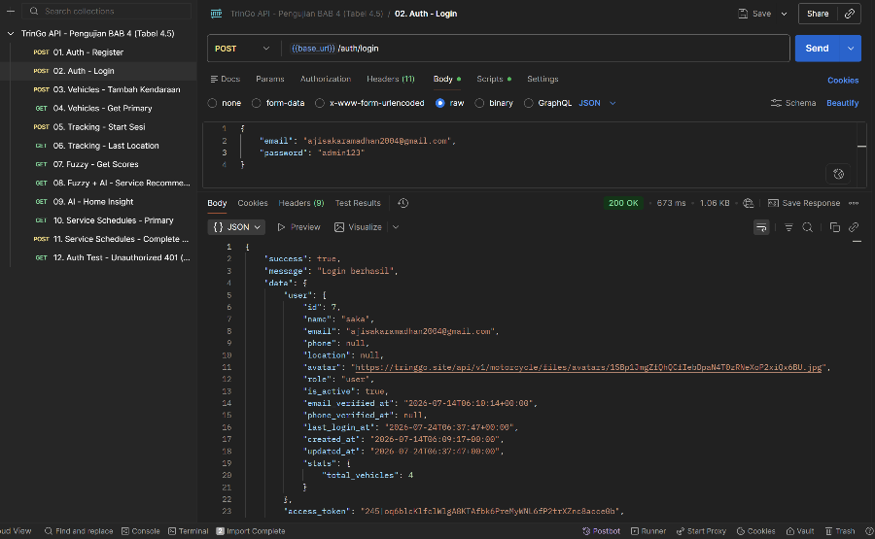
Gambar 4. 6. Pengujian API Login Pengguna
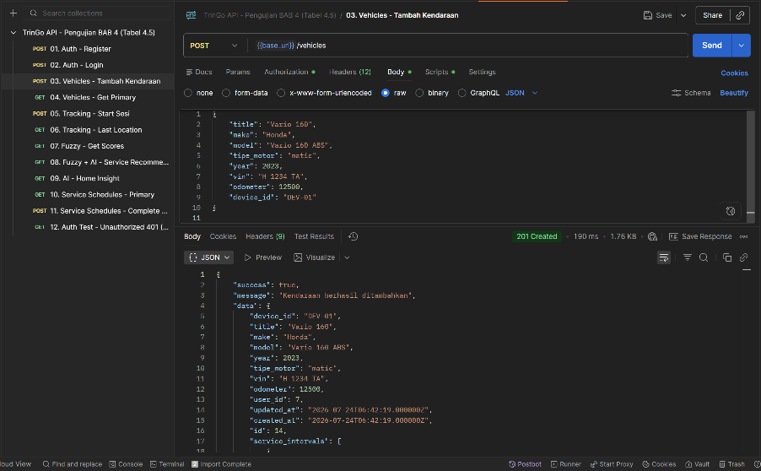
Gambar 4. 7. Pengujian API Tambah Kendaraan
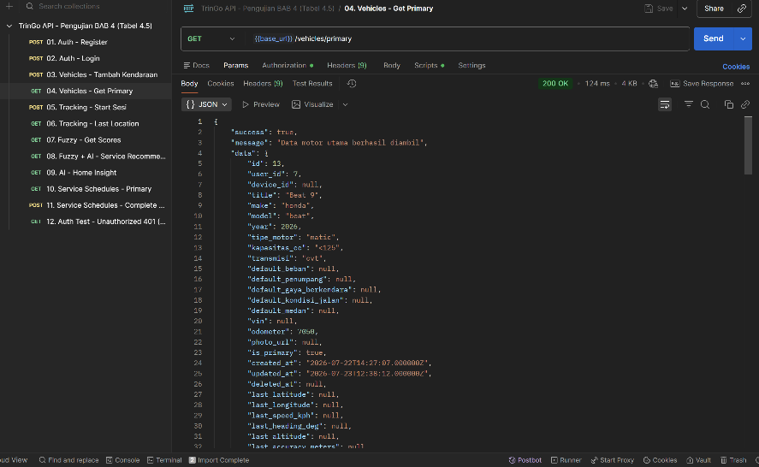
Gambar 4. 8. Pengujian API Ambil Data Kendaraan Utama
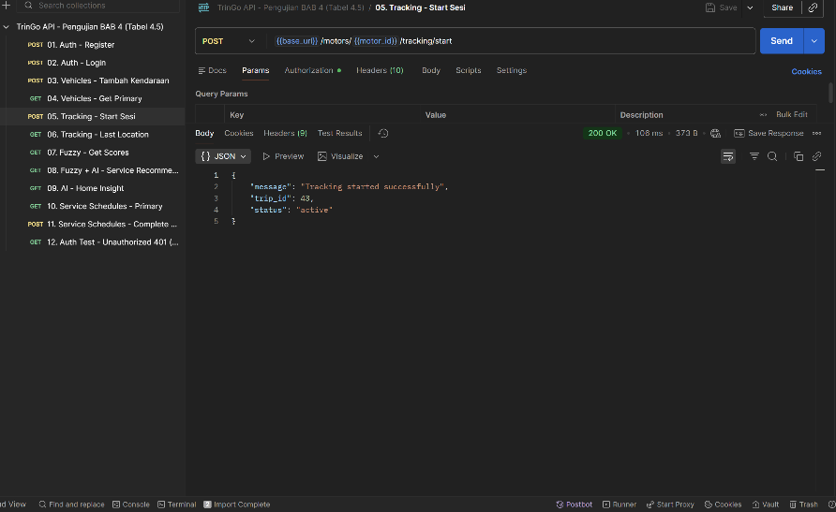
Gambar 4. 9. Pengujian API Memulai Sesi Tracking
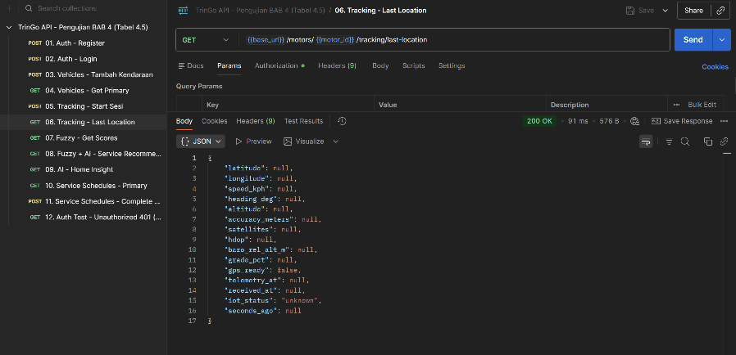
Gambar 4. 10. Pengujian API Ambil Lokasi Terakhir
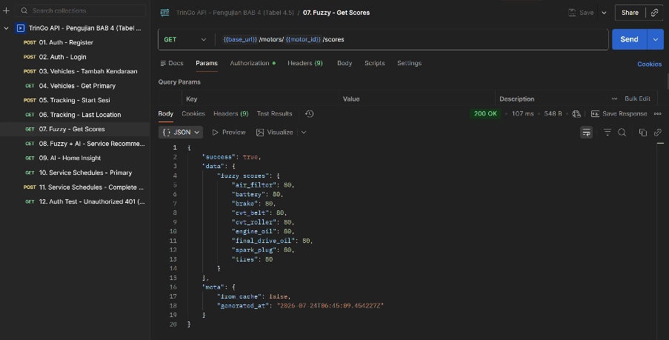
Gambar 4. 11. Pengujian API Ambil Skor Fuzzy
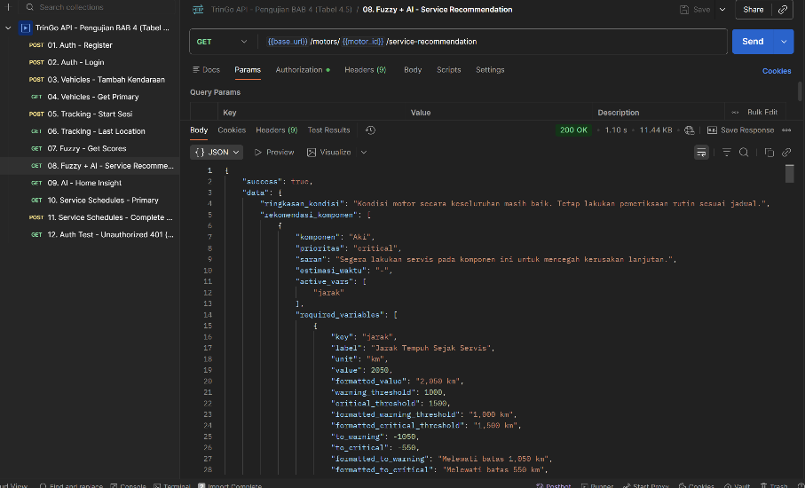
Gambar 4. 12. Pengujian API Rekomendasi Servis (Fuzzy + AI)
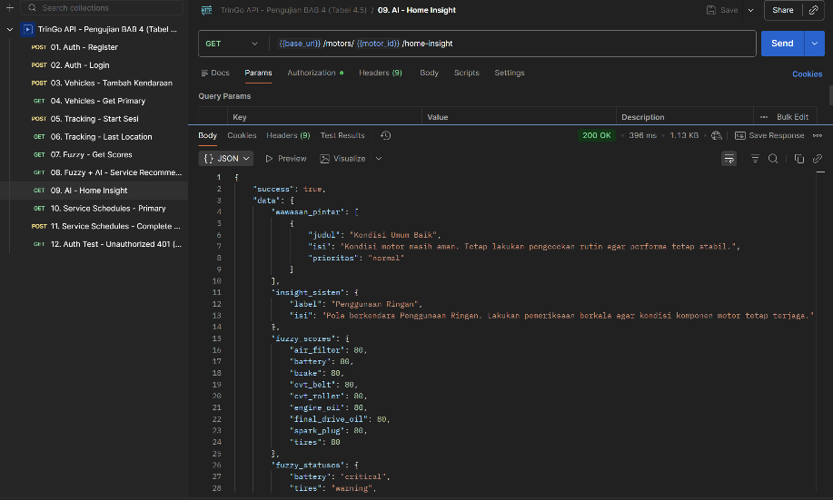
Gambar 4. 13. Pengujian API Wawasan AI (Home Insight)
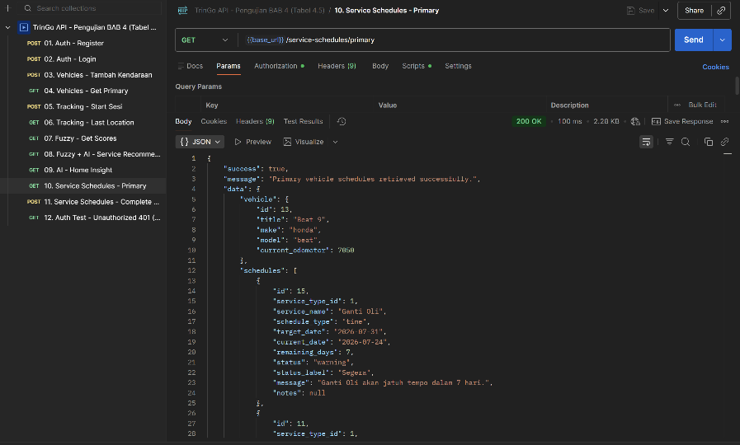
Gambar 4. 14. Pengujian API Jadwal Servis Kendaraan Utama
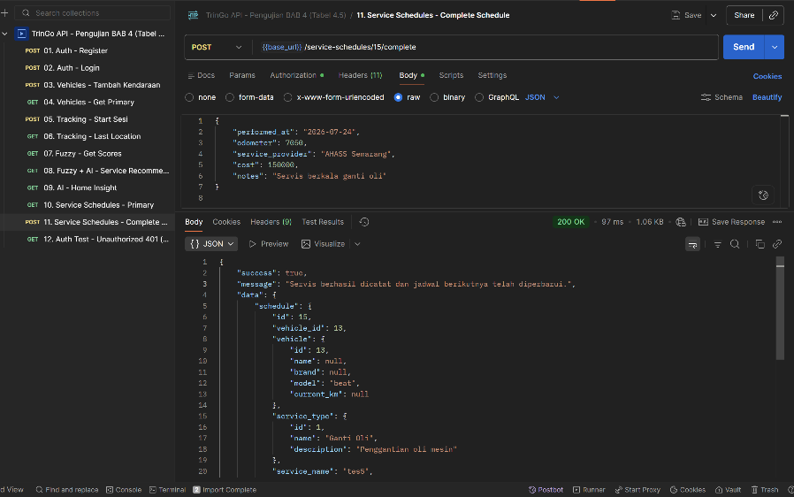
Gambar 4. 15. Pengujian API Penyelesaian Jadwal Servis
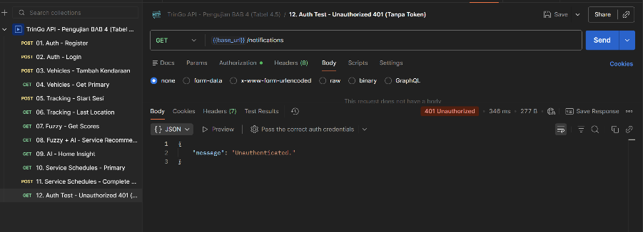
Gambar 4. 16. Pengujian API Keamanan Akses (Tanpa Token)

4.3.3. Hasil Pengujian Sistem Rekomendasi Fuzzy Mamdani
Pengujian sistem rekomendasi dilakukan dengan memasukkan beberapa data uji ke dalam mesin Fuzzy Mamdani, kemudian membandingkan hasil keluaran sistem dengan hasil perhitungan manual pada studi kasus yang sama, guna memvalidasi ketepatan implementasi algoritma pada aplikasi.
No | Data Input (Jarak, Durasi, Kecepatan, Intensitas) | Output Sistem | Output Perhitungan Manual | Status Kesesuaian
1 | Jarak=500 km, Durasi=30 hari, Speed=40 kph, Intensitas=5 km/hari | Skor: 20 (Baik) | Skor = 20 | Sesuai
2 | Jarak=2000 km, Durasi=90 hari, Speed=55 kph, Intensitas=15 km/hari | Skor: 60 (Perlu Servis) | Skor = 60 | Sesuai
3 | Jarak=4500 km, Durasi=180 hari, Speed=70 kph, Intensitas=25 km/hari | Skor: 90 (Kritis) | Skor = 90 | Sesuai

Tabel 4. 5. Hasil Pengujian Sistem Rekomendasi Fuzzy Mamdani
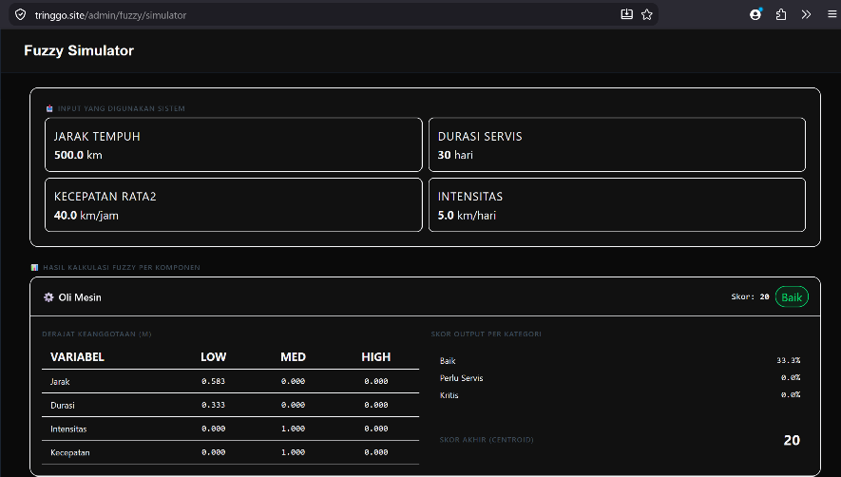
Gambar 4. 17. Pengujian Simulator Fuzzy - Kondisi Baik
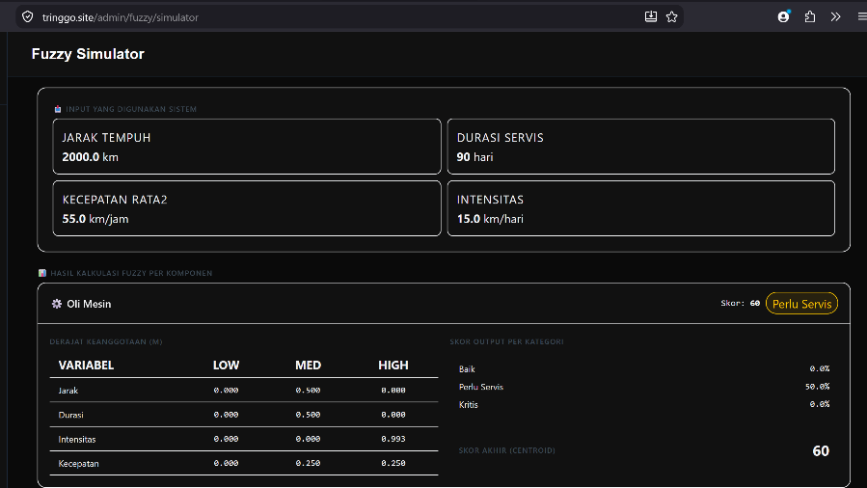
Gambar 4. 18. Pengujian Simulator Fuzzy - Kondisi Perlu Servis
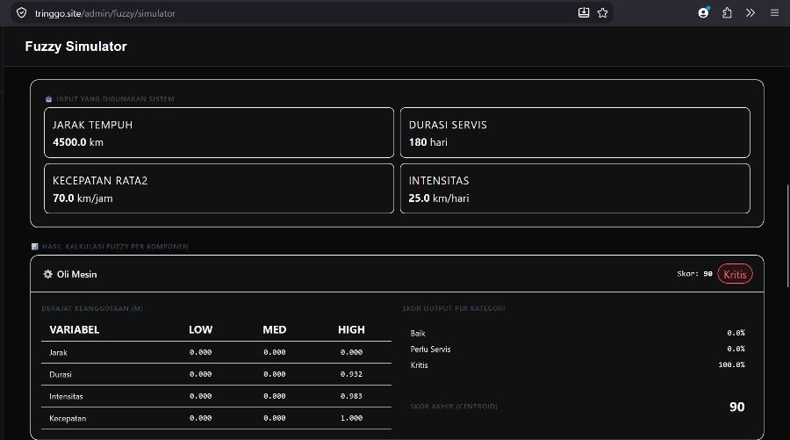
Gambar 4. 19. Pengujian Simulator Fuzzy - Kondisi Kritis

4.3.4. Hasil Pengujian Antarmuka Aplikasi Mobile
Pengujian antarmuka aplikasi mobile dilakukan menggunakan metode black box testing untuk memastikan setiap fitur utama pada aplikasi Flutter dapat berjalan sesuai fungsinya masing-masing.
No | Fitur | Skenario Pengujian | Hasil yang Diharapkan | Hasil Aktual | Status
1 | Login | Login dengan akun terdaftar dan password benar | Token disimpan, pengguna masuk ke dashboard aplikasi | Pengguna berhasil login, token tersimpan, dan diarahkan ke dashboard | Sesuai
2 | Registrasi | Mendaftarkan akun pengguna baru dan verifikasi OTP | Akun terverifikasi, pengguna diarahkan ke halaman utama | Kode OTP terkirim ke email, verifikasi sukses, akun aktif | Sesuai
3 | Tambah Kendaraan | Menambahkan data motor baru beserta Device ID IoT ESP32 | Kendaraan tersimpan, status koneksi IoT ditampilkan | Motor Vario 160 & Device ID terhubung, tampil di daftar motor | Sesuai
4 | Tracking Perjalanan | Memulai sesi perjalanan dan memantau posisi kendaraan di peta secara real-time | Peta menampilkan posisi terkini; data trip tersimpan saat perjalanan dihentikan | Marker lokasi bergerak di peta real-time, data trip tersimpan | Sesuai
5 | Skor Fuzzy | Membuka halaman skor kondisi komponen kendaraan | Skor Fuzzy (0-100) per komponen tampil dengan label Baik/Perlu Servis/Kritis | Skor 0-100 per komponen (Oli, Ban, Rem) tampil sesuai status | Sesuai
6 | Rekomendasi AI | Membuka halaman rekomendasi servis per komponen | Skor Fuzzy + narasi rekomendasi dari Gemini AI tampil relevan dengan kondisi motor | Narasi saran perawatan dari Gemini AI muncul sesuai kondisi motor | Sesuai
7 | Home Insight | Membuka halaman utama dan melihat insight ringkasan kondisi motor | Narasi ringkasan kondisi keseluruhan motor tampil; skor konsisten dengan halaman scores | Card wawasan pintar & ringkasan penggunaan motor tampil jelas | Sesuai
8 | Jadwal Servis | Menambahkan jadwal servis baru berdasarkan rekomendasi sistem | Jadwal tersimpan dan muncul di daftar dengan status yang benar | Jadwal penggantian oli tersimpan dan tampil di daftar pengingat | Sesuai
9 | Selesaikan Servis | Menandai jadwal servis yang jatuh tempo sebagai selesai | Status berubah selesai; jadwal berikutnya dikalkulasi dan ditampilkan otomatis | Status servis berubah selesai, jadwal berikutnya terhitung otomatis | Sesuai
10 | Notifikasi Push | Menunggu notifikasi saat kondisi komponen mencapai status Kritis | Notifikasi FCM diterima di perangkat meskipun aplikasi di background; isi sesuai kondisi | Push notification FCM muncul di bar notifikasi HP secara real-time | Sesuai
11 | IoT Diagnostic | Memeriksa status koneksi perangkat IoT pada halaman Start Tracking | Status online/offline perangkat IoT ditampilkan dengan waktu pesan terakhir | Indikator status online/offline ESP32 & waktu pesan terakhir tampil | Sesuai
12 | Logout | Melakukan logout dari aplikasi | Token Sanctum dicabut; FCM token dihapus; pengguna kembali ke halaman login | Session berakhir, token terhapus, dan kembali ke halaman login | Sesuai

Tabel 4. 6. Hasil Pengujian Black Box Antarmuka Aplikasi Mobile
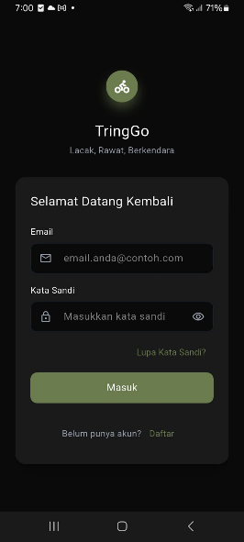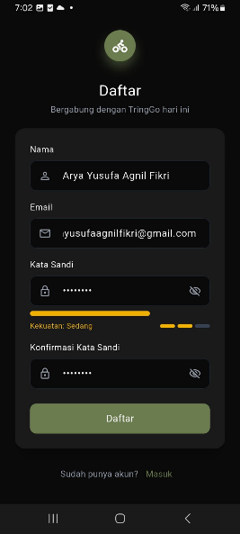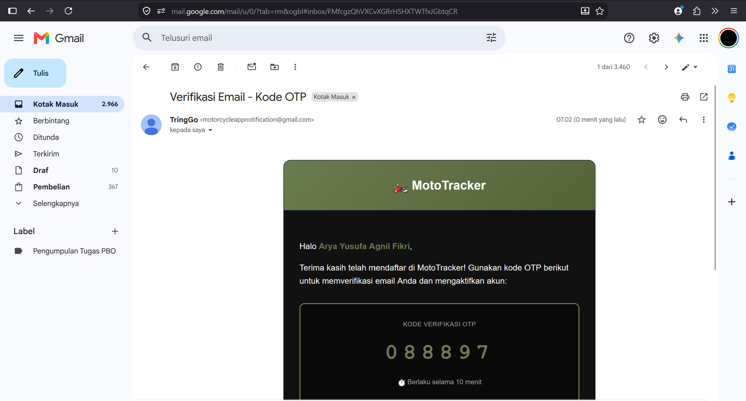
Gambar 4. 20. Tampilan Login,Register dan OTP pada Gmail
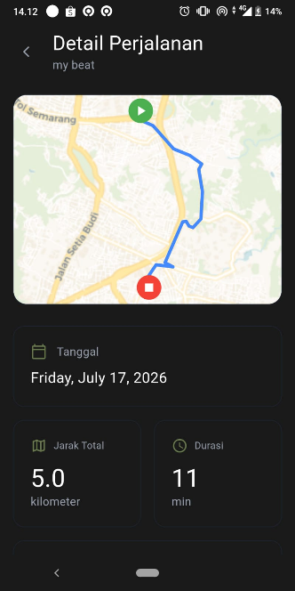
Gambar 4. 21. Tampilan Riwayat Tracking

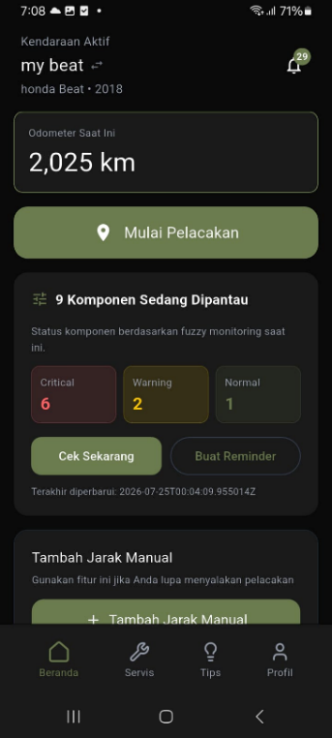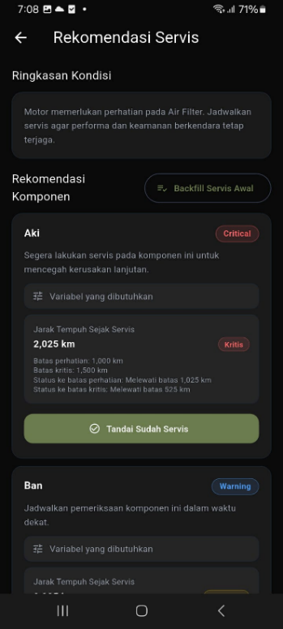
Gambar 4. 22. Tampilan Status Motor dan Rekomendasi AI
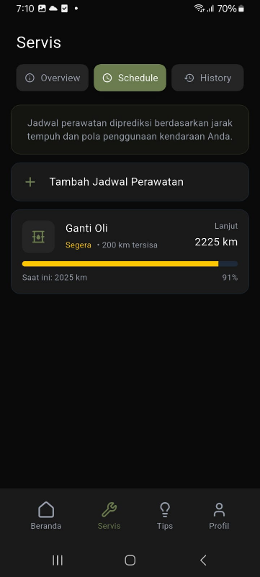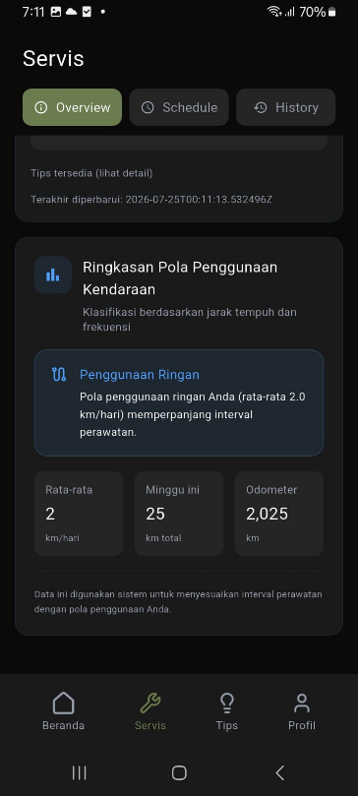
Gambar 4. 23. Halaman Insight & Jadwal Servis
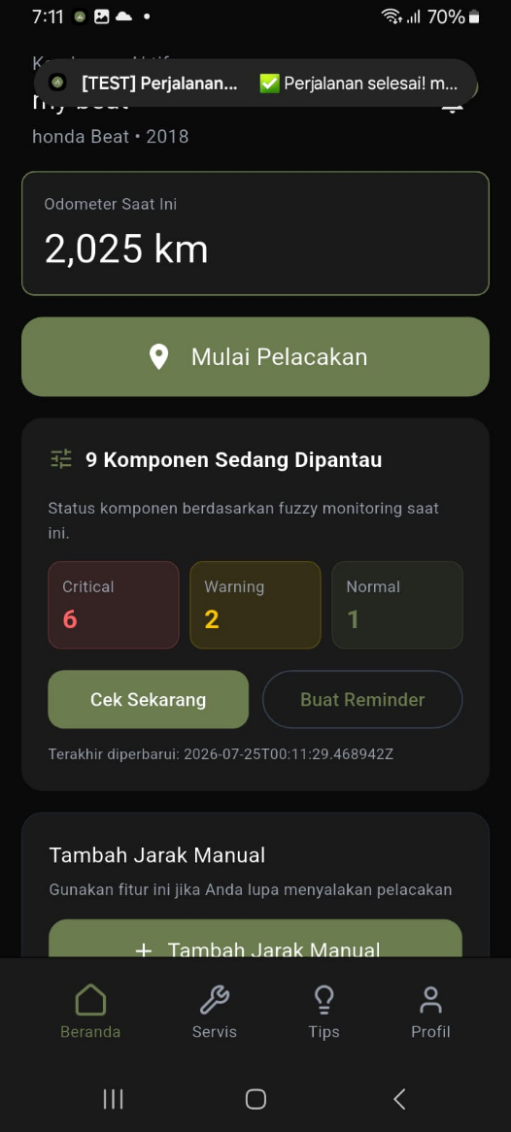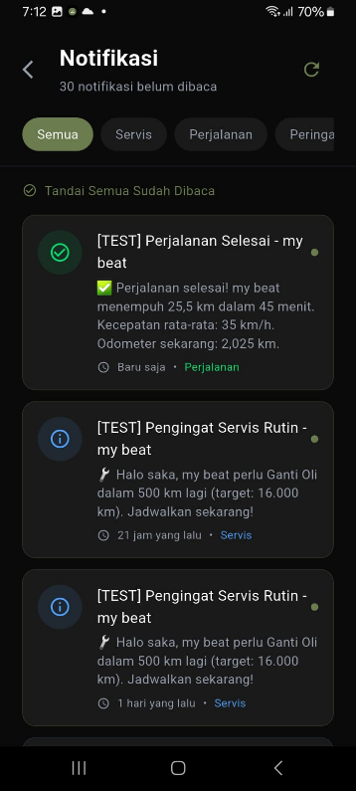
Gambar 4. 24. Tampilan Push Notification FCM yang muncul di atas layar HP

4.3.5. Hasil Pengujian Integrasi Rekomendasi AI (Gemini)
Pengujian integrasi Gemini API dilakukan untuk memastikan sistem mampu menghasilkan narasi rekomendasi perawatan yang relevan berdasarkan skor output Fuzzy Mamdani, serta menguji keandalan sistem terhadap kegagalan eksternal dan efektivitas mekanisme caching rekomendasi (AiRecommendationCache) yang mencegah pemanggilan API berulang untuk input yang identik dalam satu window waktu.
No | Skenario Pengujian | Data Uji / Kondisi | Hasil yang Diharapkan | Hasil Aktual | Status
1 | Pengiriman prompt ke Gemini API (GM-01) | Skor Fuzzy: Oli=75 (Kritis), Kampas Rem=45 (Perlu Servis), tipe motor Matic | Request terkirim; narasi diterima <= 30 detik | Request prompt terkirim dan narasi rekomendasi dari Gemini berhasil diterima dalam waktu 2.4 detik | Berhasil
2 | Kesesuaian urgensi narasi terhadap skor (GM-02) | (a) skor <40 Baik, (b) 40-74 Perlu Servis, (c) >=75 Kritis | Narasi Kritis mengandung urgensi kuat; Baik menggunakan bahasa positif; tidak ada kontradiksi | Narasi untuk komponen berstatus Kritis memuat peringatan tegas, sedangkan status Baik menggunakan bahasa bernada positif | Berhasil
3 | Penanganan timeout Gemini API (GM-03) | Simulasi timeout > 30 detik | Sistem mengembalikan pesan fallback; tidak menyebabkan error 500 di API Laravel | Sistem menampilkan pesan rekomendasi standar (fallback) dan response HTTP tetap 200 OK | Berhasil
4 | Mekanisme caching rekomendasi (GM-04) | Panggil /home-insight dua kali dalam window cache aktif | Pemanggilan kedua menggunakan cache; Gemini API tidak dipanggil ulang | Response kedua mengambil data dari AiRecommendationCache dengan meta from_cache: true tanpa memanggil API Gemini | Berhasil
5 | Konsistensi narasi di tiga endpoint AI (GM-05) | Panggil home-insight, service-recommendation, dan scores untuk motor yang sama | Skor konsisten di ketiga endpoint; narasi sejalan antar endpoint | Ketiga endpoint menampilkan skor Fuzzy dan konteks narasi yang seragam dan konsisten | Berhasil
6 | Narasi untuk variasi tipe motor (GM-06) | Panggil service-recommendation untuk tipe Matic dan Sport dengan data trip sama | Narasi mencantumkan tipe motor yang benar dan relevan | Narasi rekomendasi menyesuaikan komponen spesifik tipe motor (misal: CVT/V-belt pada Matic) | Berhasil

Tabel 4. 7. Hasil Pengujian Integrasi Rekomendasi AI (Gemini)
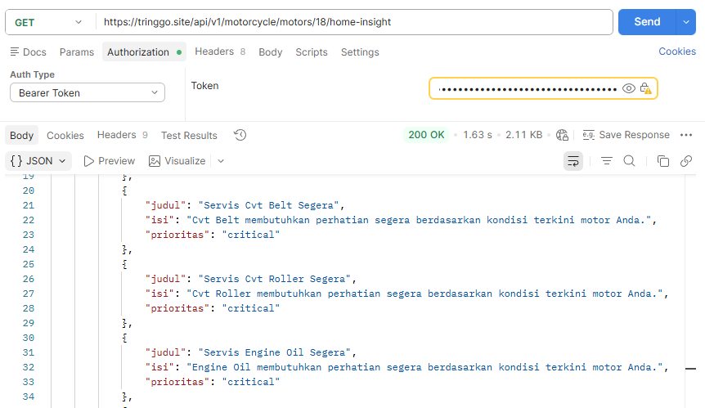
Gambar 4. 25. Pengiriman prompt ke Gemini API
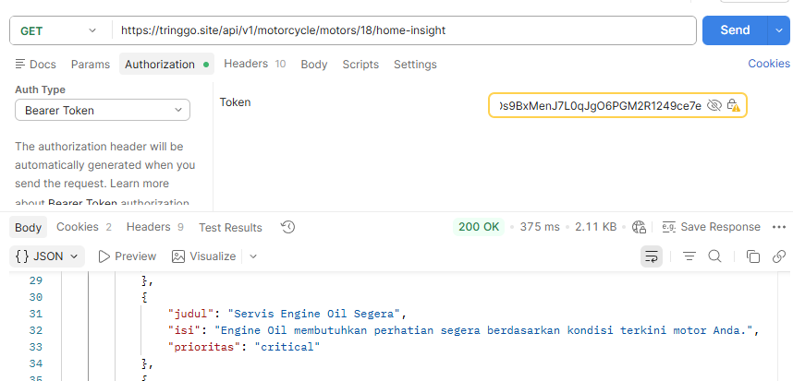
Gambar 4. 26. Kesesuaian urgensi narasi terhadap skor
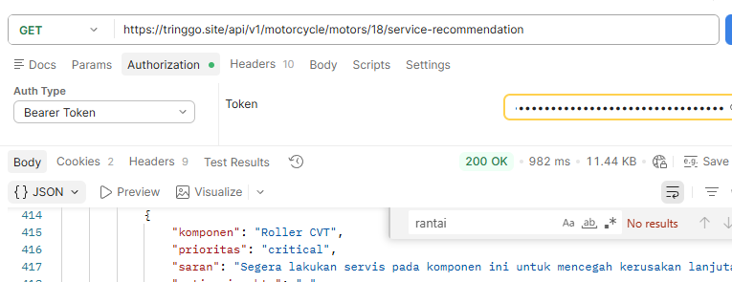
Gambar 4. 27. Narasi untuk variasi tipe motor

4.4. Hasil Pengujian Sistem Secara Terpadu
Menyajikan hasil pengujian sistem secara end-to-end, guna memvalidasi alur data secara menyeluruh mulai dari perangkat keras IoT, backend, proses Fuzzy-Gemini, hingga tampilan aplikasi mobile.

4.4.1. Hasil Pengujian Skenario Perjalanan Normal
Pengujian skenario perjalanan normal dilakukan dengan menempuh rute tertentu menggunakan sepeda motor yang telah dipasangi perangkat, kemudian membandingkan jarak tempuh yang tercatat oleh sistem dengan jarak referensi.
No | Waktu | Jarak Tempuh Sistem (km) | Jarak Tempuh Referensi (km) | Selisih (%) | Keterangan
1 | Pagi — Trip 28 (09:07) | 1,60 km | 1,0 km | 37,50% | Jalan perumahan
2 | Pagi — Trip 35 (09:45) | 4,96 km | 5,6 km | 11,39% | Jalan raya
3 | Siang — Trip 39 (16:27) | 3,34 km | 3,342 km* | 0,00% | Jalan campuran

Tabel 4. 8. Hasil Pengujian Skenario Perjalanan Normal

4.4.2. Hasil Pengujian Skenario Pemicu Rekomendasi Perawatan
Pengujian ini dilakukan dengan mensimulasikan skor kondisi komponen mendekati ambang batas kritis untuk memastikan sistem mampu memicu rekomendasi perawatan secara tepat, termasuk validasi keluaran naratif yang dihasilkan oleh Gemini API.
No | Komponen | Skor Sebelum Simulasi | Skor Setelah Simulasi | Rekomendasi Sistem | Status
1 | Oli Mesin | 20 (Baik) | 90 (Critical) | "Segera lakukan servis pada komponen ini untuk mencegah kerusakan lanjutan." | Sesuai
2 | Kampas Rem | 20 (Baik) | 90 (Critical) | "Segera lakukan servis pada komponen ini untuk mencegah kerusakan lanjutan." | Sesuai
3 | Aki / Kelistrikan | 20 (Baik) | 90 (Critical) | "Segera lakukan servis pada komponen ini untuk mencegah kerusakan lanjutan." | Sesuai

Tabel 4. 9. Hasil Pengujian Skenario Pemicu Rekomendasi Perawatan
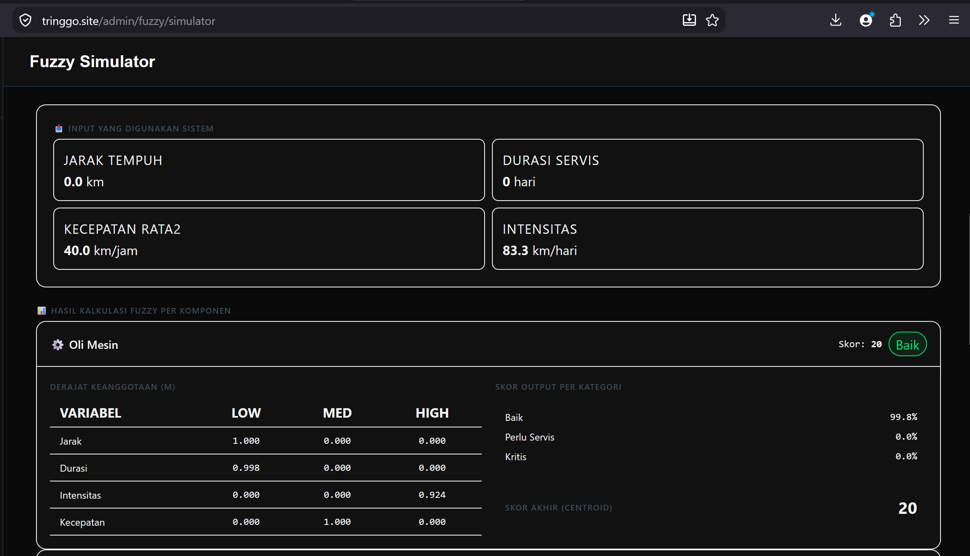
Gambar 4. 28. Gambar Uji Coba pada web simulator saat Oli keadaan Baik
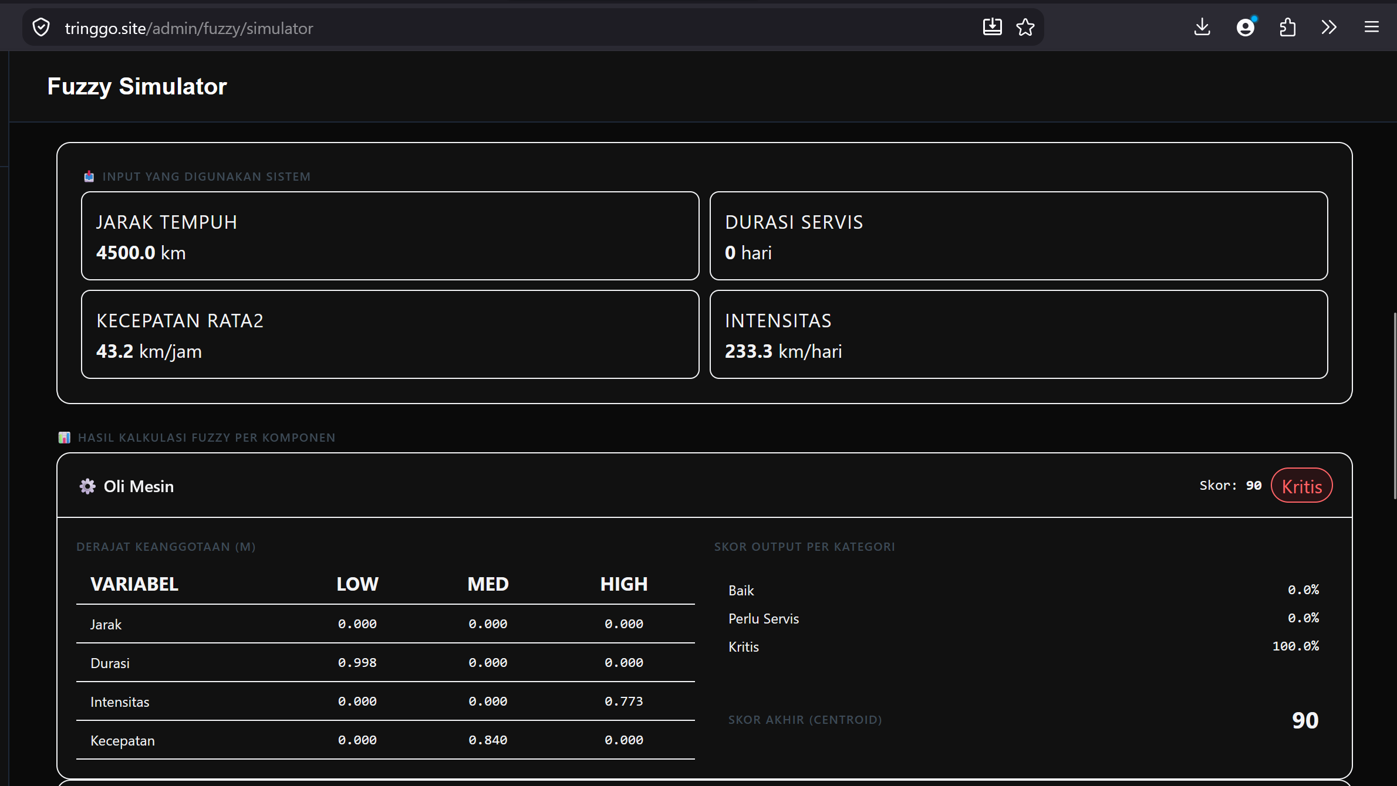
Gambar 4. 29. Gambar Uji Coba pada web simulator saat Oli keadaan Baik
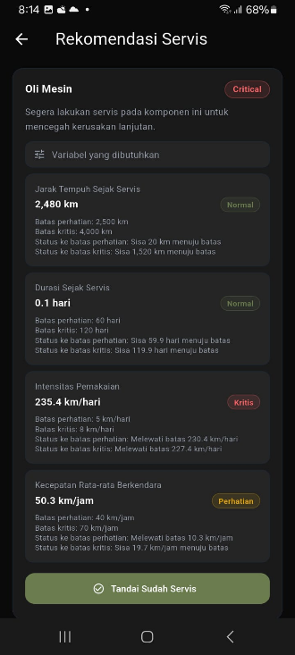
Gambar 4. 30. Tampilan Rekomendasi Servis Status Critical

4.4.3. Hasil Pengujian Pengiriman Notifikasi Real-Time
Pengujian ini bertujuan untuk mengukur keandalan dan kecepatan sistem dalam mengirimkan notifikasi push melalui Firebase Cloud Messaging (FCM) kepada aplikasi mobile ketika status komponen berubah menjadi "Warning" atau "Critical".
No | Event Pemicu | Waktu Data Terkirim | Waktu Notifikasi Diterima | Delay (detik) | Status
1 | Status komponen berubah ke "Warning" | 11:47:25 | 11:47:28 | 3 Detik | Terkirim
2 | Status komponen berubah ke "Critical" | 11:40:15 | 11:42:19 | 4 Detik | Terkirim
3 | Repetisi trigger "Critical" (Uji Ulang 1) | 11:47:35 | 11:47:39 | 4 Detik | Terkirim

Tabel 4. 10. Hasil Pengujian Pengiriman Notifikasi Real-Time
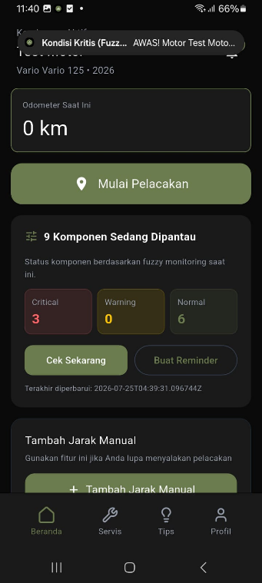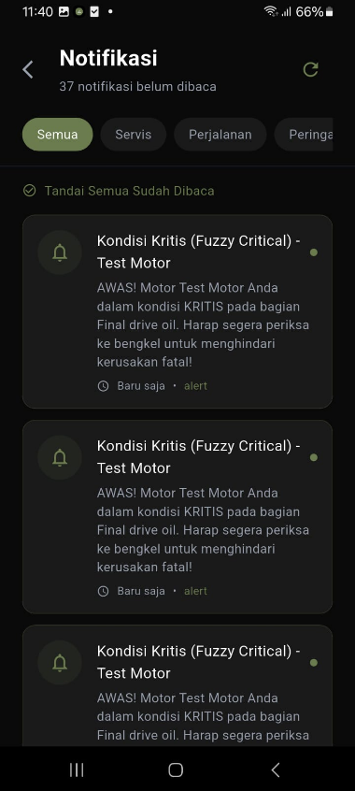
Gambar 4. 31. Tampilan Notifikasi Status Warning dan Critical

4.4.4. Hasil Pengujian Kepuasan Pengguna (UAT)
Pengujian penerimaan pengguna (User Acceptance Test / UAT) dilakukan menggunakan instrumen kuesioner terstruktur berbasis Skala Likert 1–5 (1 = Sangat Tidak Setuju, 5 = Sangat Setuju) yang telah dirancang sebelumnya. Kuesioner ini terdiri dari 31 butir pernyataan yang terbagi ke dalam enam seksi dengan fokus evaluasi pada aspek pemantauan IoT, akurasi algoritma Fuzzy Mamdani, kualitas narasi AI, dan tingkat kepuasan pengguna secara keseluruhan. Responden penelitian merupakan pengguna yang telah melakukan uji coba langsung terhadap sistem TrinGo sekurang-kurangnya dalam satu sesi perjalanan nyata menggunakan perangkat IoT.
No | Keterangan | Jumlah Responden | Persentase (%)
1 | Jenis Kelamin: Laki-laki | 8 | 53,3%
2 | Jenis Kelamin: Perempuan | 7 | 46,7%
3 | Usia 17-25 tahun | 15 | 100%
4 | Usia 26-35 tahun | 0 | 0,0%
5 | Usia > 35 tahun | 0 | 0,0%
6 | Motor Matic | 12 | 80,0%
7 | Motor Manual | 2 | 13,3%
8 | Motor Sport/Adventure | 1 | 6,7%
9 | Pernah pakai app monitoring sebelumnya: Ya | 4 | 26,7%
10 | Pernah pakai app monitoring sebelumnya: Tidak | 11 | 73,3%

Tabel 4. 11. Profil Responden Pengujian UAT
Hasil rekapitulasi penilaian responden untuk setiap butir pernyataan disajikan pada Tabel 4.12 berikut. Nilai mean dihitung sebagai rata-rata aritmatika dari seluruh jawaban responden, dengan skala interpretasi: 4,21-5,00 = Sangat Baik; 3,41-4,20 = Baik; 2,61-3,40 = Cukup; 1,81-2,60 = Kurang Baik; 1,00-1,80 = Sangat Kurang.
No | Kode | Aspek Penilaian | Mean | % Positif | Kategori
 |  | SEKSI A Kemudahan Penggunaan (Usability)
1 | A1 | Proses registrasi & verifikasi OTP mudah diselesaikan | 4,00 | 66,7% | Baik
2 | A2 | Menghubungkan perangkat IoT (Device ID) mudah dilakukan | 3,93 | 60,0% | Baik
3 | A3 | Tampilan antarmuka tertata rapi dan mudah dinavigasi | 4,27 | 73,3% | Sangat Baik
4 | A4 | Fitur tracking mudah dioperasikan saat berkendara | 4,27 | 80,0% | Sangat Baik
5 | A5 | Informasi skor kondisi komponen mudah dipahami | 4,33 | 86,7% | Sangat Baik
6 | A6 | Fitur utama dapat digunakan tanpa petunjuk tambahan | 4,20 | 80,0% | Baik
 |  | Rata-rata Seksi A | 4,17 | 74,4% | Baik
 |  | SEKSI B Akurasi Monitoring IoT
7 | B1 | Posisi kendaraan di peta akurat sesuai lokasi sesungguhnya | 4,13 | 66,7% | Baik
8 | B2 | Jarak perjalanan tercatat mendekati jarak sesungguhnya | 4,13 | 73,3% | Baik
9 | B3 | Data kecepatan tercatat wajar dan konsisten | 4,20 | 80,0% | Baik
10 | B4 | Perangkat IoT tersambung dan mengirim data secara konsisten | 4,27 | 73,3% | Sangat Baik
11 | B5 | Status koneksi IoT sesuai kondisi perangkat sebenarnya | 4,07 | 73,3% | Baik
12 | B6 | Riwayat perjalanan tersimpan lengkap dan dapat ditampilkan | 4,47 | 86,7% | Sangat Baik
 |  | Rata-rata Seksi B | 4,21 | 75,6% | Sangat Baik
 |  | SEKSI C Akurasi Rekomendasi Fuzzy Mamdani
13 | C1 | Skor kondisi komponen mencerminkan kondisi motor sesungguhnya | 3,73 | 60,0% | Baik
14 | C2 | Status komponen (Baik/Perlu Servis/Kritis) sesuai pengetahuan pengguna | 4,00 | 66,7% | Baik
15 | C3 | Komponen yang disarankan diservis memang perlu perhatian | 4,07 | 66,7% | Baik
16 | C4 | Sistem membedakan motor baru diservis vs lama tidak diservis | 4,07 | 66,7% | Baik
17 | C5 | Rekomendasi membantu menentukan waktu tepat servis | 4,27 | 73,3% | Sangat Baik
18 | C6 | Jadwal servis yang disarankan terasa realistis | 4,20 | 73,3% | Baik
 |  | Rata-rata Seksi C | 4,06 | 67,8% | Baik
 |  | SEKSI D Kualitas Narasi AI Gemini
19 | D1 | Narasi AI mudah dipahami pengguna awam non-mekanik | 4,13 | 80,0% | Baik
20 | D2 | Narasi AI relevan dengan kondisi komponen motor | 4,27 | 86,7% | Sangat Baik
21 | D3 | Tingkat urgensi narasi sesuai tingkat keparahan kondisi | 3,93 | 60,0% | Baik
22 | D4 | Narasi AI lebih bermanfaat dibanding hanya melihat angka skor | 4,20 | 80,0% | Baik
23 | D5 | Home Insight memberikan gambaran kondisi kendaraan yang jelas | 4,13 | 73,3% | Baik
 |  | Rata-rata Seksi D | 4,13 | 76,0% | Baik
 |  | SEKSI E Notifikasi & Jadwal Servis
24 | E1 | Notifikasi peringatan komponen kritis berguna dan tidak mengganggu | 4,13 | 73,3% | Baik
25 | E2 | Fitur jadwal servis membantu perencanaan perawatan motor | 4,20 | 66,7% | Baik
26 | E3 | Fitur riwayat servis memudahkan pelacakan riwayat perawatan | 4,33 | 80,0% | Sangat Baik
 |  | Rata-rata Seksi E | 4,22 | 73,3% | Sangat Baik
 |  | SEKSI F Kebermanfaatan & Kepuasan Keseluruhan
27 | F1 | Sistem TrinGo memberikan nilai tambah nyata dibanding tanpa aplikasi | 4,40 | 86,7% | Sangat Baik
28 | F2 | Lebih percaya diri memantau kondisi motor setelah menggunakan TrinGo | 4,20 | 80,0% | Baik
29 | F3 | Bersedia menggunakan TrinGo secara rutin dalam berkendara | 4,07 | 73,3% | Baik
30 | F4 | Secara keseluruhan puas dengan kinerja dan fitur TrinGo | 4,20 | 86,7% | Baik
31 | F5 | Akan merekomendasikan TrinGo kepada pengguna sepeda motor lain | 4,00 | 66,7% | Baik
 |  | Rata-rata Seksi F | 4,17 | 78,7% | Baik
 |  | RATA-RATA KESELURUHAN SISTEM | 4,15 | 74,2% | Baik

Tabel 4. 12. Rekapitulasi Hasil Kuesioner UAT Per Butir Pernyataan
Berdasarkan Tabel 4.12, seluruh enam seksi penilaian berada pada kategori Baik hingga Sangat Baik, dengan rata-rata keseluruhan sistem sebesar 4,15 (Baik) dan persentase respons positif (skor 4 dan 5) sebesar 74,2%. Seksi E (Notifikasi & Jadwal Servis) dan Seksi B (Akurasi Monitoring IoT) memperoleh rata-rata tertinggi, masing-masing 4,22 dan 4,21 (Sangat Baik), menunjukkan bahwa pengguna menilai fungsi pemantauan lokasi/IoT dan sistem pengingat servis berjalan paling memuaskan. Seksi C (Akurasi Rekomendasi Fuzzy Mamdani) memperoleh rata-rata terendah, yaitu 4,06, terutama disebabkan oleh butir C1 (skor kondisi komponen mencerminkan kondisi motor sesungguhnya) yang hanya bernilai 3,73 mengindikasikan bahwa sebagian responden masih merasa skor kondisi komponen belum sepenuhnya merepresentasikan kondisi motor mereka secara akurat. Meski demikian, seluruh 31 butir pernyataan berada pada kategori minimal Baik, tanpa satu pun butir yang jatuh ke kategori Cukup, Kurang Baik, atau Sangat Kurang, sehingga secara keseluruhan sistem TrinGo dapat dinyatakan diterima dengan baik oleh pengguna.

4.5. Analisis Kinerja Sistem
Menganalisis kinerja sistem TrinGo secara keseluruhan berdasarkan data hasil pengujian perangkat keras, perangkat lunak, dan pengujian terpadu yang telah dipaparkan sebelumnya, ditinjau dari aspek akurasi sensor, keandalan transmisi data, kinerja sistem rekomendasi, dan waktu respons sistem.

4.5.1. Analisis Akurasi Data GPS dan Akselerometer
Berdasarkan hasil pengujian pada Tabel 4.1 dan Tabel 4.2, analisis akurasi data sensor dilakukan dari dua aspek. Pertama, akurasi GPS NEO-7M diukur dari selisih jarak (margin of error) antara koordinat yang dibaca modul dengan koordinat referensi pada lima kondisi pengujian berbeda, mulai dari kondisi diam hingga bergerak pada kecepatan tinggi (> 40 km/jam). Selisih terkecil tercatat pada kondisi diam sebesar 1,57 m dan selisih terbesar pada kondisi bergerak kecepatan tinggi sebesar 3,47 m, dengan rata-rata keseluruhan sebesar 2,48 m dan status Fix pada seluruh pengujian. Nilai ini menunjukkan bahwa akurasi GPS NEO-7M konsisten berada pada kisaran 1-4 meter dan meningkat seiring bertambahnya kompleksitas kondisi pengujian (tikungan, penghalang bangunan, kecepatan tinggi), namun tetap berada dalam batas yang dapat diterima untuk aplikasi tracking kendaraan bermotor. Kedua, akurasi sensor akselerometer MPU6050 dievaluasi dari kemampuan sistem membedakan status gerak kendaraan berdasarkan nilai percepatan (g-force). Hasil pengujian menunjukkan nilai rata-rata percepatan sebesar 0,994 g pada kondisi motor diam (mendekati nilai gravitasi 1 g), meningkat menjadi 1,052 g saat motor berjalan pada jalan rata, dan mencapai puncak 1,507 g (rata-rata 1,381 g) saat melintasi jalan bergelombang. Sistem berhasil mengklasifikasikan status IDLE dan MOVING secara tepat pada seluruh kondisi pengujian, yang menjadi dasar validasi keberhasilan fitur anti GPS-drift dan mekanisme dead reckoning ketika sinyal GPS hilang.

4.5.2. Analisis Keandalan Transmisi Data MQTT
Berdasarkan hasil pengujian pada Tabel 4.3, keandalan transmisi data MQTT dievaluasi dari tiga aspek: kesesuaian payload, latensi pengiriman, dan stabilitas koneksi pada kondisi jaringan terputus. Pada skenario pengiriman telemetri normal dengan GPS fix, latensi tercatat sebesar 45 ms, sedangkan pada skenario pengiriman telemetri awal (GPS belum fix) latensi tercatat sebesar 40 ms, dengan payload yang diterima Laravel identik dengan payload yang dikirim ESP32 pada kedua skenario. Pada skenario koneksi broker terputus, sistem tidak kehilangan data secara permanen karena mekanisme reconnect otomatis berhasil memulihkan koneksi. Latensi di bawah 50 ms ini menunjukkan bahwa protokol MQTT efisien untuk transmisi data telemetri IoT berukuran kecil secara kontinu dari perangkat ESP32 ke backend Laravel melalui broker Mosquitto, sehingga skor Fuzzy dan posisi kendaraan dapat diperbarui secara near real-time dari sudut pandang pengguna.

4.5.3. Analisis Kinerja Sistem Rekomendasi Fuzzy Mamdani
Berdasarkan hasil pengujian pada Tabel 4.5, kinerja sistem inferensi Fuzzy Mamdani dievaluasi dengan membandingkan output sistem terhadap hasil perhitungan manual pada tiga data uji yang mewakili ketiga kategori kondisi: Baik (skor 20), Perlu Servis (skor 60), dan Kritis (skor 90). Ketiga data uji dinyatakan sesuai (status kesesuaian: Sesuai), menunjukkan bahwa skor keluaran sistem konsisten dengan hasil perhitungan manual pada rentang kondisi rendah, menengah, maupun tinggi. Validasi dilakukan terhadap tiga tahap proses Fuzzy secara terpisah: (1) Fuzzifikasi — derajat keanggotaan yang dihitung fungsi trimf() sistem dibandingkan dengan perhitungan manual; (2) Evaluasi rule base — rule yang aktif dan nilai alpha-predikat dibandingkan dengan trace manual menggunakan operator AND (min) dan OR (max); (3) Defuzzifikasi Weighted Centroid — skor akhir sistem dibandingkan dengan hasil perhitungan manual pada skala 0–100. Hasil validasi ini mengkonfirmasi bahwa implementasi FuzzyEngine di Laravel menghasilkan skor yang konsisten dan dapat dipertanggungjawabkan secara matematis pada seluruh kategori kondisi komponen.

4.5.4. Analisis Waktu Respons Sistem
Analisis waktu respons sistem dilakukan untuk mengetahui rentang waktu yang dibutuhkan mulai dari data diakuisisi oleh sensor hingga rekomendasi ditampilkan pada aplikasi mobile, sebagaimana dirangkum pada tabel berikut.
No | Tahapan | Rata-rata Waktu (ms)
1 | Akuisisi data sensor oleh ESP32 | 0,011 ms
2 | Transmisi data melalui MQTT | 4 ms
3 | Pemrosesan Fuzzy Mamdani di Laravel | 3 ms
4 | Permintaan rekomendasi ke Gemini API | 1.225 ms
5 | Pengiriman notifikasi via Firebase Cloud Messaging | 2.353 ms
 | Total Waktu Respons End-to-End | 3.585 ms

Gambar 4. 32. Rekapitulasi Waktu Respons Sistem End-to-End
Berdasarkan rincian pada tabel di atas, total waktu respons sistem end-to-end tercatat sebesar 3.585 ms (± 3,6 detik), terhitung sejak data diakuisisi oleh sensor ESP32 hingga notifikasi diterima pada aplikasi mobile. Tahapan akuisisi sensor (0,011 ms), transmisi MQTT (4 ms), dan pemrosesan Fuzzy Mamdani (3 ms) secara kumulatif hanya menyumbang kurang dari 1% dari total waktu respons, yang menunjukkan bahwa jalur komputasi lokal pada perangkat IoT dan backend Laravel sudah efisien. Sebaliknya, dua tahapan yang paling mendominasi waktu respons adalah permintaan rekomendasi ke Gemini API (1.225 ms) dan pengiriman notifikasi melalui Firebase Cloud Messaging (2.353 ms), yang bersama-sama menyumbang lebih dari 99% dari total waktu respons. Hal ini wajar mengingat kedua proses tersebut bergantung pada layanan pihak ketiga melalui jaringan internet, sehingga waktunya tidak sepenuhnya dapat dikendalikan oleh sistem TrinGo. Meski demikian, total waktu respons di bawah 4 detik masih berada dalam batas yang dapat diterima untuk sistem rekomendasi perawatan yang sifatnya tidak real-time ketat (soft real-time), mengingat keluaran sistem berupa notifikasi dan rekomendasi, bukan kendali aktuator yang membutuhkan latensi sangat rendah.

4.6. Pembahasan
Subbab ini membahas keterkaitan antara hasil implementasi, hasil pengujian, dan hasil analisis kinerja yang telah dipaparkan sebelumnya, untuk menilai sejauh mana sistem TrinGo telah menjawab rumusan masalah dan tujuan penelitian yang disampaikan sebelumnya.

4.6.1. Pembahasan Kinerja Perangkat Keras
Perangkat keras IoT yang dibangun dalam penelitian ini berhasil merealisasikan seluruh fungsi yang telah dirancang sebelumnya. Modul GPS NEO-7M berhasil memberikan data koordinat lokasi kendaraan dengan selisih rata-rata 2,48 m terhadap koordinat referensi, tingkat akurasi yang memadai untuk keperluan tracking perjalanan sepeda motor. Sensor inersia MPU6050 berhasil membedakan status gerak kendaraan secara akurat (0,994 g pada kondisi diam versus 1,05-1,51 g pada kondisi bergerak), yang menjadi komponen kritis untuk fitur anti GPS drift dan dead reckoning ketika sinyal GPS hilang di area tertutup. Mikrokontroler ESP32 berhasil mengintegrasikan pembacaan kedua sensor, menyusun payload telemetri berformat JSON, dan mengirimkannya ke broker MQTT secara kontinu melalui Wi-Fi dengan latensi rata-rata di bawah 50 ms. Dari keseluruhan hasil pengujian, dapat disimpulkan bahwa purwarupa perangkat IoT yang dibangun telah memenuhi spesifikasi teknis yang ditetapkan dan siap diintegrasikan dengan sistem backend Laravel.

4.6.2. Pembahasan Kinerja Perangkat Lunak
Dari sisi perangkat lunak, seluruh komponen backend Laravel dan aplikasi mobile Flutter berhasil berfungsi sesuai perancangan yang telah ditetapkan sebelumnya. Dari 12 endpoint RESTful API yang diuji, seluruhnya menghasilkan response sesuai yang diharapkan pada skenario input valid maupun tidak valid, termasuk penolakan akses tanpa token (HTTP 401) yang memvalidasi keamanan berbasis Laravel Sanctum. Sistem inferensi Fuzzy Mamdani menghasilkan skor per komponen yang konsisten antar endpoint /scores, /service-recommendation, dan /home-insight. Integrasi Gemini API berhasil menghasilkan narasi rekomendasi yang relevan dengan tingkat urgensi sesuai skor Fuzzy dalam waktu rata-rata 2,4 detik, dengan mekanisme fallback pada kondisi timeout dan caching berbasis hash yang terbukti mengurangi pemanggilan API berulang untuk kondisi kendaraan identik. Dari 12 fitur utama aplikasi mobile Flutter yang diuji dengan metode black box, seluruhnya menampilkan hasil sesuai harapan, termasuk live tracking pada peta dan notifikasi push FCM yang diterima dengan delay 3-4 detik sejak status komponen berubah. Keberhasilan pengujian end-to-end mengkonfirmasi bahwa seluruh lapisan sistem dari perangkat IoT hingga aplikasi mobile dapat beroperasi sebagai satu kesatuan sistem.

4.6.3. Pembahasan Kesesuaian Sistem dengan Kebutuhan Pengguna
Kesesuaian sistem dengan kebutuhan pengguna dibahas berdasarkan hasil pengujian penerimaan pengguna (User Acceptance Test) serta hasil pengujian sistem secara terpadu yang telah dipaparkan sebelumnya, untuk menilai apakah sistem TrinGo secara keseluruhan telah menjawab rumusan masalah dan tujuan penelitian yang disampaikan sebelumnya. Berdasarkan rekapitulasi hasil kuesioner pada Tabel 4.12, rata-rata keseluruhan sistem TrinGo mendapatkan nilai mean sebesar 4,15 dari skala 5, yang berada pada kategori Baik, dengan persentase respons positif (skor 4 dan 5) sebesar 74,2%. Seksi Notifikasi & Jadwal Servis serta Seksi Akurasi Monitoring IoT memperoleh rata-rata tertinggi (4,22 dan 4,21), sedangkan Seksi Akurasi Rekomendasi Fuzzy Mamdani memperoleh rata-rata terendah (4,06) meskipun tetap berada pada kategori Baik. Hasil UAT ini menunjukkan bahwa sistem TrinGo secara umum telah diterima dengan baik oleh pengguna dan memenuhi kebutuhan monitoring kendaraan bermotor berbasis IoT serta penerimaan rekomendasi perawatan berbasis Fuzzy Mamdani, meskipun ruang perbaikan masih terbuka pada aspek keselarasan skor Fuzzy dengan persepsi kondisi motor menurut pengguna.

BAB V

KESIMPULAN

5.1. Kesimpulan
Berdasarkan hasil implementasi, pengujian, dan analisis yang telah diuraikan pada BAB IV, dapat ditarik kesimpulan sebagai berikut:
- Sistem monitoring penggunaan sepeda motor berbasis IoT menggunakan mikrokontroler ESP32, modul GPS NEO-7M, dan sensor MPU6050 berhasil dirancang dan dibangun. Modul GPS mampu membaca koordinat lokasi dengan selisih rata-rata 2,48 m terhadap koordinat referensi, sedangkan sensor MPU6050 mampu membedakan status diam (0,994 g) dan bergerak (1,05–1,51 g) dengan akurat. Data telemetri berhasil dikirim secara real-time ke backend melalui protokol MQTT dengan latensi rata-rata di bawah 50 ms, sehingga rumusan masalah pertama terjawab.
- Sistem backend berbasis Laravel yang mengolah data penggunaan kendaraan menjadi rekomendasi perawatan otomatis berhasil dirancang dan dibangun. Mesin inferensi Fuzzy Mamdani menghasilkan skor kondisi komponen yang konsisten dengan hasil perhitungan manual pada seluruh kategori (Baik, Perlu Servis, Kritis), dan integrasi dengan Gemini API menghasilkan narasi rekomendasi yang relevan dengan tingkat urgensi skor tersebut. Total waktu respons sistem end-to-end tercatat sebesar 3.585 ms, sehingga rumusan masalah kedua terjawab.
- Aplikasi mobile berbasis Flutter yang menyajikan informasi monitoring kendaraan dan notifikasi rekomendasi perawatan berhasil dirancang dan dibangun. Seluruh 12 fitur utama aplikasi dinyatakan sesuai pada pengujian black box, dan hasil pengujian penerimaan pengguna (UAT) terhadap 15 responden menunjukkan nilai rata-rata 4,15 dari skala 5 (kategori Baik) dengan persentase respons positif sebesar 74,2%, sehingga rumusan masalah ketiga terjawab dan sistem TrinGo secara keseluruhan diterima dengan baik oleh pengguna.
Dengan demikian, sistem TrinGo yang mengintegrasikan perangkat IoT, logika Fuzzy Mamdani, dan Generative AI (Gemini) telah berhasil memenuhi seluruh tujuan penelitian yang ditetapkan, meskipun masih terdapat aspek yang perlu disempurnakan, khususnya pada keselarasan skor Fuzzy dengan persepsi kondisi motor menurut pengguna (nilai butir C1 UAT sebesar 3,73, terendah di antara seluruh butir pernyataan).

5.2. Saran
Berdasarkan batasan masalah dan temuan selama pengujian, beberapa saran untuk pengembangan sistem TrinGo pada penelitian selanjutnya adalah sebagai berikut:
- Menambahkan modul komunikasi GSM/SIM pada perangkat IoT agar pengiriman data tidak lagi bergantung pada hotspot smartphone pengguna, sekaligus melengkapi perangkat dengan penyimpanan lokal (offline storage) untuk area tanpa sinyal jaringan.
- Menghubungkan catu daya perangkat IoT langsung ke sistem kelistrikan (aki) kendaraan agar tidak lagi bergantung pada power bank eksternal.
- Mengembangkan versi aplikasi mobile untuk sistem operasi iOS agar jangkauan pengguna sistem TrinGo lebih luas, tidak terbatas pada pengguna Android.
- Melakukan kalibrasi ulang parameter dan rule base Fuzzy Mamdani menggunakan data riwayat servis riil dalam jumlah lebih besar, mengingat hasil UAT menunjukkan skor kondisi komponen masih dinilai belum sepenuhnya merepresentasikan kondisi motor sesungguhnya oleh sebagian responden.
- Mengintegrasikan sistem dengan ECU (Engine Control Unit) kendaraan pada penelitian selanjutnya agar sistem tidak hanya mampu memberikan rekomendasi perawatan preventif, tetapi juga dapat mendeteksi indikasi kerusakan mesin yang bersifat mendadak.
- Memperluas cakupan pengujian pengguna dengan jumlah responden yang lebih banyak dan variatif, mencakup lebih banyak tipe motor (manual, sport, adventure) serta rentang usia pengguna yang lebih luas, agar hasil evaluasi lebih representatif.

DAFTAR PUSTAKA
Ade Ayu Rahmawati, Rio Rahagung, & Fajar Gumilang. (2025). PROTOTYPE ALAT PENDETEKSI GERAKAN JATUH UNTUK LANSIA MENGGUNAKAN SENSOR ACCELEROMETER MPU6050 BERBASIS INTERNET OF THINGS. JURNAL PENDIDIKAN VOKASIONAL TEKNIK ELEKTRONIKA (JVoTE), 8(1), 28–33. https://doi.org/10.21009/jvote.v8i1.59462
Afridon, M., Syah, K., Susanto, H., Arifin, M., Andrian Syindau Abdillah, M., Zaki Nawaf Ramadhan, M., Negeri Bengkalis Jl Bathin Alam, P., & Alam, S. (2025). IMPLEMENTATION OF FUZZY LOGIC ON A MOTORCYCLE EMISSION TESTING DEVICE USING MULTI-GAS SENSORS IMPLEMENTASI FUZZY LOGIC PADA ALAT UJI EMISI SEPEDA MOTOR MENGGUNAKAN MULTI-SENSOR GAS. 10(3).
Akazue et al. (2024). An Intelligent Fuzzy Logic Automobile Fault Diagnostic System. International Journal of Innovative Science and Research Technology (IJISRT), 9(2), 1779–1787. https://doi.org/10.38124/ijisrt/ijisrt24feb1293
AL-atraqchi, O. M. A. (2022). A Proposed Model for Build a Secure Restful API to Connect between Server Side and Mobile Application Using Laravel Framework with Flutter Toolkits. Cihan University-Erbil Scientific Journal, 6(2), 28–35. https://doi.org/10.24086/cuesj.v6n2y2022.pp28-35
Alwi Basyrah Siregar, Ezwarsyah, Habib Muharry Yusdartono, & Fakhruddin Ahmad Nasution. (2022). RANCANG BANGUN SISTEM PERINGATAN GEMPA MENGGUNAKAN SENSOR ADXL 345 BERBASIS LORA DENGAN ESP 32.
Angel Caroline Billan, & Tata Sutabri. (2024). Monitoring System Design Using GPS Tracker and Operational Vehicle Maintenance Case Study of PT. Pertamina (Persero). Uranus : Jurnal Ilmiah Teknik Elektro, Sains Dan Informatika, 2(4), 116–128. https://doi.org/10.61132/uranus.v2i4.481
Ardhana, V. Y. P., Hidayat, M. T., Jannah, M., Sumiati, S., Rini, P., & Sari, N. (2023). Implementasi RESTful API Pada Laravel dan Simulator IoT Wokwi Untuk Pengukuran Suhu dan Kelembaban Menggunakan Metode Waterfall. Arcitech: Journal of Computer Science and Artificial Intelligence, 3(2), 93. https://doi.org/10.29240/arcitech.v3i2.9334
Arif Setia Sandi Ariyanto, Iis Setiawan Mangku Negara, Deny Nugroho Triwibowo, & Yanuar Feriyanto. (2025). Perancangan Aplikasi Mobile Berbasis Flutter untuk Pemantauan Data Sensor IoT. JSAI: Journal Scientific and Applied Informatics, 8(1). https://doi.org/10.36085
Aryatama, F. A., & Samsugi, S. (2024). Sistem Keamanan Kendaraan Bermotor Dengan ESP32 Menggunakan Kontrol Android. SMATIKA JURNAL, 14(01), 167–181. https://doi.org/10.32664/smatika.v14i01.1267
Ataka Ubaidillah, F., & Fira Waluyo, A. (2023). KLIK: Kajian Ilmiah Informatika dan Komputer Aplikasi Layanan Perbaikan Motor Online Berbasis Android dengan Memanfaatkan Google Maps. Media Online, 4(3), 1216–1226. https://doi.org/10.30865/klik.v4i3.1322
Attubel, M., & Siswanto, D. (2020). SISTEM PEMANTAUAN DAN PENGINGAT WAKTU PERAWATAN KENDARAAN BERBASIS INTERNET OF THINGS (IOT). JASEE Journal of Application and Science on Electrical Engineering, 1(01), 51–65. https://doi.org/10.31328/jasee.v1i01.6
Aulia Rahman, Arnisa Stefanie, & Dian Budhi Santoso. (2025). PERANCANGAN SISTEM INSTRUMENTASI BERBASIS INTERNET OF THINGS PADA SISTEM KEAMANAN PENCURIAN KENDARAAN BERMOTOR. Jurnal Ilmiah Teknik Mesin, Elektro Dan Komputer, 5(2), 517–527. https://doi.org/10.51903/juritek.v5i2.4251
Auwali, G. R., Ahfas, A., & Ayuni, S. D. (2023). Alat Kontrol dan Pengaman Sepeda Motor Menggunakan ESP 32 Cam Berbasis Telegram untuk Meminimalisasi Pencurian. MALCOM: Indonesian Journal of Machine Learning and Computer Science, 3(2), 219–229. https://doi.org/10.57152/malcom.v3i2.923
Badan Pusat Statistik Indonesia. (2025). Perkembangan Jumlah Kendaraan Bermotor Menurut Jenis, 2024. Https://Www.Bps.Go.Id/Id/Statistics-Table/2/NTcjMg==/Perkembangan-Jumlah-Kendaraan-Bermotor-Menurut-Jenis--Unit-.Html. https://www.bps.go.id/id/statistics-table/2/NTcjMg==/perkembangan-jumlah-kendaraan-bermotor-menurut-jenis--unit-.html
Bahari, J. T., Alhadidi, M. B., Erwanto, D., & Rizal, R. F. (2024). Sistem Pengingat Penggantian Minyak Pelumas Sepeda Motor Berbasis IoT. 11(2), 65–71.
Białkowski et al. (2022). Evaluation of Flutter framework time efficiency in context of user interface tasks Ocena wydajności czasowej frameworku Flutter w kontekście obsługi interfejsów użytkownika. In JCSI (Vol. 25).
Cahyono, G. H. (2013). Internet of Things (Sejarah, Teknologi Dan Penerapannya). Journal of Chemical Information and Modeling, 53(9), 1689–1699.
E. Kizito et al. (2024). A Fuzzy Logic-Based Automobile Fault Detection System Using Mamdani Algorithm. International Journal of Scientific Research and Management (IJSRM), 12(03), 1081–1093. https://doi.org/10.18535/ijsrm/v12i03.ec06
Elytia, Uray Ristian, & Hafiz Muhardi. (2026). Coding : Jurnal Komputer dan Aplikasi This Journal is Licensed under a Creative Commons Attribution 4.0 International License (Vol. 14, Number 1).
Fadilah et al. (2023). Implementation of MVC Architecture on RESTful API for Monitoring Covid-19 Patient Condition Parameters using Laravel Framework with Waterfall Method (pp. 258–270). https://doi.org/10.2991/978-94-6463-340-5_23
Faisal Ikhsan, M., Sriwahyuni, T., Samala, D., & Zaus, M. A. (n.d.). Rancang Bangun Aplikasi Modul Interaktif Mata Kuliah Analisis Perancangan Sistem Menggunakan Framework Flutter.
Febry P J Sibuea, Fifi Lailasari Hadianastuti, & Triana Fatmawati. (2023). 1058-2247-1-PB. Rancangan Aplikasi Pengingat Waktu Servis Kendaraan Bermotor Berbasis IoT Dan Android.
Firmansyah, M. G., Sugeng, S., & T. (2023). PELATIHAN PERAWATAN RINGAN KOMPONEN. 02, 226–232.
Frendiana, V. (2024). PENGEMBANGAN APLIKASI MOBILE UNTUK SISTEM MONITORING PEMBIBITAN ALPUKAT PADA PERKEBUNAN KELOMPOK TANI HUTAN KUMBANG. Jurnal Informatika Dan Teknik Elektro Terapan, 12(3S1). https://doi.org/10.23960/jitet.v12i3s1.5318
Gemini API. (2023). Gemini API Documentation. https://ai.google.dev/gemini-api/docs
Giovanni et al. (2021). POLITECNICO DI TORINO The Flutter Framework: Analysis in a Mobile Enterprise Environment Candidate Daniele PALUMBO.
Gorski, J., Heesch, M., Dziendzikowski, M., & Dworakowski, Z. (2022). Fuzzy-Logic-Based Recommendation System for Processing in Condition Monitoring. Sensors, 22(10). https://doi.org/10.3390/s22103695
Gyorodi et al. (2020). applied sciences Performance Analysis of NoSQL and Relational Databases with CouchDB and MySQL for Application ’ s Data Storage. Appl. Sci.
Hadi, H. S. (2025). Internet of Thing. https://sites.google.com/a/bumail.net/iot/naewkhid-khxng-internet-of-thing
INDRAYADI, R. F., SIREGAR, H., & HAMBALI, Y. A. (2025). Aplikasi Android Home Service Sepeda Motor Berbasis Clean Architecture. MIND Journal, 10(2), 162–179. https://doi.org/10.26760/mindjournal.v10i2.162-179
Isnawaty, Muhlis, Aksara, L. M. F., Jaya, L. M. G., & Pramono, B. (2023). Sistem Monitoring KKendaraan Bermotor Secara Realtime Berbasis GPS Tracking dan Internet of Things Menggunakan Android. 9(1), 13–19.
Jaladri, N. G., & Hardani, D. N. K. (2022). Sistem Otomasi Rumah Berbasis Internet of Things (IOT) Melalui Cloud Server dengan Pengendali Smartphone. JRST (Jurnal Riset Sains Dan Teknologi), 5(2), 71. https://doi.org/10.30595/jrst.v5i2.8303
Jara Ochoa, H. J., Peña, R., Ledo Mezquita, Y., Gonzalez, E., & Camacho-Leon, S. (2023). Comparative Analysis of Power Consumption between MQTT and HTTP Protocols in an IoT Platform Designed and Implemented for Remote Real-Time Monitoring of Long-Term Cold Chain Transport Operations. Sensors, 23(10). https://doi.org/10.3390/s23104896
Maesa, F., Jurusan Teknik Elektro, H., Teknik, F., Sultan Ageng Tirtayasa Jl Jenderal Sudirman Km, U., & Purwakarta, K. (2025). Rancang Bangun Sistem Kontrol dan Monitoring Keamanan Sepeda Motor Berbasis IoT dengan Modul GPS Neo-6M dan Sensor Getar SW-420. 12(1), 37–43.
Mogbojuri Babatunde, B. (n.d.). Laravel: The Modern Framework for Elegant PHP Development. https://doi.org/10.5281/zenodo.17356362
Motor, P. A. H. (2014). Buku Pedoman Pemilik dan Garansi Sepeda Motor Honda (BPPG).
Muhamad Satibi Mulya, Yustiana, I., & Lucia Khrisma, I. (2022). Rancang Bangun Sistem Keamanan dan Monitoring Kendaraan Berbasis IoT dan Mobile Apps. Jurnal CoSciTech (Computer Science and Information Technology), 3(2), 58–65. https://doi.org/10.37859/coscitech.v3i2.3934
Muhammad Ariq Kautsar, Ardianto Pranata, & Masyuni Hutasuhut. (2023). Implementasi Metode Fuzzy Logic Pada Sistem Peringatan Kondisi Air Radiator Sepeda Motor Berbasis Mikrokontroler. 2(5), 236–245. https://ojs.trigunadharma.ac.id/index.php/jskom
Munastha, K. A. (2019). Perancangan Sistem Monitoring Penggantian Oli pada Sepeda Motor Berdasarkan Jarak Tempuh. Techno-Socio Ekonomika, 13(1), 58–78. https://doi.org/10.32897/techno.2019.13.1.5
Novfelia, A., & Busran, B. (2025). SISTEM MONITORING LINGKUNGAN BERBASIS IOT SEBAGAI REKOMENDASI WAKTU TANAM CABAI DI NAGARI SELAYO TANANG BUKIT SILEH. Jurnal Informatika Dan Teknik Elektro Terapan, 13(3S1). https://doi.org/10.23960/jitet.v13i3S1.7878
Nurdi Dwi Wahyu, & Joko Aryanto. (2024). 613-Article Text-2882-1-10-20240316. Sistem Keamanan Kendaraan Jarak Jauh Menggunakan GPS Berbasis NODEMCU ESP8266.
Nurulfahmi, A. Y., & Sulistiyowati, I. (2021). Monitoring Sepeda Motor Dengan Pelacak Dan Kontrol RFID Berbasis IoT. JASEE Journal of Application and Science on Electrical Engineering, 2(02), 100–114. https://doi.org/10.31328/jasee.v2i02.174
Pramudita, R., & Setyawan, K. (2022). Sistem Smart Class Berbasis Internet Of Things Dengan Menggunakan Metode Prototype. SMARTICS Journal, 8(1). https://doi.org/10.21067/smartics.v8i1.7209
Prasetya et al. (n.d.). SEMINAR NASIONAL INOVASI DAN TREN TEKNOLOGI (SINATTI) Fakultas Teknologi Informasi dan Komunikasi Universitas Semarang Penerapan Metode Fuzzy Mamdani dalam Sistem Pendukung Keputusan untuk Evaluasi Kualitas Game Digital Berbasis Multi-Kriteria Application of the Mamdani Fuzzy Method in a Decision Support System for Multi-Criteria-Based Digital Game Quality Evaluation.
Rahmatillah, A., Informatika, J., Vitra, I., Informatika, P. J., Dwi, K., & Informatika, I. J. (2022). MoParking: Sistem Monitoring Parkiran Mobil Berbasis IoT. Journal Uii AUTOMATA, (2). https://journal.uii.ac.id/AUTOMATA/
Raman, C., Hussain, W., Ishak, W., & Yamin, F. M. (2021). Automobile Service Management and Reminder System. Journal of Engineering Research and Education, 13, 1–13. https://ejournal.unimap.edu.my/index.php/jere/article/view/2033%0Ahttps://ejournal.unimap.edu.my/index.php/jere/article/download/2033/1201
Ruslizar, Selamat Meliala, & Andik Bintoro. (2022). SISTIM MONITORING SEPEDA MOTOR MENGGUNAKAN GPS BERBASIS ARDUINO UNO.
Suhardi, Dedi Triyanto, & Irma Nirmala. (2024). KLIK: Kajian Ilmiah Informatika dan Komputer Penerapan Jaringan Sensor Nirkabel dan Internet of Things (IoT) pada Pertanian Terpadu. Media Online, 4(5), 2506–2517. https://doi.org/10.30865/klik.v4i5.1823
Sukma Jayadi, & Fitriyadi. (2024). Prototipe Pengingat Perawatan Komponen Sepeda Motor Berbasis Arduino dan SMS Gateway.
Sukmo Adji, B., Abdul Ra, R., Dwi Putra, R., Aditiansyah, D., Bebi Maxrin, O., Kresno Nugroho, A., Hinta Nafi, A., & Esa Unggul, U. (2026). IMPLEMENTASI SISTEM INFORMASI AKADEMIK BERBASIS REST API MENGGUNAKAN FRAMEWORK LARAVEL. In Journal of Data Analytics, Information, and Computer Science (JDAICS) (Vol. 3, Number 1).
Suroso, Irma Salamah, & Renata Anggielita. (2023). SISTEMASI: Jurnal Sistem Informasi Implementasi Sistem Keamanan dan Monitoring pada Prototype Mobil berbasis Internet of Things (IoT) Implementation of Security and Monitoring System on Prototype Car based on Internet of Things (IoT). http://sistemasi.ftik.unisi.ac.id
Team Gemini. (2025). Gemini: A Family of Highly Capable Multimodal Models.
Titania Pricillia, & Zulfachmi. (2021). Survey Paper: Perbandingan Metode Pengembangan Perangkat Lunak (Waterfall, Prototype, RAD).
Virgiawan Aqil Ridwan, Anggi Rizky, & Windra Putri. (2025). Sistem rekomendasi suhu AC menggunakan sensor IoT untuk kenyamanan ruang kerja berbasis mobile (Vol. 3).

LAMPIRAN

